# Научно-практическая конференция

# «Бринеровские чтения-2009»

# (Дальнегорск, 7-8 октября 2009 года)

В 2009 году Дальнегорск праздновал несколько знаменательных дат: 50-летие горно-химического комбината «Бор», 112-летие Дальнегорска и 20-летие присвоения Дальнегорску статуса города. Но как-то были забыты другие значимые юбилейные даты. А между тем в 2009 году исполнилось 100 лет образования Акционерного горнопромышленного общества «Тетюхе» и 160 лет со дня рождения Юлия Ивановича Бринера - основателя города Дальнегорска.

А ведь именно благодаря энергии и предприимчивости известного владивостокского предпринимателя, купца 1-й гильдии Юлия Ивановича Бринера и созданного им Акционерного горнопромышленного общества «Тетюхе» (АГОТ) закипела жизнь на реке Тетюхе, бурными темпами начала развиваться горнодобывающая отрасль и возник посёлок Верхний - первооснова посёлка Тетюхе, в будущем города Дальнегорска.

Прошедшие 7-8 октября 2009 года «Бринеровские чтения» были посвящены памяти Юлия Ивановича Бринера и проводились по инициативе краеведческого клуба «Тетюхе» и Централизованной библиотечной системы Дальнегорска. Проведение этой конференции было продиктовано необходимостью усиления интереса широких слоёв населения к своим корням и познанию истории и природы северо-восточного Приморья.

Краеведы Дальнегорска уже более 10-и лет активно работают в этом направлении, и весьма успешно: собран большой архив материалов и рукописей, составляются родословные, на основе которых пишутся и издаются малыми тиражами истории разных семей, проведено 2 научно-практические конференции «Тетюхинские чтения»**,** издано несколько краеведческих книг, ведутся поисковые исторические, археологические, ботанические исследования.

Заявок на участие в конференции было много, но приехать смогли не все, и большинство докладов было прочитано членами краеведческого клуба «Тетюхе», а также краеведами посёлков Ольга и Кавалерово.

На второй день конференции (8 октября) состоялось освящение и открытие мемориальной доски в честь основателя Дальнегорска Юлия Ивановича Бринера на скале Верхне-Рудничной горы, там, откуда берёт своё начало город Дальнегорск. Этим шагом, предпринятым краеведами клуба «Тетюхе», начинается возврат на карту истории города и района давно забытых имен тетюхинских первопроходцев - геологов, предпринимателей, путешественников, исследователей.

И мы надеемся, что на этой скале вскоре появятся мемориальные доски в честь С.В. Масленникова - первооткрывателя тетюхинских рудных месторождений; В.К. Арсеньева - знаменитого путешественника, обследовавшего в 1906 году долины рек Тетюхе, Ахобэ, Мутухэ; С.В. Дюкина - собравшего в 1909 году вместе с братом и сестрой обширную коллекцию флоры и фауны реки Тетюхе, а улицы и проспекты нашего родного города станут носить имена этих истинных патриотов России.

# C:\Татарников\Бринеровские чтения\тезисы\сборник\иллюстрации к Бринеровским чтениям\введение\Копия DSC00538.JPGC:\Татарников\Бринеровские чтения\тезисы\сборник\иллюстрации к Бринеровским чтениям\введение\DSC00289.JPGI. Ю.И. БРИНЕР И ТЕТЮХЕ

***Освящение и открытие мемориальной доски Ю.И. Бринеру***

**В.М. Воронина,**

член краеведческого клуба «Тетюхе»

**Потомки Ю.И. Бринера**

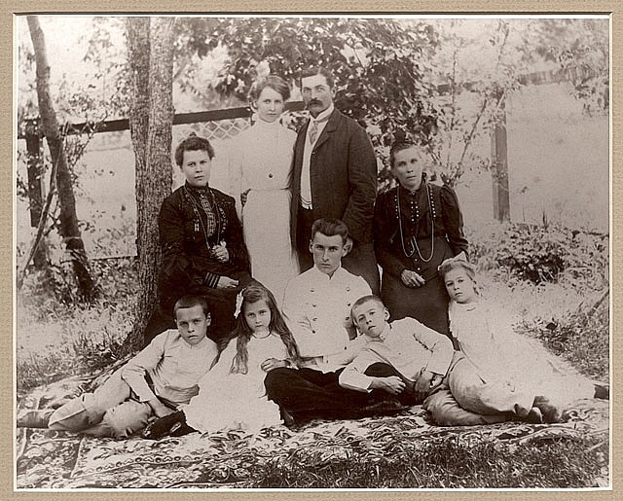Человек жив до тех пор, пока о нём помнят. Пришло время вспомнить о своих предках, разыскать своих пращуров, составить родословную, чтобы не быть иванами, не помнящими родства. И не только найти свои корни. Мы живём в географически уникальном месте, интересном своим историческим прошлым, - в городе, горнорудную промышленность которого основал известный промышленник 19-20-го веков Юлий Иванович Бринер. Наши соотечественники должны знать историю своего города, людей, которые основали его, их потомков, судьбу наиболее ярких представителей рода Бринеров, разбросанных по разным странам и континентам, живших и живущих и не забывших свою малую родину, которые и сейчас не потеряли связь с Приморским краем. Необходимо изучать свой край, город и, как частность, свой род, свои корни. Бринеры - это та часть истории, которая заслуживает внимания и изучения. Очень интересна судьба рода Бринеров.

***Юлий Иванович Бринер (вверху в центре) с женой Натальей Иосифовной (верхний ряд, 1-я слева), няней и детьми: Маргаритой (верхний ряд, 2-я слева), Борисом, Ниной, Леонидом, Феликсом, Марией (сидят, слева направо). Сидеми, 1901 год***

В семье Юлия Ивановича и Натальи Иосифовны Бринеров родилось 7 детей.

**Леонид Юльевич**, родился 14 января 1884 года во Владивостоке. Предприниматель, совладелец транспортной фирмы «Бринер и К°». В начале 1930-х годов жил в Харбине и Шанхае. Умер в 1947 году в Шанхае. У него родились сыновья: ***Кирилл*** в 1908 году во Владивостоке. Окончил в 1931 году Стэндфордский университет, в 1934 году защитил докторскую диссертацию в Праге. Профессор славистики в 1950-1973 годах в университете Британской Колумбии. Затем жил в Канаде. ***Евгений*** (родился в 1913 году, умер через год). ***Леонид*** (1914) и ***Сергей*** (1915).

**Валерия Юльевна**, родилась 5 декабря 1885 года во Владивостоке, умерла 19 августа 1886 года. Похоронена на Покровском кладбище, а затем перезахоронена в семейном склепе в п. Сидими.

**Маргарита Юльевна**, родилась 23 декабря 1887 года во Владивостоке. В 1925 году уехала в Америку. Муж ***Александр Алексеевич Масленников***, родился в 1867 году, умер 24 марта 1917 года. Похоронен на Покровском кладбище, а затем перезахоронен в семейном склепе Бринеров в п. Сидими. У них родился сын ***Олег***, впоследствии ставший профессором университета в Беркли, США.

Затем родились два брата - **Борис Юльевич** в 1889 году и **Феликс Юльевич** в 1891 году. О них будет рассказано ниже.

**Мария Юльевна** родилась 8 августа 1893 года во Владивостоке. Замужем была за офицером ***Хвисским***. У них родилась дочь ***Ниника***. Мария Юльевна Россию не покидала и последние годы проживала в Москве.

**Нина Юльевна** родилась 12 ноября 1895 года во Владивостоке. Умерла 7 октября 1972 года в Сан-Матео. Её муж ***Александр Степанович Остроумов*** родился 26 февраля 1893 года. У Нины Юльевны и Александра Остроумова родились дети: ***Павел***, родился 8 августа 1919 года, умер 15 декабря 1987 года в Сан-Матео в Калифорнии; ***Светлана***, родилась 5 августа 1923 года, умерла 28 марта 1996 года в Сан-Жоакин, Калифорния, США.

Все дети Юлия Ивановича Бринера - яркие представители своего рода, но наиболее известными стали Борис и Феликс и их потомки. Средний сын Бринеров, **Борис Юльевич*,*** родился 16 сентября 1889 года во Владивостоке. Весной 1916 года окончил по 1-му разряду Петроградский горный институт c почётным отзывом, была издана его работа по геологии «Серебро-свинцово-цинковое месторождение Тетюхе». После смерти главы фамилии он принял дела Бринеров. В 1920 году Борис Юльевич был избран председателем Владивостокского биржевого комитета. В период существования ДВР был назначен министром промышленности и торговли. После смерти отца и окончания гражданской войны стал директором-распорядителем акционерного общества «Тетюхе». В 1924 году Борис Бринер подписал концессионный договор с Советским правительством на собственные рудники (сроком на 36 лет). Все права и обязанности по этому договору были переданы английской акционерной корпорации «Тетюхе», директором-распорядителем оставался Б. Бринер. В 1926 году концессионер приступил к добыче и переработке руды. Компания Бринера на Дальнем Востоке осталась в это время последним крупным частным предприятием в России. Но 2 октября 1931 года правительством было прекращено действие концессионного договора. В этом же 1931 году семья Бринеров вынужденно эмигрирует в Китай, где уже были открыты филиалы фирмы «Бринер и К°», где можно было продолжать работать. Борис Бринер жил в Харбине, Дайрене, Шанхае (где служил в филиале транспортной фирмы «Бринер и К°»). Умер в 1947 году в Шанхае.

Борис Бринер был женат в первом браке на ***Марии Дмитриевне Благовидовой***, у них было двое детей – ***Вера*** и ***Юлий*** (названный в честь дедушки). С первой женой Борис прожил недолго и развёлся в 1924 году, после чего она с детьми уехала в Харбин. Мария Дмитриевна окончила Санкт-Петербургскую консерваторию, оперная певица. Умерла в 1943 году в Нью-Йорке. Вторая жена, ***Екатерина Ивановна Корнакова***, родилась в 1890 году в Кяхте, умерла в 1957 году в Лондоне. Ученица К. Станиславского, актриса МХАТ. В 1935 году в Харбине организовала студию драматического искусства при коммерческом собрании (ДИКС).

***Вера Борисовна***, родилась 16 января 1916 года в Санкт-Петербурге, умерла 13 декабря 1967 года в Нью-Йорке. Окончила гимназию ХСМЛ (Христианский союз молодых людей) в Харбине (1933), после чего уехала в Париж, где продолжала обучение музыке и театральному искусству, выступала в Парижском Русском театре. С 1940 года – в Нью-Йорке, где выступала в оперных постановках («Кармен», «Евгений Онегин» и др.).

***Ю.И. Бринер и Тетюхе***

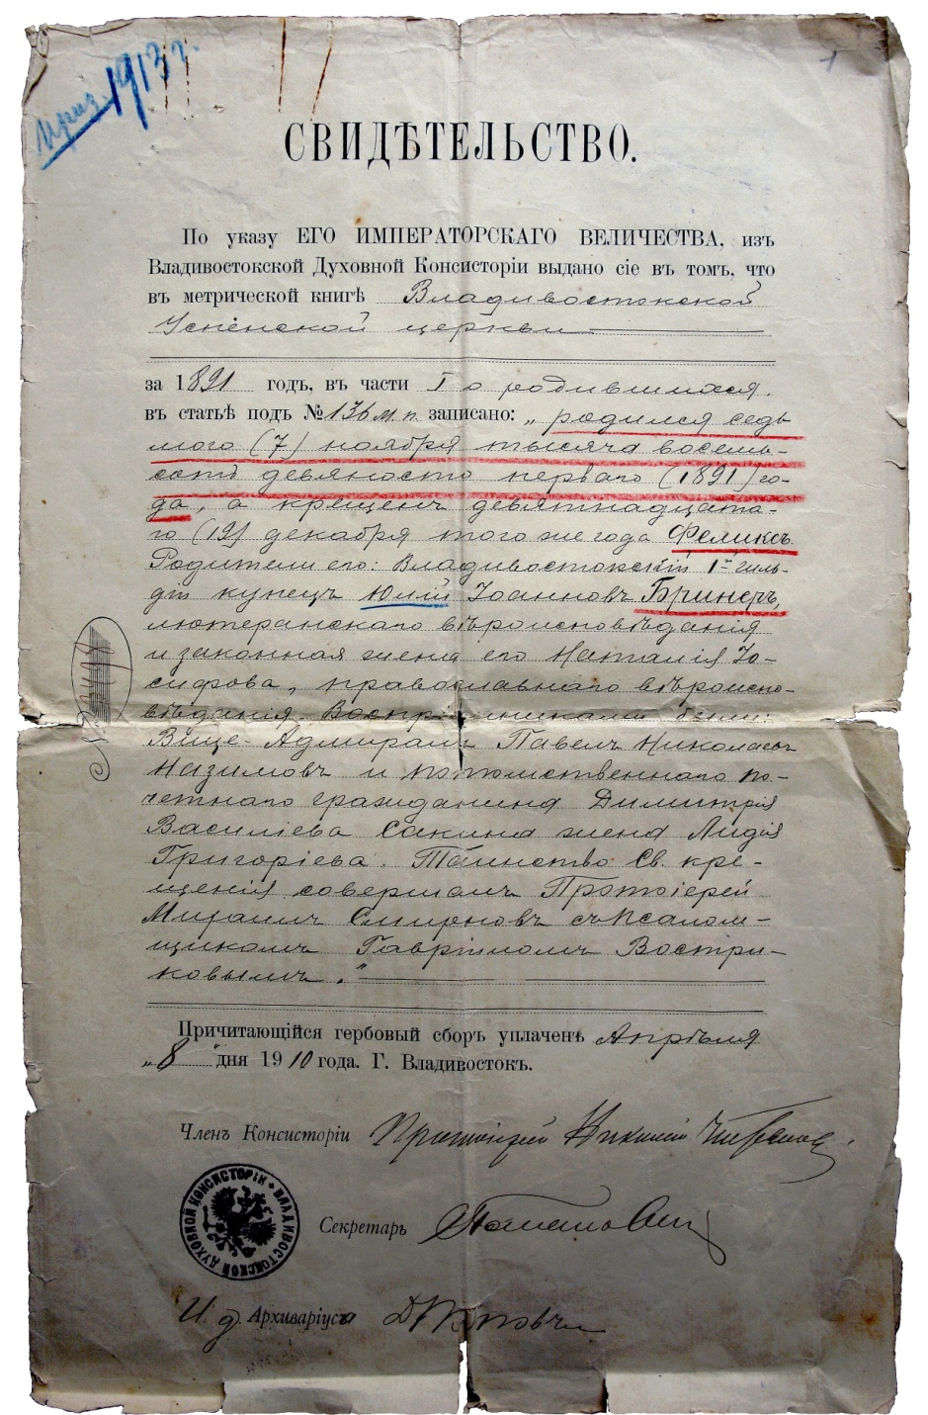***Юлий Борисович*** родился во Владивостоке 11 июля 1920 года. В 14 лет Юлий самостоятельно отправился из Шанхая в Париж. Там стал заниматься акробатикой и поступил в цирк Шеридона, где выступал несколько лет, пока не получил тяжёлую травму. В Париже он выступал с цыганской группой по «русским ресторанам», даже записал совместную с певцом русской эмигрантской эстрады Алёшей Дмитриевичем пластинку цыганских романсов. В 1939 году Юлий Бринер возвратился в Дайрен (Китай), получил от Екатерины Корнаковой рекомендательное письмо к Михаилу Чехову, открывшему в США школу актёрского мастерства, и окончил эту знаменитую школу с самым первым выпуском.

В Америке Юл Бринер занимался многим: был диктором «Голоса Америки» на французском языке, фотографом, советником при ООН, занимался постановкой программ телевидения, снимался в кинофильмах («Десять заповедей», «Анастасия»).

В 1946 году Юл впервые выступил на Бродвее, в мюзикле «Король и я» (о короле Сиама). Спектакль шёл с успехом в Чикаго, Лос-Анджелесе, Лондоне. Спустя 10 лет после бродвейской постановки был снят фильм «Король и я». В 1956 году Юл Бриннер (в Голливуде в его фамилии появилась еще одна буква «н»), сыгравший в этом фильме главную роль, получил премию Американской киноакадемии «Оскар» как лучший актёр года. Позже он снялся в фильмах «Великолепная семёрка», «Возвращение великолепной семёрки». За всю свою кинокарьеру в Голливуде Юл снялся в 43-х фильмах (последний фильм – «Смертельная гонка», 1979 год). Он всегда оставался русским актёром, даже когда исполнял свои знаменитые роли в американских фильмах, по одной простой причине: в течение многих лет Юл Бриннер учился, а потом работал вместе с Михаилом Чеховым, племянником Антона Чехова и одним из создателей Московского художественного театра (МХАТ) наряду со Станиславским. Американцам Юл Бриннер всегда казался весьма экзотической личностью.

***Свидетельство о рождении Феликса Бринера. Фонд Приморского государственного объединённого музея имени В.К. Арсеньева***

Юл был четырежды женат. Первый раз на актрисе ***Вирджинии Гилмор***, которая родила ему сына ***Рока***. В третий раз на китаянке ***Кэти Ли***. Вдвоём они удочерили вьетнамских девочек-сирот - ***Миа*** и ***Мелоди*** (в 1974 году Юл Бринер впервые побывал во Вьетнаме и был поражён ужасами войны). Через некоторое время Юл Бриннер основал Фонд поддержки беженцев.

В начале 1980-х годов Юл тяжело заболел и долгое время лечился в Швейцарии и Тибете. 30 июня 1985 года Юл Бриннер в последний раз сыграл главную роль в бродвейском мюзикле «Король и я», который не сходил со сцены 34 раза. Умер он 10 октября 1985 года в Нью-Йорке от рака лёгких.

**Феликс Юльевич** (третий сын Юлия Ивановича) родился 20 ноября (по старому стилю) 1891 года во Владивостоке. Получил диплом военного инженера в Петербурге, в 1917 году числился прапорщиком запасного сапёрного батальона 6-го гренадёрского полка. В апреле 1917 года женился на ***Вере Дмитриевне Благовидовой***. Позже они перебрались из Петрограда во Владивосток, где Феликс Юльевич работал в компании своего отца. От отца Феликс Юльевич унаследовал швейцарское подданство (потом оно перешло к его дочери Ирине). С 1931 года, когда семья Бринеров эмигрировала в Китай, проживал в Шанхае, Дайрене. 13 октября 1931 года он получил верительную грамоту полномочного агента консульства Франции в Дайрене, в 1941 году был назначен на пост швейцарского консула, а в 1942 году стал и консулом Королевства Норвегии в Дайрене. Скончался 29 мая 1942 года, похоронен на русском кладбище при Свято-Михайловском храме в Дайрене.

***Ирина Феликсовна Бринер*** родилась во Владивостоке 1 декабря 1917 года. Первые годы жизни Ирина Бринер прожила во Владивостоке на улице Алеутской, 21, а затем, когда в город вступили большевики (1924), переехала на 19-ю версту, где они жили с семьёй Бориса Бринера - Марией и её детьми Юлом и Верой. Они были очень дружны ещё с детства, ставили спектакли вместе с Юлом. В 1926 году она вновь вернулась во Владивосток.

В 1926 году Мария Бринер с детьми уезжают в Харбин, куда в 1927 году приезжают в гости Феликс с семьёй - женой Верой и дочерью Ириной. Но вскоре они возвращаются в Россию, где уже вовсю свирепствовал сталинский террор. Ирина вспоминает: «Отец не мог себя представить вне России, особенно он обожал Южно-Уссурийский край». Но бегство было неизбежно. И 31 мая 1931 года в туманное утро в районе острова Русский они на шлюпке вышли в море, и под прикрытием непогоды их подобрало британское судно «Гленифер», с капитаном которого договорился отец. Отец был очень уважаемым человеком в городе, и побег удался. С ними бежали Ниника - дочь Марии Юльевны Бринер, Павел и Светлана – дети Нины Юльевны Бринер.

Ирина Бринер в 1935 году окончила гимназию в Харбине, и родители отправили её в Лозанну (Швейцария), где она училась живописи и скульптуре в Школе изящных искусств и ремёсел. В 1939 году, когда началась Вторая мировая война, вернулась в Дайрен. После смерти отца семья переехала в Пекин, а в 1946 году – в Сан-Франциско (США).

В Сан-Франциско Ирина начала заниматься у скульпторов Майкла фон Маера и Ральфа Стакпола, зарабатывала преподаванием живописи и скульптуры в частных школах. Затем занялась ювелирным дизайном. Выставка её работ состоялась на Манхэттене. Её работы хранятся в Лувре и Эрмитаже.

К концу 1950-х годов Ирина Бринер стала признанным мастером в ювелирном деле, переехала в Нью-Йорк, открыла свой собственный салон-магазин, участвовала в международных выставках в Лондоне, Брюсселе, Нью-Йорке. С 1983 года начала серьёзно заниматься музыкой и стала выступать как профессиональная певица на благотворительных концертах, вечерах. В программах её концертов главное место занимали русские классические романсы. В 67 лет она стала профессионально работать над голосом, исполняла произведения Мусоргского, Березина, Даргомыжского, Аренского. В 1992 году по приглашению журнала «Рубеж» Ирина Феликсовна Бринер приезжала на родину во Владивосток. Дала два концерта в городской филармонии и один в музее им.Арсеньева. Передала материалы о своей семье в Приморский государственный музей им Арсеньева и посетила усадьбу Бринеров на полуострове Янковского.

Ирина умерла 26 января 2002 года. В мае 2006 года в музей имени В.К. Арсеньева пришло сообщение о завещании Ирины Бринер, в котором она завещала музею документы и фотографии из семейного архива.

Говоря о Бринерах, невозможно не упомянуть о таких промышленниках, как Янковские, они были близкими родственниками Бринеров: жена Юлия Ивановича Бринера и жена Михаила Ивановича Янковского были двоюродными сёстрами. Янковские в своём имении Сидеми выделили участок земли под усадьбу и дом для молодых Бринеров. Ещё при жизни Юлий Иванович Бринер построил здесь дом, разбил большой фруктовый сад. Это место стало летней резиденцией Бринеров, где они проводили летние месяцы. Недалеко от усадьбы Бринер построил семейный склеп. В нём были похоронены Бринер-старший, его жена Наталья Иосифовна, их полугодовалая дочь Валерия и муж их старшей дочери Маргариты А.С. Масленников. После бегства семьи в 1931 году семейный склеп был варварски разграблен, а останки выброшены.

В 2003 году впервые во Владивостоке проходило вручение приза имени Юла Бриннера лучшему молодому актёру года. Для этого был приглашён Рок Бриннер, сын Юла, правнук Юлия Ивановича Бринера. Рок постоянно принимает участие и в проходящем во Владивостоке ежегодном кинофестивале «Меридианы Тихого».

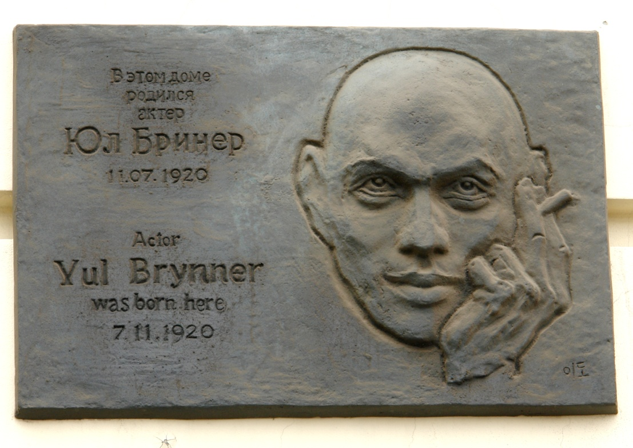***Рок Бриннер*** – сын Юла Бриннера от его первой жены Вирджинии Гилмор, родился в 1946 году. Он писатель, профессор истории, звезда Бродвея, лётчик, телохранитель легендарного американского боксера Мохаммеда Али, менеджер американского музыканта, поэта и художника Боба Дилана, живёт в 100 километрах от Нью-Йорка в лесу на вершине сопки и много пишет. Им уже написано 7 книг о семье Бринеров: «Юлиусы: одиссея семьи Бринеров в России и за её пределами», «Юл: человек, который мог быть королём», «Империя и одиссея: Бринеры на Российском Дальнем Востоке и в других местах», и др. Рок много выступает с лекциями, в т.ч. в музее им.Арсеньева, в Морском университете, в Дальневосточной академии искусств, в библиотеке им.Горького.

***Мемориальная доска на доме Бринеров во Владивостоке, где родился Юл Бриннер***

В 2004 году Рок посетил Дальнегорск, основанный его прадедом - Юлием Бринером. Проехал по ещё существующей тогда железной дороге, посетил рудники. Рок Бриннер ежегодно, 2-3 раза в год, посещает Владивосток. В 2003 году вдова Юла Бриннера распродавала некоторые вещи Юла через интернет. Сводная сестра Рока Бриннера выкупила ковбойские сапоги отца (те самые, в которых Юл Бриннер играл в фильме «Великолепная семёрка») и подарила их брату. Отцу Рока не пришлось пройтись по родному городу детства, но зато его сын прошёл по улицам Владивостока в этих ковбойских сапогах. Посетил резиденцию Бринеров, зашёл в дом Бринеров на Алеутской, 15, поднялся на 3-й этаж в ту комнату, где в 1920 году родился его знаменитый отец. В сентябре, в дни фестиваля «Меридианы Тихого», во Владивостоке на стене этого дома была установлена мемориальная доска в честь звезды Голливуда Юла Бриннера.

В своих воспоминаниях Рок Бриннер с горечью и обидой вспоминает последнюю волю своего отца. О его смерти он узнал из интернета. Юл был похоронен в центре Франции в небольшой деревушке. На похоронах не было его друзей и родственников. Завещание Юл оставил в пользу своей четвёртой жены и ничего не завещал своим детям. Однако об отце он говорит, что тот был «чудесным человеком», и что его, «как и других, погубила слава».

Хочется надеяться, что будущие поколения не забудут родины своих предков, со временем восстановят имение Сидеми (ныне село Безверхово Хасанского района Приморского края) с парком для оленей, вольерами для тигров и леопардов, куда будут водить экскурсии; восстановят склеп Бринеров, к сожалению, уже без останков; разработают маршрут по Владивостоку и пригороду, где жила семья Бринеров. А также хочется надеяться, что и у нас, в Дальнегорске, будут экскурсионные маршруты, посвященные семье Бринеров и их роли в истории города – нашей маленькой «приморской Швейцарии».

Уже проведены некоторые работы по спасению от окончательного разрушения склепа Бринеров, домов Янковских и других заповедных мест, связанных с историей заселения Дальнего Востока, в марте 2007 года создано некоммерческое предприятие «Социально-культурный фонд имени М.И. Янковского «Первопроходцы Дальнего Востока». Одним из учредителей этого фонда стал Валерий Юрьевич Янковский. Уже сегодня его финансовое участие в делах фонда выразилось в том, что он передал туда часть тиража вышедшей в издательстве «Рубеж» книги «Нэнуни». На средства от продажи книг в селе Безверхово фонд выполнил работы по расчистке склепа с целью его сохранения от окончательного разрушения.

Литература:

1. Хохлов, В.П. Бринеры. Наброски к родословной: рукопись. – Б.м., б.г. – 6 с.
2. Бринер, И.Ф. Что я помню: Из книги воспоминаний // Рубеж: Тихоокеанский альманах. – 1998. – № 3. – C. 317-326.
3. Хисамутдинов, А*.*А. Российская эмиграция в Азиатско-Тихоокеанском регионе и Южной Америке // Биобиблиографический словарь. – Владивосток, 2000. – C. 60-61.
4. Янковские чтения. Материалы IV-V международных научно-практических конференций 1998-2000 гг. – Владивосток: ДВГУ, 2003. – 272 с.
5. Журман, Н. История семьи Бринер // Приморский Экспресс. – 2003. – № 21 (28 мая – 4 июня). – C. 1, 3-4.
6. Зотова, О. Возвращение Бринеров. Сын Ю. Бринера во Владивостоке. // Владивосток. – 2003. – 12 сент. - С. 13.
7. Зотова, О. Сын короля возвращается // Владивосток. – 2004. – 3 сент. – C. 5.
8. Калиберова, Т. Последний привет от Ирины // Владивосток. – 2004. – 7 сент. - C. 2.
9. Бриннер, Р. «Где похоронен отец, я узнал из Интернета»: [Р.Бриннер об отце Ю.Бриннере и о деде Юлии Ивановиче Бринере / беседовал А.Захарьев] // Огонёк. – 2004. - № 40 (4-10 окт.). – C. 57–59.
10. Берчанская, Л*.*Пронизанный историей... //Владивосток. – 2005. – 15 сент. – С.2.
11. Книга о Бринерах: [о новой книге сына известного голливудского актера Юла Бриннера, Рока Бриннера, писателя, драматурга и историка, «Империя и одиссея: Бринеры на российском Дальнем Востоке и в других местах»] // Союз дальнегорцев. – 2006. – 1 авг.
12. Валерий Янковский: биобиблиогр. сб. / ПГПБ им. А.М. Горького; сост. И.А. Югай, А.Г. Брюханов, Н.С. Иванцова. - Владивосток, 2008. – 264 с.: фот. – (Краеведы Приморья; вып.4). – [из содерж.: Время собирать / Л.Ю. Васюкевич.]
13. Колесников, Н.В. Бринеры в Тетюхе: сборник материалов. – Дальнегорск, 2009. – 95 с.

**А.А. Горчаков,**

ведущий специалист

Российского Государственного исторического архива

Дальнего Востока,

г. Владивосток

**Род Бринеров на Дальнем Востоке России**

Основоположником владивостокского рода Бринеров является швейцарский гражданин Юлиус Жозеф Бринер,[1] волею судьбы оказавшийся вдали от своей родины, на другом конце земли. Юлий Иванович, как его звали здесь, родился в 1849 году в г. Ларош, провинции Савойя, Франция.[2] Окончив коммерческую гимназию в Женеве, Бринер отправился в поисках лучшей жизни на Восток. Попробовав свои силы в Китае и Корее, молодой Бринер решил осесть в приглянувшемся ему Приморье. Здесь, во Владивостоке, он познакомился со своими будущими друзьями - Янковским, Старцевым, Шевелёвым и др. Особые дружеские отношения сложились у него с Михаилом Ивановичем Янковским. Последний предоставил Юлию Ивановичу часть своей земли в бухте Сидеми для постройки дома.[3]

Вскоре Бринер встретил свою будущую жену, Наталью Иосифовну Куркутову. Наталья Куркутова была дочерью бурята, надворного советника Иосифа Ивановича Куркутова и приходилась свояченицей Михаилу Ивановичу Янковскому. Таким образом, оба друга породнились.

Бракосочетание состоялось 1 ноября 1882 года во владивостокской Успенской церкви. Поручителями у жениха были: фотограф Карл Карлович Шульц и прапорщик 1-го Восточно-Сибирского батальона Магнус Генрихович фон-Риттольгом; у невесты - капитан-лейтенант Сибирского флотского экипажа Петр Иванович Колчак и дворянин Михаил Иванович Янковский.[4]

С момента появления в городе Юлий Иванович всерьез занялся коммерцией. Через некоторое время он на паях с Кузнецовым основал компанию «Бринер, Кузнецов и К°», занимавшуюся транспортно-грузовым бизнесом.[5] В 1890 году Бринер принял русское подданство.[6] Дела пошли в гору. С 1896 года он - владивостокский купец 1-й гильдии, пайщик Ново-Удыльского товарищества, крупный рыбо- и золотопромышленник. В недалёком будущем он станет владельцем Тетюхинских свинцово-цинковых рудников.

В 1884 году у Бринеров родился первенец, Леонид. Крещение было совершено в Успенской церкви священником Алексеем Политовым с диаконом Николаем Лавровым. Восприемниками были: гамбургский гражданин Густав Иванович Кунст и вдова надворного советника Александра Ивановна Куркутова.[7]

Всего в семье Бринеров родилось семеро детей - три сына и четыре дочери: Леонид (1884-1947), умершая в младенчестве и похороненная в семейном склепе в Сидеми Валерия (1885-1886), Маргарита (1887-?), Борис (1889-1947), Феликс (1891-1942), Мария (1893-?) и Нина (1895-1972).[8] Все сведения о крещении детей Бринеров записаны в метрических книгах владивостокской Успенской церкви, которые хранятся в Российском государственном историческом архиве Дальнего Востока.

Больших успехов Юлий Иванович добился в общественной деятельности. Он один из основателей Общества изучения Амурского края. Занимаясь благотворительностью, Бринер выделял деньги на научные исследования. За свою полезную деятельность Юлий Бринер получил звание потомственного почётного гражданина.[9] В 1915 году он являлся консулом Голландии и Норвегии.[10]

К этому времени дети выросли и стали обзаводиться собственными семьями. Первым женился Леонид Юльевич. Его первой женой была Мария-Тереза Кирилловна Вилиамс. Сведения о дате и месте их бракосочетания пока не обнаружены. От этого брака появились дети: Кирилл (1908); Евгений (1913), умерший через год; Леонид (1914) и Сергей (1915).[11] Все дети крещены в римско-католическом костёле Владивостока. Вероятно, это было сделано по инициативе жены, которая сама была католичкой. Его второй женой стала Елена Михайловна (добрачная фамилия неизвестна). Известно, что Леонид также стал предпринимателем. К 1913 году он - потомственный почётный гражданин, купец, вице-командор владивостокского яхт-клуба.[12]

Маргарита Юльевна (или, как ее называли в семье, Гретли) в 1907 году вышла замуж за личного почётного гражданина Александра Алексеевича Масленникова.[13] А 16 ноября того же года у них родился сын Олег. А.А. Масленников (1867-1917) был заметной фигурой в деловом мире города: Масленников стал основателем и первым председателем владивостокской биржи, директором владивостокского отделения Русско-китайского банка, учредителем коммерческого училища, вице-председателем компании «Бринер, Кузнецов и К°» и т.д.[14] Но 24 марта 1917 года он скоропостижно скончался и был похоронен в семейном склепе Бринеров в Сидеми.[15] В 1925 году Маргарита с сыном уехали в Америку. Олег впоследствии стал профессором университета в Беркли.[16]

Через 3 года после смерти своего компаньона А.А. Масленникова, 10 марта 1920 года на 71-м году жизни умер и сам глава семейства - Юлий Иванович Бринер.[17] Согласно его желанию, он был похоронен в семейном склепе в Сидеми. Там же в середине 1920-х годов будет похоронена и его жена Наталья Иосифовна.

Средний сын Бринеров, Борис Юльевич, тоже пошел по стопам отца. Он, выучившись на горного инженера, стал преемником фирмы и директором-распорядителем общества «АГОТ» (Акционерное горнорудное общество «Тетюхе»). В начале 1920-х годов он - министр промышленности и торговли ДВР.[18] Борис женился на дочери военного врача, потомственного почётного гражданина Дмитрия Евграфовича Благовидова - Марии Дмитриевне. Однако внешне счастливый брак оказался недолгим, и в 1924 году они развелись. Борис повторно женился - на подруге детства, актрисе МХАТа Екатерине Ивановне Корнаковой. От первого брака родились Вера (1917) и Юлий (1920-1985), названный в честь деда.[19] Уехав в 1920-х годах с матерью в Китай, дети окончили начальную школу ХСМЛ (Христианского союза молодых людей) в Харбине. Сведений о Вере мало. Известно, что умерла она в 1967 году, и у неё была дочь. Юлий (Юл) стал известным всему миру представителем семейства Бринеров. Рано оторвавшись от семьи, он странствовал по свету, пока не оказался в США. Попав в Голливуд и став киноактером, Юл снялся в 43-х фильмах.

Младший из сыновей, Феликс, выбрал военную специальность. Офицер царской армии, он в гражданскую войну служил подпоручиком инженерных войск в колчаковской армии, был участником «Сибирского ледового похода». Феликс Юльевич женился на Вере Благовидовой, младшей из дочерей Благовидовых. Вера Дмитриевна имела редкую по тем временам для женщины профессию - врач. В 1917 году у них родилась единственная дочь Ирина (умерла в 2002 году).[20] Воспоминания Ирины Феликсовны, побывавшей в 1992 году на родине, частично опубликованы в журнале «Рубеж».[21]

О средней дочери, Марии Юльевне, известно очень мало. Она вышла замуж за офицера российской армии, впоследствии расстрелянного на Соловках. У них была дочь Нина, или Ниника, как упоминает в своих воспоминаниях Ирина Бринер.

Младшая из детей, Нина Юльевна, вышла замуж за потомственного дворянина, адвоката Александра Степановича Остроумова. У них были дети: Павел (1919) и Светлана (1923). Эта семья разделила судьбу остальных Бринеров, спешно покинувших Владивосток в мае 1931 года. Нина Юльевна дожила свои дни в Анкоридже (Канада). Павел Александрович с женой Зоей Дмитриевной обосновались в США.

В настоящее время Бринеры и их потомки проживают в основном в США. Они пишут свои воспоминания, осуществляют переписку, сообщают новые, ранее неизвестные, факты из жизни своего рода.

**Н.В. Колесников,**

член краеведческого клуба «Тетюхе»

**Бринеры и разведка месторождений Тетюхе**

Большая часть материала использована из геологических отчётов (архив ГМУ ОАО «ГМК «Дальполиметалл») геологов, работавших длительное время на месторождениях района. В связи с этим ряд фактов по истории открытия месторождений и их освоения предположительны.

*«В 1870-х годах из ряда городов Китая в Приморье стали прибывать китайцы, в основном на сезонные работы. В районе горы Рудной в долине речки Инзы, притоке реки Тетюхе, они построили небольшой плавильный завод, начали добывать богатейшую руду на склонах этой горы и выплавлять из неё серебро. Места добычи руды, как и самого завода, китайцы хранили в глубокой тайне. Однако в 1880 году местный ольгинский пристав узнал, что в долине реки Тетюхе китайцы хищнически получают серебро. Он добрался сюда с отрядом казаков, арестовал китайцев, сжёг завод и все постройки, забрал найденные слитки серебра. Вскоре об этом инциденте стало известно и во Владивостоке. Предприниматели оценили важность наличия богатейших свинцово-серебряных руд в долине реки Тетюхе. Они, как магнитом, притягивали многих смельчаков, но немногие из них добились желаемого».*[22]

Удача пришла к Юлию Ивановичу Бринеру (1849-1920).

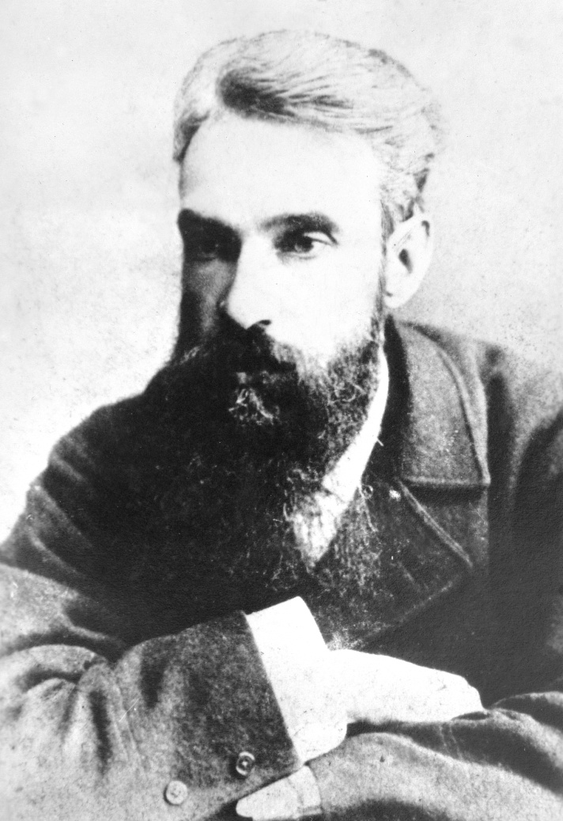«*В 1897 году от китайца Лай-Нам за незначительное вознаграждение он получил информацию о местонахождении тетюхинских руд. По другому источнику, в том же году Ю.И. Бринеру группа китайцев во главе с Тан-Си-Хо и Су-Шу-Вином за вознаграждение – два мешка белой муки-харбинки и обещанную материальную обеспеченность по старости - открыла передаваемый из рода в род этот секрет».*[23]

Из этого ясно, что в то время китайцы хорошо знали о тетюхинских рудах и именно они продавали информацию предпринимателям об их местонахождении.

Ю.И. Бринеру для организации поисков, дальнейшей разведки и отработки месторождений требовалось много денег, которых у него не было. Он обратился за помощью к родственникам. Они помогли ему вступить в деловые отношения с представителями крупного английского капитала. Появились деньги. Ю.И. Бринер в 1897 году пригласил Сергея Васильевича Масленникова (1854-1906), члена Общества изучения Амурского края, до этого участвовавшего в разведке месторождения железа в районе залива Святой Ольги от Владивостокского предпринимателя М.Г. Шевелёва, возглавить экспедицию в долину реки Тетюхе (Рудной) для закрепления права на тетюхинские месторождения.

***С.В. Масленников***

***С.В. Масленников***

«**С.В.** **Масленников** *родился в городе Серпухове Московской губернии, там же окончил гимназию и поступил в Московский университет. Из университета был исключен за участие в студенческих забастовках. Вскоре оказывается в Германии и продолжает обучение в Фрейбургской горной академии, где получает диплом инженера.*

*В 1892 году он состоит горным техником в экспедиции Зотова Г.И. по изучению о. Сахалин…*

*Он участвует в разведке магнитного железняка в бухте Владимир, недалеко от п. Ольга, по заданию М.Г. Шевелёва…Вероятно, он был рекомендован Ю.И. Бринеру М.Г. Шевелёвым».[24]*

К экспедиции готовились тщательно, в тесном контакте с местными жителями. Маршрут движения экспедиции пролегал от залива Святой Ольги в бухту Тетюхе на шхуне, далее – пешим ходом вверх по долине рек Тетюхе и Инзы до «Скал» - места нынешнего Верхнего рудника.

После обследования поверхности горы на левобережье реки Инзы были обнаружены выходы богатейших сульфидных и галмейных руд. Месторождение было зарегистрировано в Приморском Горном округе, и Ю.И. Бринер получил право на его разведку. В это же время были открыты рудные выходы на площадях будущих Мариинского (1-й Советский рудник) и Нининского (2-й Советский рудник) горных отводах. Открытие 3-х будущих крупных месторождений было не случайным. Предположительно, в далеком прошлом здесь добывали богатые полиметаллические руды для выплавки серебра, вероятно, ещё бохайцы, после них китайцы. После себя они, естественно, оставили следы добычи руд, по которым русские открывали и закрепляли за собой эти рудопроявления.

В 1940 году **В.С.** **Булыго**, старший геолог комбината «Сихали», в геологическом отчёте по подсчёту запасов руд и металлов Верхнего рудника писал: *«Находки шлаков в долине рек Тетюхе, Инзы и Шубинской пади, древние выработки в верхней окисленной зоне месторождения и находки в этих выработках примитивных горных инструментов свидетельствуют, что месторождение было известно много лет тому назад. Предположительно, наиболее древние работы относятся к ХIII-ХIV векам. Однако открытие месторождения состоялось лишь в 1897 году, когда в Тетюхе прибыла небольшая экспедиция во главе со штейгером С.В. Масленниковым, организованная владивостокским купцом Ю.И. Бринером. С этого года, можно считать, и началась разведка месторождения. Особенно интенсивно разведочные работы развернулись с 1903 года, когда инженером Бордо были обнаружены богатые галмейные руды». [25]*

Эти работы были сосредоточены на верхних горизонтах месторождения в зоне распространения вторичных цинковых руд.

В 1899 году в Лондоне при активном участии Ю.И. Бринера был создан синдикат «Общество изысканий в Северо-Восточной Сибири» с основным капиталом в 200 тыс. фунтов стерлингов. Уже в следующем году Ю.И. Бринер на средства этого синдиката организовал небольшую геологическую партию под руководством штейгера Медведевского, которая произвела первые оценочные работы на месторождении. В 1915 году Борис Бринер в своей работе отмечал, что в течение 1897-1902 годов были произведены небольшие разведочные работы при вскрытии месторождения.

*«Действительно, в течение 5-и лет под руководством русских десятников и китайских старшинок, эксплуатировавших труд китайцев, были произведены вскрышные работы на выходах руды на поверхность. Первые же горные мелкие выработки (канавы, закопушки, шурфы) показали, что руда залегает неглубоко, местами даже на поверхности склона горы. В первичных сульфидных рудах установили наличие свинца и серебра, в тяжелых серых массах (галмей) – цинк. Жёлтые и красно-бурые руды не привлекали внимания. Отобранные пробы вьючно отправлялись до бухты Тетюхе, а оттуда морем – во Владивосток на анализы. Содержание металлов в руде было высокое: свинца 12%, цинка 17%, серебра 280 г на тонну, в галмейных рудах цинка - до 42%. Было установлено, что серебро-свинцово-цинковое месторождение является богатейшим на Дальнем Востоке и имеет исключительно большое значение для развития края».* [26]

В 1902 году по заявке Ю.И. Бринера Горный департамент выделил ему 4 участка - Натальевский, Леонидовский, Борисовский и Маргаритовский горные отводы, которые были названы именами жены и детей Ю.И. Бринера.

Обследованные площади 4-х горных отводов (рудников) стали территорией будущего Верхнего рудника. Природа шла навстречу человеку, руду брали без особых затрат и проведения больших горно-подготовительных работ. Вначале блестящие металлические куски серебро-свинцово-цинковой руды вручную отбирались на поверхности, складировались, а серые руды, состоящие из цинкосодержащего минерала (галмея), отправлялись на переплавку на заводы за границу. И в этом же году здесь были добыты первые 97 тонн богатейшей руды. Но это ещё не было началом промышленной отработки месторождения, а, скорее всего, это была отобрана большая групповая проба руд для изучения качественной характеристики месторождения. В это же время вблизи Верхнего рудника оформляются другие горные отводы - Веринский, Феликсовский, Мариинский, Сентябрьский, Нининский и Олеговский. Часть из них официально, как рудники, были утверждены 7 и 13 марта 1903 года. Разведочные работы продолжались на Мариинском, Нининском и Олеговском горных отводах (рудниках).

*«Как древние работы, так и более поздние «китайские» работы производились примитивными способами и в небольшом масштабе. Судя по старым выработкам, эти работы не выходили за пределы охристой зоны месторождения. Отборка руды производилась клиновым способом, при этом предметом добычи являлся остаточный галенит, а охристая руда шла в закладку. Доставка руды по выработкам, следующим по богато оруденелым участкам, производилась в деревянных волокушах в форме корыта, для нагребки руды служили деревянные лопаты, а для освещения - лучина из смолистого кедра».[27]*

В 1903 году месторождение Верхнего рудника по приглашению Ю.И. Бринера посетили немецкий горный инженер Кли (Клер), французский горный инженер Альберт Бордо и русский горный инженер М.Ф. Норпе, вывезший прекрасные образцы галмейных руд.

В это время слухи о богатствах Тетюхе стали достоянием общественности края. Началась борьба среди известных промышленников и купцов Приморья за право ведения здесь поисковых работ. Пытались застолбить перспективные здесь богатые рудные участки Л.Л. Арцт, В.Г. Крупенский, Б.В. Озмидов и другие предприниматели. Началась своеобразная лихорадка с поисками рудопроявлений, заявками на горные отводы, обязательной эксплуатацией рудников и всевозможной спекуляцией заявками и отводами.

В 1907 году первым предприятием стал Рудник «Тетюхе», на котором в этом же году было добыто 62 тыс.пудов галмейных руд, началась промышленная эксплуатация месторождения.

Отработка руд Верхнего рудника достигла значительных размеров в 1909 году. Объектом интенсивной добычи являлись галмейные руды. «Запасы цинковой руды в этом месторождении, по всей вероятности, весьма значительны. В настоящее время обращено внимание только на цинковую руду, которой до 1 января 1909 года добыто 566 тыс.пудов; 62 тыс.пудов этой руды вывезено в Антверпен».[28]

Какие работы в этот период проводились на других горных отводах (рудниках)?

Месторождение Нижнего рудника фактически давало лишь по закону 1 тыс.пудов руды в год. Без длительных перерывов разведочные работы проводились по 1913 год, были пройдены шахта, несколько штолен и около 100 мелких выработок. Однако к эксплуатации рудник не был подготовлен.

На Нининском горном отводе (руднике) разработка руд велась в минимальном масштабе, установленном законом. Производившиеся здесь работы в основном имели разведочное назначение. За период с 1902 по 1913 годы на месторождении были пройдены 6 штолен и 4 разведочные шахты.

На месторождении Светлого отвода разведочные работы начались только в 1908 году.

20 марта 1909 года было создано Акционерное горнопромышленное общество «Тетюхе», а 3 августа был утверждён Устав с правлением в Петербурге. Минимальный основной капитал составил 1 млн.рублей (4 тыс.акций по 250 рублей). В первый период своей деятельности АГОТ располагало следующими горными отводами: Борисовский, Маргаритовский, Натальевский, Леонидовский, Веринский, Феликсовский, Карьерный, Мариинский, Сентябрьский, Нининский, Олеговский и Светлый, расположенные в долине реки Тетюхе (Рудной); Кирилловский и Вениаминовский, расположенные в долине реки Яодзыхе (Джигитовки) – 4 группы горных отводов: Верхняя, Нижняя, Нининская и Яодзыхе - всего 13 с общей площадью 138 170 га (127 530 десятин). Почти всё количество добытой в Тетюхе руды получено от эксплуатации «Верхней группы», состоящей из 4-х площадей, где и находится так называемый Верхний рудник. С истощением галмейных руд предприятие оказалось неподготовленным для успешного извлечения цинка из сульфидных руд. Полученные свинцовые руды не могли оправдать всех расходов. Прибыль за 1913 год составила 73 975 рублей 62 копейки. Вся дальнейшая работа предприятия до 1918 года показывает, что АГОТ, эксплуатировавшее тетюхинские месторождения, при отсутствии соответствующего контроля со стороны государства, сумело с минимальными затратами выработать наиболее богатые и легко доступные участки. Очень мало было сделано для подготовки основных первичных сульфидных участков месторождений. На тетюхинских рудниках, совместно со свинцово-цинковыми рудами, были встречены и медные руды.

В 1909 году охотником **Т.Л. Шуббо** в верховье реки Тетюхе, в районе горы Медвежья, были найдены свалы окисленных сульфидных руд – Шуббинская рудная точка. Сегодня это Смирновское (в честь геолога С.С. Смирнова) месторождение, отработанное.

До окончательного установления советской власти Ольга-Тетюхинская рудная площадь была достаточно обследована местными жителями, которые занимались проспекторством в надежде получить хорошую денежную премию за открытие рудопроявлений. С 1911 по 1917 годы силами предпринимателей, проспекторов и наёмных инженеров в бассейнах рек Тадуши (Зеркальной), Тетюхе (Рудной), Ахобе (Лидовки), Большой Синанчи (Черёмуховой) и Малой Синанчи (Шептуна) были открыты, частично разведаны и отработаны месторождения: Кисинское, Горбушинские, Ахобинские, Синанчинские, Кирилловское, Каменистое и ряд других. Серебро-свинцовая руда на рудниках этих месторождений добыта в незначительных количествах. Так, в 1916 году с Арцевского рудника было вывезено 2 тыс.пудов богатой руды

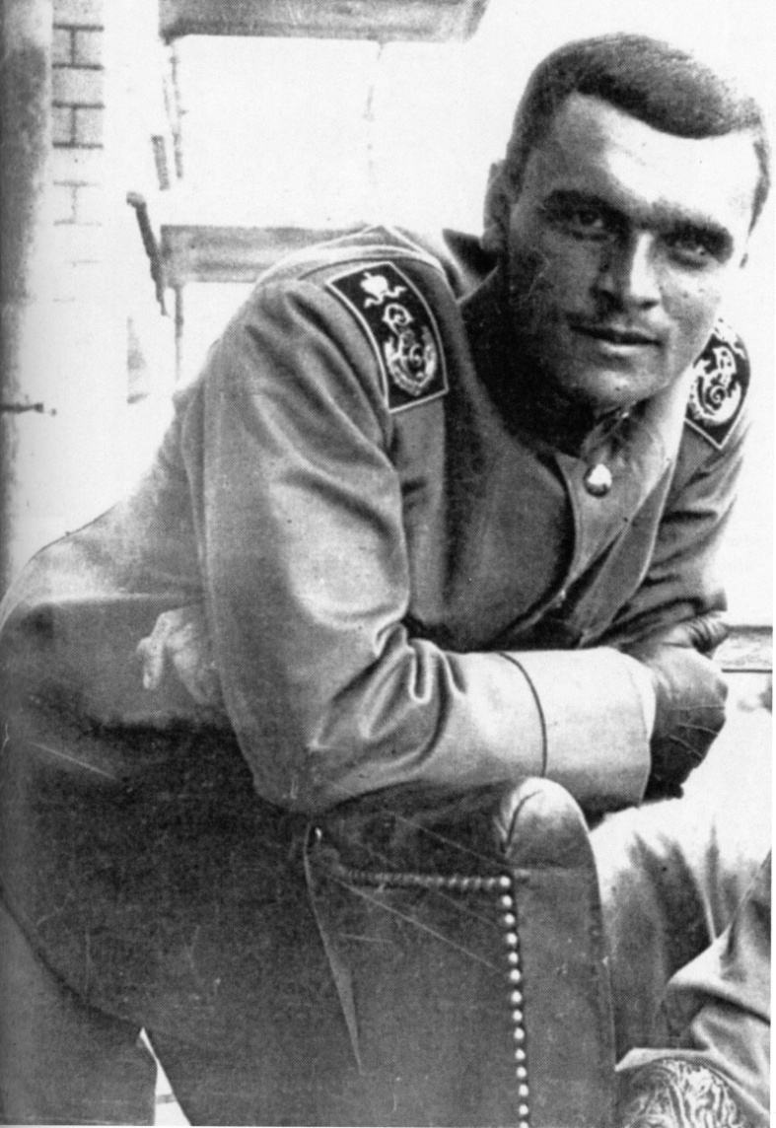Частные горнопромышленники, делавшие многочисленные заявки на горные отводы, без предварительной разведки отрабатывали наиболее богатые участки рудопроявлений. Геологоразведочные работы, проводимые до 1917 года, носили чисто случайный характер и были направлены только на обогащение предпринимателей. Проспекторы, состоявшие на службе предпринимателей, находя рудные выходы, скрывали их друг от друга или же делали ложные заявки. За период с 1909 по 1917 годы в районе было сделано 110 заявок на 172 рудные точки, число заявителей было 58, в основном это предприниматели. Пик активности приходился на 1910-1914 годы. Известен ряд объектов – рудопроявлений, найденных охотниками, которые в настоящее время названы именами предпринимателей, геологов. Так, Кисинское полиметаллическое месторождение было открыто в 1909 году охотниками, они продали открытие предпринимателю, который начал его отработку. Рудник назван по имени предпринимателя, а имена первооткрывателей забыты.

Работы акционерного общества «Тетюхе», несомненно, пробудили большой интерес к серебро-свинцовым рудам в районе, благодаря чему было открыто много новых месторождений. С началом работ месторождение Верхний рудник вызывало большой интерес и у геологов. В 1907-1910 годах отдельные районы Сихотэ-Алиня посетил О. Вейгель, впоследствии (1914) опубликовавший описание месторождений Тетюхе. Он составил первую геологическую карту Верхнего рудника в масштабе 1 : 75 000, на которой дал первые определения возраста горных пород.

Большое значение имела работа **Бориса Бринера** «Серебро-свинцово-цинковое месторождение Тетюхэ», вышедшая из печати в 1915 году. Автор отметил историю рудника, привёл описание пород и рудных тел верхней части месторождения, показал карту месторождения масштаба 250 сажень в 1-м дюйме, подсчитал запасы руд и металлов Верхнего рудника. Он писал:

***Борис Бринер. 1914 год***

*«Месторождение может считаться вполне разведанным до горизонта штольни Камчатской (180 саж. над уровнем моря). Общий запас части месторождения Верхнего рудника, вскрытой разведочными и подготовительными горными выработками, выразится цифрой в 1 350 000 тонн. Приняв потери при ручной сортировке на основании рудничного опыта равной 25-35%, получим запас в 1 000 000 тонн с содержанием в среднем: 10-15% свинца, 15-20% цинка, 0,015-0,025% серебра. Если теперь мы прибавим сюда запас, хотя еще нетронутый разведочными работами, однако почти вероятный, горизонтов ниже горизонта шт. Камчатской до уровня речки Борисовской пади (60 саж. по вертикали), то запас месторождения Тетюхе увеличится до 2 000 000 тонн».[29]*

В 1917 году вышла статья **Д.С. Нишихара** «Геология и рудные месторождения Тетюхинского района России», опубликованная в журнале «Экономик джиеолоджи» № 3. Работа посвящена описанию галмейных руд Тетюхинского месторождения, которые к этому времени были уже полностью отработаны. Было добыто и вывезено за границу за 15 лет около 153 тыс.тонн богатых цинком галмейных руд. *«Верхняя часть месторождения, так называемая «железная шляпа» - с вторичными окисленными и галмейными рудами, наиболее богатыми и давшими широкую известность Тетюхе, уже к 1916 году была почти окончательно выработана»* (**Пак В.С**.,1924).

Позднее, в 1940 году, **Булыго В.С**. писал*: «В связи с отработкой галмейных руд, в предвоенное время усилился интерес к сульфидным рудам. Разведка последних к 1917 году достигла горизонта Камчатской штольни, т.е. спустилась на глубину около 10 метров от верхних точек выхода. Разведки велись почти исключительно горными выработками. Алмазное подземное бурение применялось лишь для разведки галмейных руд…*

*Наиболее крупного масштаба разведки достигли с 1908 по 1913 годы. В эти годы велись детальные разведки горными выработками на большем количестве месторождений (на Верхнем руднике было пройдено около 5-6 тыс.м разведочно-подготовительных выработок и на 8-и месторождениях в районе Тетюхе около 2500 м)».*

*«Геологические запасы руды в месторождении Верхнего рудника до уровня Борисовской пади (см. «Известия Геолкома», 1917 г., № 1) определяются следующими цифрами:*

*- действительный запас – 16 802 000 пудов,*

*- вероятный запас – 34 844 000,*

*- возможный запас – 57 784 000*

*Итого - 109 430 000 пудов.*

*Общее возможное содержание металлов в руде составляет: свинца – 8 000 000 пудов, цинка – 15 200 000 пудов, серебра – 16 350 пудов.*

*Рудная масса представляет из себя сложный агрегат и состоит, главным образом, из следующих минералов: свинцового блеска – 14%, цинковой обманки – 28%, медного колчедана – 1,9%, пирита – 3,5%, геденбергита – 30%, кальцита – 12%, кварца – 10%.*

*В добываемой сернистой руде содержание металлов в среднем составляло: свинца – 6-8%, цинка – 13-15%, серебра – 0,015%»*.[30]

Запасы промышленной руды, по исчислению геолога П.И. Полевого, выражались в 1 765 000 тонн руды, в которой содержится: 211 800 тонн свинца, 350 050 тонн цинка, 494 тонны серебра (по материалам Приморской окружной торгово-промышленной палаты, Владивосток, 1922).

В 1918-1924 годах Рудник «Тетюхе» был на консервации, горно-разведочные работы не проводились.

8 июля 1924 года был подписан концессионный договор с правительством о передаче тетюхинских рудников временно в концессию английской горнопромышленной корпорации «Тетюхе энд корпорейшн». Договор подписали председатель ВСНХ Ф.Э. Дзержинский, комиссар по иностранным делам Г.В. Чичерин и директор-распорядитель Б.Ю. Бринер. Помимо горнодобывающей деятельности, концессия проводила и геологоразведочные работы. Было проведено комплексное исследование залежей руды на Верхнем руднике и ближайшей местности. В период деятельности концессии с 1924 по 1931 год разведочные работы ограничивались проходкой разведочно-подготовительных выработок, которыми было закончено оконтуривание рудной залежи на горизонтах «Средний» и «Камчатский». Был вскрыт и подготовлен горизонт штольни «Ударной», с которого уклоном частью оконтурена залежь на горизонте 312 метров.

*«Подсчёт, произведенный в августе 1931 года членом правительственной комиссии ВСНХ геологом В. Жгенти, дал запас промышленных руд категории А+В в 1 146 772 тн. Приращение запасов произошло благодаря дополнительным разведочно-подготовительным работам на горизонте 312 метров. Кроме этих запасов на горизонте штольни Борисовской и ниже горизонта 312 метров насчитывается запасов категории С 1 471 846 тн.*

*После возобновления работ на Верхнем руднике в 1925 году на нём велись исключительно детальные разведки, и только с 1929 года геологическая служба ДВК в лице Дальгеолкома приступила к ревизии оставшегося от довоенных лет наследства, причем эта ревизия совершенно не затронула наиболее ценных в практическом отношении месторождений, входивших в состав концессии АГКТ»[31]*.

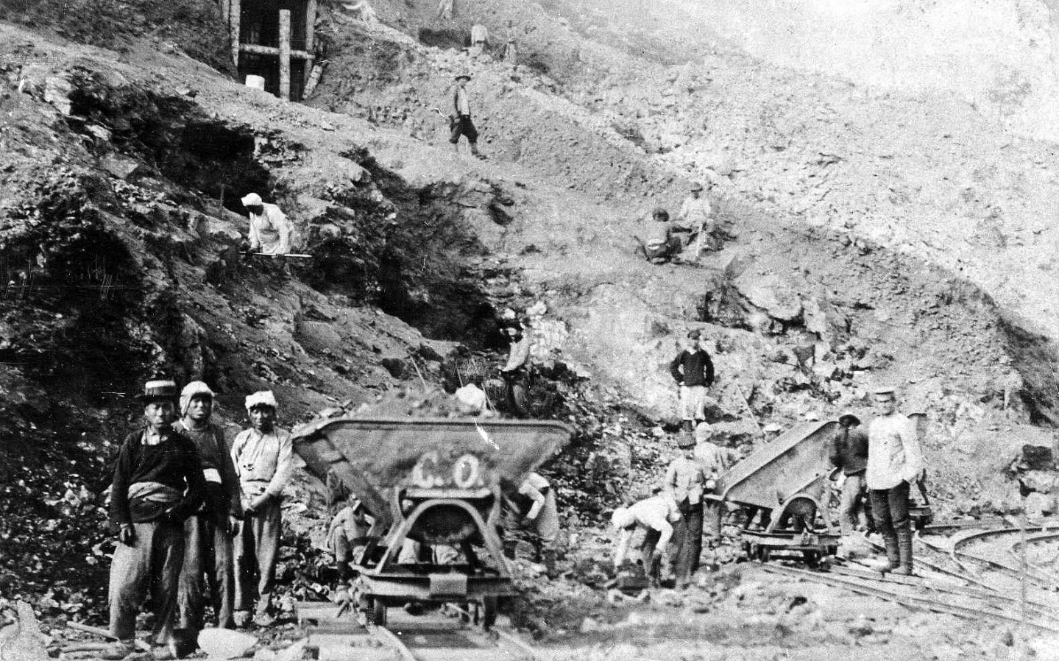Концессионеры интересовались возможностью производства геологоразведочных работ в отдалённых районах, в т.ч. и на золото. При концессии продолжали работу и проспекторы. Так, 22 мая 1929 года с концессией заключил договор проспектор Т.Л. Шуббо, и он был не единственный. Но это уже отдельная тема.

***Рудник Верхний. 1911-1912 гг. Фотофонд Приморского государственного объединённого музея им. В.К. Арсеньева. НВ 1618-21***

# II. КРАЕВЕДЕНИЕ

**Т.А. Васильева,**

директор краеведческого музея п. Кавалерово

**Елена Максимовна Шипкова (Игольникова)**

|  |
| --- |
|  |

*Прошла война, пришла страда,*

*Но боль взывает к людям:*

*«Давайте, люди, никогда*

*Об этом не забудем!»*

 Рассказ о Елене Максимовне Шипковой (Игольниковой), надеюсь, впишет ещё одну страничку в летопись о Великой Отечественной войне. Родилась Елена Максимовна Шипкова, урожденная Игольникова, далеко от Приморского края, в Кемеровской области, но большую часть жизни прожила в Дальнегорске. 50 лет ее жизни связано с этим небольшим приморским городом. Но я хочу рассказать не столько о трудовом её пути, сколько о боевом, с которого началась взрослая биография Елены Максимовны Шипковой.

Юные годы Лены Игольниковой опалила война. Это зловещее слово пришло к ней со слезами отца, когда обычным летним, но таким памятным днём в небольшое сибирское село пришла весть о войне. Плакал отец, ведь старший его сын был лейтенантом, только-только приступил к службе в Западной Белоруссии. Долгое время в семье хранилось письмо, которое он написал за несколько дней до начала войны и в котором он писал, что к службе на новом месте приступил и в воскресенье съездит в город, чтобы сфотографироваться, и отправит на память родителям первую фотографию в офицерской форме. Но воскресенье было 22 июня 1941 года. И это небольшое письмо было последней весточкой от старшего сына, Федора, хотя его получили, когда уже вовсю шла война.

А в сибирском селе шла мобилизация в ряды Красной Армии. И еще два сына-погодки, Филипп и Ананий, призваны на фронт. Оба только что окончили школу и начали трудовую деятельность в совхозе, в котором выращивали золоторунных овец. Братья были призваны на фронт и попали учиться в Киевское военное училище связи, которое в годы Великой Отечественной войны было эвакуировано в Красноярск и в этом сибирском городе продолжало свою работу. Конечно, учеба была ускоренной, ведь фронту необходимы были связисты.

Лена мечтала учиться после школы дальше, но война не только изменила все её планы - рухнули все мечты. Мысли о дальнейшей учёбе пришлось оставить, девушка пошла работать в совхоз. Выполняла любую работу, ведь рабочих рук не хватало, большинство мужчин ушли защищать Родину. Работа была тяжёлой, зачастую не под силу девчонке, а рядом такие же молодые, беспомощные. Да и в семье она теперь осталось старшей. Мать, Фекла Федоровна, на тяжелой мужской работе. Она в годы войны работала чабаном. Тяжелобольной отец. Младшие сестра и два брата. Сестра-подросток тоже с начала войны пошла работать, 10-летний брат Владимир также уже работал на совхозных полях.

Лену не призывали на фронт. И в военкомат она не ходила с просьбой о призыве. Но так сложились обстоятельства, что стала девушка добровольцем. Когда учёба старших братьев в училище подходила к концу, перед отправкой на фронт односельчане решили проведать своих родных. Мать по каким-то причинам не могла поехать и отправила в город свою старшую дочь. Так Лена вместе с односельчанами поехала в Красноярск, чтобы проведать старших братьев.

А там, в училище, к весёлым девушкам, приехавшим на встречу с родными, подошел офицер и предложил им также поступить на учёбу в училище связи. «Ну, как же, вместе с братьями буду!» - подумалось тогда девушке. И она согласилась. И многие другие девчонки тоже согласились.

Но братья учились на другом отделении, да и учёба в ту военную пору была недолгой. Так что та встреча в день приезда была единственной. А вскоре братьев отправили на фронт. И Лена в училище проучилась недолго. В копиях архивных документов, которые хранятся в нашей семье, говорится, что Елена Максимовна Игольникова проходила службу в Киевском военном училище связи (г. Красноярск) с 25 июля 1942 года (приказ № 275) по 21 декабря 1942 года (приказ № 516) и убыла в распоряжение управления главного управления связи Красной Армии. Так что в декабре 1942 года молоденькие связистки уже ехали из Сибири на фронт.

Дорога до Москвы была долгой и трудной. Ехали в товарных вагонах, спали на деревянных, наспех сколоченных полках. Да ещё и голодные. Дело в том, что сопровождающий на одной из станций получил продукты, и то ли не успел, то ли забыл отдать какие-то документы, а затем, решив подкормить худых своих подопечных, отоварил их еще раз. Вскоре его сняли с поезда и арестовали. И оставшиеся дни пути до Москвы добирались совершенно голодными. Самые боевые девчонки на станциях меняли свои вещи на еду. Лена к их числу не принадлежала. Хорошо, подружка Лиза, городская, бойкая, помогала – на станции меняла и Ленины вещи на продукты. Да и какие там были вещи у деревенской девчонки! Свое самое нарядное платье в цветочек она оставила младшей сестре Валентине.

В Москву приехали холодным зимним днём. Некоторое время жили в столице – ждали, когда направят на место службы. В Москве Лена, как и многие другие сибирские девчонки, была впервые. Но город практически не видела: если и ходили куда, то строем, какие там музеи, театры!

Попала служить в Монино, в 1943 году там была 85-я отдельная рота связи 222-й авиадивизии дальнего действия. В апреле 1943 года 85-я отдельная рота связи была расформирована, личный состав обращён на формирование 10-й отдельной роты связи  и авиадивизии дальнего действия. И тогда их перебросили во вновь сформированную дивизию авиации дальнего действия, которая базировалась в Астафьеве – небольшом подмосковном городе, в котором когда-то располагалось имение Петра Вяземского и где часто бывал Александр Сергеевич Пушкин. Но тогда было не до истории.

В раздаточных ведомостях на выдачу денежного содержания рядовому и сержантскому составу 85-й отдельной роты связи значится «экспедитор, телеграфист Морзе младший сержант Игольникова Е.М.».

Далеко за линию фронта летали тяжёлые бомбардировщики – бомбить объекты врага, обеспечивая наступление советских войск, выполняя задание командования. Летали каждую ночь. Бывало, улетали несколько эскадрилий. К сожалению, не все возвращались на родной аэродром – бывали дни, когда возвращался только один экипаж из всей эскадрильи. А зачастую не могли дождаться вообще ни одного самолёта, из вылетавших накануне. Каждый раз напряжённо всматривались в небо в надежде увидеть приближающуюся точку, услышать привычный рокот мотора… А они, молодые связистки, предавали списки погибших, не вернувшихся - летчик такой-то, штурман такой-то, стрелок-радист такой–то.

Лена служила в отдельной роте связи. Передавали необходимые сведения из дивизии в армию. Принимали важные сообщения. Бесконечные передачи на телетайпе СТ-35. Смена была долгой. Дежурили по 12 часов в сутки. И на всю жизнь осталось чувство горечи от потерь, от гибели однополчан, когда передавали бесконечно длинные скорбные списки погибших сослуживцев.

Связистки передавали из дивизии необходимые сведения в армию. И у каждой из них был свой напарник. В течение многих дней, ночей и даже лет они общались, но никогда не видели друг друга. Лена работала в паре с Иваном, а подруга Лиза - с Алексеем. И когда важные донесения были уже переданы, когда оставалась нечаемая свободная минутка, можно было поговорить о жизни, рассказать о себе, о своих родных местах, о родственниках, разбросанных войной, просто поболтать, пошутить, наконец. Короткими были эти минуты, но они были и очень украшали службу. Кто их тогда считал, эти бесконечные передачи на СТ! А встретились никогда не видевшие друг друга друзья лишь однажды, в первый весенний день 1944 года. Иван по каким-то причинам не смог приехать на встречу. А вот Алексей прибыл в подмосковное Астафьево, чтобы, наконец, познакомиться с такими знакомыми и незнакомыми сибирячками. Юноша и девушки гуляли по городу. Бродили по парку, смотрели фильм, сходили в Дом офицеров. В солдатской столовой девушки уговорили покормить гостя. Свои услуги предложил фотограф. Потом девушки проводили Алексея в Москву. Больше они никогда не встречались.

А потом были бесконечные дни и ночи службы, бесконечные передачи на аппарате СТ, важные военные сообщения и донесения.

Чем занимались в свободное время? А было ли оно у молодых солдат? Изредка ходили в кино, причём некоторые фильмы помнятся до сих пор: «Щорс», «Радуга». На танцах бывали редко, и если в начале службы туда пускали девушек в гимнастёрках, то позднее – только в платьях. А Лена, перед тем, как уйти на фронт, оставила своё единственное платье младшей сестрёнке, которая, недоучившись в школе, пошла работать в совхоз. А однажды даже за появление на танцах в военной форме арестовали, наказали.

Был и госпиталь, где лежала в одной палате и подружилась с девушкой, которая горела в танке. После лечения в госпитале вновь вернулась в свою дивизию, в свою роту. С нетерпением ждала писем из дома от отца, особенно радовали солдатские весточки от братьев Филиппа и Анания: раз пришло письмо – значит, живы, воюют. Но война унесла жизнь не только старшего брата, Федора, пропавшего без вести в Западной Белоруссии, но не пощадила и двух других братьев, оборвав их молодые жизни. В 1943 году пришла похоронка на Филиппа, который был артиллеристом-наводчиком. Погиб…

А летом следующего года Лена получила письмо из воинской части, где служил Ананий. Почерк был чужим. В письме – страшное сообщение командира части о смерти брата, с которым они были двойняшками. И через долгие годы помнятся те страшные слова: «Ваш брат был тяжело ранен и у меня на руках скончался»…

Утром 9 мая объявили о Победе. Всё смешалось в этот день - слёзы и смех, радость победы и горечь безвозвратных потерь. Целый день бесплатно демонстрировали кинофильмы, шли концерты. Да и сами пели и плясали. Но и уже мирное небо принесло трагедии. Командир и начальник штаба облётывали новый самолёт и не вернулись из полёта…

Не сразу после победы Лена Игольникова вернулась домой. Служба продолжалась, предлагали остаться в армии на сверхсрочную, но так хотелось домой, так соскучилась по отцу, маме, сестрёнке, младшим братьям! Демобилизовалась. Поехала домой. Оказалось, что с фронта живыми в их село вернулось только двое из её ровесников – она и её одноклассник, который пришёл без руки…

Долгожданная встреча была недолгой, отец посоветовал ехать в Красноярск, к жене своего младшего брата, который погиб на фронте. И в этом городе случайная встреча с военнослужащим Тихоокеанского флота многое изменила в судьбе. Красноярск, потом более 10-и лет жизни во Владивостоке.

50 лет Елена Максимовна прожила в Дальнегорском районе. В 1959 году семья переехала в Дальнегорский (тогда Тетюхинский) район, вначале жили в поселке Краснореченском, года через два переехали в Дальнегорск. В июле 1964 года Елена Максимовна поступила на работу на Приморский горнохимический комбинат. А в начале 1966 года стала работать в цехе борной кислоты. Ёе дети, кстати сказать, свою трудовую деятельность начинали в ППО «Бор». 20 лет своей трудовой деятельности Елена Максимовна отдала этому предприятию. Уволилась в конце 1984 года в связи с уходом на заслуженный отдых.

Мирной жизни уже почти 65 лет. Много в ней было событий. Но годы войны забыть нельзя, помнятся фронтовые подруги, друзья, боевые дела, погибшие братья. С особой бережностью хранятся фронтовые письма и фотографии, напоминающие о боевой юности, боевые и юбилейные награды.

К сожалению, 65-летний юбилей победы в Великой Отечественной войне моя мама Елена Максимовна Шипкова уже не встретит…

**Т.Б.** **Гринченко,**

директор туристической фирмы «Татьяна»,

г. Дальнегорск

**Перспективы развития внутреннего туризма**

**в Дальнегорском городском округе**

Развитие туризма в Дальнегорском городском округе может и должно стать одним из приоритетных отраслей экономики, и для этого есть все предпосылки. Как известно, на развитие туристического рынка влияют природно-экономические, социально-экономические, политические и демографические факторы.

Дальнегорский городской округ расположен на юго-восточной окраине Дальнего Востока России, в отрогах горной системы Сихотэ-Алиня и омывается водами Японского моря. Прилегающая морская акватория богата различными видами рыб и других морепродуктов. Географическое положение округа, красивые береговые ландшафты, наличие реликтовых растений, многочисленные природные и исторические памятники, подчеркивают уникальность территории округа и делают его привлекательным как для российских, так и для зарубежных туристов. На относительно небольшой, по российским меркам, территории сконцентрировано многое из того, что может заинтересовать потенциальных туристов.

Здесь имеется возможность в течение одной туристической поездки предоставить различные виды отдыха – автомобильный, конный, пеший, морской, подводный, воздушный, отдых на морском берегу, сплав по рекам, посещение пещер и т.д.

К факторам, затрудняющим развитие внутреннего туризма в Дальнегорском городском округе, можно отнести недостаток материальной базы туризма, инфраструктуры мест отдыха, удалённость от Владивостока, холодное море.

Однако даже при наличии всех этих факторов многие туристы из Хабаровского края, Амурской области, Владивостока и других районов Приморского края ежегодно отдыхают на морском побережье Дальнегорского городского округа.

Туристическая фирма «Татьяна» вот уже в течение 13-и лет ведет работу по развитию внутреннего и въездного туризма на территории Дальнегорского городского округа. Поэтому мы не понаслышке знаем о пути, по которому шел туризм в Приморском крае и во всей России все эти трудные годы, от одного кризиса до другого. Попробуем разобраться, как идут дела в «северной столице» Приморского края.

Несмотря на прилагаемые нами усилия, план развития туризма до сих пор не включён в перспективный план развития Дальнегорского городского округа. Как и во всей стране, развитие туризма в Дальнегорском городском округе отдано на откуп частным предпринимателям, но поскольку эта работа не даёт сиюминутной прибыли, желающих заняться ею не так уж много. Да и те предприниматели, которые начали заниматься этой деятельностью, постоянно сталкиваются с различными препятствиями в лице контролирующих органов.

Одним из перспективных направлений развития туризма в Дальнегорском городском округе является благоустройство пляжной зоны на берегу Японского моря. В настоящее время несколько дальнегорских предпринимателей занимаются решением вопросов покупки или аренды земли под строительство спортивно-туристических комплексов на морском побережье Дальнегорского городского округа, но работа ведётся не так быстро, как хотелось бы. Пляжи до сих пор государственные, и их уборкой в летнее время занимаются только добровольцы, поэтому к концу летнего сезона пляжи имеют неприглядный вид.

В связи с отсутствием крупных баз отдыха, на территории нашего округа началось создание распространённых во всем мире форм размещения туристов в частных домах или небольших гостиницах благодаря усилиям владивостокских учёных Виктора Ивановича Бортовщика, Светланы Артемьевны Лазовской, Людмилы Лазаревны Руденко и Ольги Валерьевны Женжера, которые внедряли в Приморском крае проект «Ночлег и завтрак». Для жителей нашего индустриального города поначалу это предложение было непривычно, но постепенно количество желающих заниматься работой по расселению в своих домах туристов стало увеличиваться. Другой вопрос, что далеко не все встали на учёт в налоговую инспекцию, но это вопрос времени. Подспорьем в работе владельцев частных домов стала учёба в дальнегорской «Школе гостеприимства», организованной туристической фирмой «Татьяна». На основании договора с департаментом федеральной государственной службы занятости населения по Приморскому краю о совместной деятельности по организации обучения и переобучения безработных граждан, по утверждённым учебным планам прошли обучение основам туристического обслуживания граждане Дальнегорского городского округа. Эта школа существует и сейчас и может проводить обучение граждан по мере поступления заявок. Кадровый вопрос в туризме является очень важным, поэтому наличие данной школы позволит расширить кругозор в области туризма всех желающих принимать туристов.

Дальнегорский городской округ весьма перспективен для горно-спортивного туризма, скалолазания и спелеотуризма. В бассейне реки Рудной в многочисленных массивах известняков обнаружено 17 пещер, 13 из которых отнесены к геологическим государственным памятникам природы. Возможна организация специальных геологических маршрутов с посещением старых горных выработок и карьеров. Геологами неоднократно выдвигалась идея о создании в старых горных выработках своеобразного музея, эта идея реальна и вполне может претвориться в жизнь. Кроме того возможна организация экскурсий в действующие шахты Дальнегорска, что также может привлечь любознательных туристов. Все эти задумки требуют изучения, обеспечения безопасности, привлечения МЧС, т.е. выполнения всех требований, необходимых при прохождении туристического маршрута.

Еще одним способом привлечения туристов в Дальнегорский городской округ может и должна стать Высота 611 – место паломничества всех уфологов и просто любителей непознанного. Дальнегорск стал знаменитым в 1986 году, когда здесь потерпел катастрофу неопознанный летающий объект. НЛО разной формы видят над Дальнегорском с завидной регулярностью. Чем же притягивает Дальнегорск неопознанные летающие объекты? Об этом туристы узнают, побывав на экскурсии «Путешествие в Долину сказок и легенд». За все годы проведения экскурсии по Дальнегорску и взрослые, и дети заворожённо слушают истории о появлении НЛО и, как часто бывает, пополняют их, рассказывая о своих встречах с ними.

Перспективным направлением турбизнеса в Дальнегорске и его окрестностях может стать развитие агротуризма. Все, конечно, знают, что агротуризм – это сектор туристической отрасли, который ориентируется на использование природы сельской местности. Для многих западных государств агротуризм уже давно стал традиционной отраслью туристического бизнеса, он является серьёзным источником дохода крестьянских хозяйств и способствует созданию дополнительных рабочих мест. Агротуризм во многом определяет занятость сельского населения. Клиенту предлагают проживание в сельской местности и приобщение к традиционным сельскохозяйственным работам, знакомство с местной кухней, рыбалкой, охотой, прогулки в горах и долинах.

Дальнегорский городской округ имеет все необходимые ресурсы для развития агротуризма. Наши сельскохозяйственные районы в настоящее время практически не обрабатываются, а в былые времена картофель, морковь и капусту мы не покупали в Китае, а снабжали ею весь север Приморья.

В отличие от других направлений туристской сферы, агротуризм имеет свою специфику в вопросах питания и проживания, все это гораздо дешевле, чем в городе. Развитие агротуризма органично сочетается с вопросами охраны окружающей среды, а в данном направлении - организации экологических маршрутов в Дальнегорском городском округе - нами проделана большая работа.

Европейская практика показала, что развитие агротуризма в виде малого семейного гостиничного бизнеса может стать крупной социально-экономической программой по переводу населения из сферы производства в сферу услуг. Международные эксперты утверждают, что это направление туризма наиболее перспективно и в ближайшие годы получит наибольшее развитие.

Вот, вкратце, такие направления развития внутреннего туризма мы видим в перспективе. Несмотря на различные трудности, работа продвигается, и внутренний туризм в обозримом будущем будет давать весомый вклад в экономику Дальнегорского городского округа.

Литература:

1. Гринченко, Т. Рекреационные ресурсы Дальнегорского района Приморского края и пути их освоения // Развитие въездного и внутреннего туризма на Дальнем Востоке: материалы региональной научно-практической конференции. – Владивосток, 2000. – С. 88-92.
2. Гринченко, Т. Опыт развития внутреннего туризма на северо-востоке Приморья // Туризм на Дальнем Востоке: бизнес, инвестиционные стратегии, образование и экология: материалы региональной научно-практической конференции / Т. Гринченко, Е.С. Сюсюркин. – Владивосток, 2003. – С. 107-110.

**Г.М. Гуларьянц,**

член краеведческого клуба «Тетюхе»

**О ботанических делах в Дальнегорском районе**

Прошедшим летом Дальнегорский район посетили два крупных ботаника – Якубов из Владивостока, старший научный сотрудник Биолого-почвенного института ДВО РАН, и доктор Мархолд, профессор университета города Братиславы, Словакия. Целью их поездки сюда, в наш район, было найти место произрастания одного заинтересовавшего их растения, собранного мной в гербарий в верховьях Имана и отправленного на видовое определение во Владивосток 19 лет назад. Тогда экземпляры этого растения особенно никого не заинтересовали и были положены на полку в гербарном фонде под чужим названием, явно ему не соответствующим (по многим очевидным признакам). Речь идёт о сердечнике из семейства крестоцветных. Доктор Мархолд – специалист-систематик по этому семейству и, в частности, по роду сердечников, собирает материал по всему миру и свозит в Братиславу, где эти растения подвергаются широкому комплексному исследованию.

Вообще в ботаническом мире теперь поднят интерес к биоразнообразию, материал столь обширен, что это породило множество узких специалистов, которых к тому же ещё и не хватает. Доктор Мархолд является как раз таким специалистом. Дальний Восток и, в частности, Владивосток он посетил в порядке своих заграничных командировок, где и высмотрел сердечник необычного вида в гербарном фонде БПИ, собранный где-то на Сихотэ-Алине в верховьях Имана у слияния с Берёзовым Ключом каким-то Гуларьянцем.

Валентин Васильевич Якубов – известный специалист по флоре Дальнего Востока, особенно северных его районов, в последнее время издаёт много иллюстрированных книг по растениям, по уровню изложения доступных широкому читателю. Он сопровождал иностранца Мархолда в поездке по нашему краю и заодно снимал на фото растения для будущих книг. Меня он знает с 1983 года, поэтому им не составляло труда выйти на меня. А мне предстояло доставить их к месту сбора, произведённого 19 лет назад, и показать естественные места произрастания этого растения.

Благодаря доброй воле и оперативности членов клуба «Тетюхе» Ю.Н. Бражника и В.В. Двужильного эта операция нам вполне удалась, даже несмотря на ненастную погоду. Ботаники, нагруженные под завязку собранным живым материалом, отправились назад, довольные удачной поездкой. Судя по всему, это будет новый для науки вид. Вскоре я сделал небольшой отчёт в электронном исполнении об этой поездке, с которым можно ознакомиться в дальнегорском музее или в Центральной библиотеке.

Вообще наш район не очень балуют вниманием специалисты высокого уровня из научных центров. Это относится и к ботаникам, специалистам по флоре высших растений. А напрасно. Наш район имеет природные особенности, заметно выделяющие его среди соседних. Сравнение флор Дальнегорского района и соседнего с нами Сихотэ-Алинского биосферного заповедника, проведённое мной в прошлом году на основе собственных исследований и материалов, представленных Галаниным, нынешним директором Ботанического сада-института в пригороде Владивостока, показало, насколько бы обогатилась флора заповедника, если б в него включилась территория только Партизанской пади с её известняковыми обнажениями и кальцефильной флорой на них, а ещё более – при включении в него прибрежной части Дальнегорского района (мой материал в электронном виде находится в Центральной библиотеке и в музее). И это при сравнительно слабой флористической изученности нашего района, особенно в сравнении с заповедником.

А с другой стороны, наш район – промышленный, его природа потерпела заметный ущерб в результате неправильного природопользования и равнодушного отношения населения и властей к лесным пожарам. И время не ждёт. Уже снесена верхняя часть сопки Западной в зоне датолитового карьера. Ещё в 2002 году мне удалось собрать оттуда образцы странного белозора, растущего на известняковых скалах. На Дальнем Востоке и у нас в частности распространён единственно белозор болотный, обитатель сырых пойм, придорожных канав и подобных мест. Но белозор на скалах высоко над долиной – это нонсенс, тем более он там какой-то кривой и карликовый. Кстати, в соседнем Китае видов белозора большое разнообразие, более 40 только эндемичных. Вполне возможно, что в геологическом прошлом в периоды климатических перемен этот непонятный белозор с сопки Западной перекочевал сюда из районов Китая, а возможно, это эндемичный местный вид, образовавшийся здесь за длительное время изоляции. Но местообитание его уже разрушено. Что-то похожее есть ещё на известняковых скалах в Партизанской пади за Верхним рудником. Образцы гербария, отвезённые во Владивосток, пока никого не заинтересовали, нет там специалистов по этому роду и семейству. Да и отношение к белозору у российских ботаников прохладное: что там может быть интересного, по всей России, кроме двух видов на Крайнем Севере, распространён только белозор болотный.

Вообще у ботаников описание и утверждение новых видов - дело нескорое. Это связано с тем, что каждое такое растение, претендент на новый вид, в кругах специалистов тщательно и критически изучается, сравнивается с близкородственными видами, расселёнными по миру. Необходимо посещение гербарных фондов, расположенных в различных городах и странах. А теперь, в эпоху генной инженерии и биотехнологий, требуется ещё и живой материал для генетического анализа. В современной научной индустрии создаётся всемирный банк генов всей флоры Земли, идёт охота за генами. И каждый открытый новый вид – это событие.

У нас в России дело это ещё более медленное, сказывается упадок научных сил в условиях поиска новых путей развития общества. Вот примеры. В этом году в журнале «Новости систематики растений» появилось сообщение о новом виде сложноцветного – гетеропаппус Пробатовой, эндемичного для бассейна реки Рудной. Первый сигнал об этом растении появился в 1992 году в 6-м томе сводки «Сосудистые растения советского Дальнего Востока», где в примечании к виду гетеропаппус обманчивый сказано: «*В Дальнегорском р-не Примор. (Окр. Дальнегорска, падь Партизанская, ключ Мраморный, известняковые россыпи, 14 IX 1985, Н.С. Пробатова) встречаются растения, отличающиеся от типа густо железисто опушёнными ножками корзинок, обёртками и прицветниками, обратнояйцевидными семянками и лиловатой окраской язычков. Возможно, особая географическая раса»*. Это примечание для сводки сделал В.Ю. Баркалов, ботаник из Владивостока, при обработке семейства сложноцветных.

И вот в июле 2009 года Н.С. Пробатова присылает мне по электронной почте: *«Я сегодня узнала, что Н.Н. Цвелёв, оказывается, описал в «честь меня» новый Heteropappus из Дальнегорска. Вот, он пишет: «Выход очередных «Новостей» (систематики Н.П.) сильно задержался по вине редактирующей его от Издательства Иры Соколовой. У меня там статья о европейских Stenopoa и о дальневосточном Heteropappus, который упоминается и у Баркалова в Сосудистых растениях в примечании. А это очень обособленный и, несомненно, самостоятельный вид. Новости, к сожалению, выйдут не раньше осени, хотя деньги на него есть».* И приписка, адресованная ею мне: *«Так что теперь у Вас будет ещё одно «классическое местонахождение», а у Вас – забота: собрать в этом году этот вид в семенах, чтобы мы определили число хромосом!».*

Итого от момента взятия образцов в гербарий до описания вида с опубликованием в научной печати прошло 24 года.

Подобный пример с мятликом Арсеньева. Это растение Н.С. Пробатова, автор вида, собрала ещё в 1984 году в нашем районе по ручью у подножья горы Седой. Сообщение о новом виде и его диагноз появились лишь в 2006 году в дополнительном томе сводки «Флора российского Дальнего Востока»: *«Описан из Примор.: «Приморский край, Дальнегорский р-н, бас. р. Рудная, окр. пос. Краснореченск, верховье кл. Белый, смешанный лес, 19. VI. 1984, Н.С. Пробатова, В.П. Селедец, Г.М. Гуларьянц».*

Ещё пример. Крупный ботаник из Москвы, специалист по флоре Дальнего Востока, В.Н. Ворошилов в 1968 году посетил наш район и сделал несколько интересных находок. Среди них – гвоздика, названная позже его именем. Сам он определил её как подвид гвоздики китайской. 38 лет спустя, в сводке 2006 года появилось сообщение о новом виде – гвоздике Ворошилова. Назвавшие его так Баркалов и Пробатова, изучив ареал, морфологические и цитогенетические особенности, нашли нужным выделить это растение в самостоятельный вид.

Так нескоро делаются эти дела у нас. За границей это делается куда быстрее и более основательно и всё равно не столь быстро, как того требует реальность, в условиях деградации мировой флоры. Флора Сихотэ-Алиня достаточно богата в сравнении с многими близкими по площади территориями в умеренных широтах, но гораздо беднее тропической. Новый вид обнаружить здесь стоит большого труда и удачи. И, как правило, это исчезающий редкий вид. Но и многие известные растения, при их малочисленности и ограниченности их местообитаний, требуют повышенного внимания.

На известняках бассейна реки Рудной произрастает множество растений, нетипичных для районов юга Дальнего Востока. Среди них при углублённом изучении вполне могут оказаться и новые для науки виды, примеров чему уже достаточно. Береговая полоса у моря также богата видами растений, имеющими узкие, ограниченные ареалы. Легко заметить, сколь ранимы места их обитания. Известняк как сырьё является объектом интересов промышленников. Сопка Таладза, превращённая в обширный карьер, осталась флористически почти неизученной. А там находили интересные растения – Клаусия априка, например, вид крестоцветного из Центральной Азии, неизвестно как оказавшийся здесь. А побережье является объектом частного захвата с целью устройства по нему сооружений, несовместимых с выживанием прибрежных эндемиков и прочих редких растений, представленных здесь весьма слабыми популяциями. Наши законы этому мало препятствуют.

Остаётся неизученным ареал вида растения, ради которого профессор Мархолд приехал так далеко. А растение это, судя по нашим наблюдениям, довольно капризно, встречается только в широких поймах крупных горных рек, и то только по протокам со стабильным уровнем малопроточной воды, среди высокоствольного пойменного леса со слабо задернованной лёгкой почвой над галечниками. В поймах малых ручьёв и в канавах его не найти. Среди торфяников, кочкарников и марей – и подавно. Поэтому встретиться в верховьях Имана этот сердечник может не намного выше слияния его с Берёзовым Ключом, а вниз – вообще неизвестно докуда. Ну, а мы, старики, надеемся дожить до опубликования в научных изданиях сообщения об этом новом виде.

**В.А. Гуларьянц,**

член краеведческого клуба «Тетюхе»

**Старожилы Носковы и Гавриловы**

Рассказывая о первопоселенцах и старожилах нашего города, мы стараемся описывать и место, где они жили, чтобы оставить на память нашим внукам и правнукам уголок старого посёлка Тетюхе. А восстанавливая биографии своих предков и любых других жителей города, мы восстанавливаем или вновь вспоминаем забытые страницы истории своей страны. В этом я убеждаюсь каждый раз, беседуя с потомками наших старожилов. Вот и сейчас, после разговора с родственницей Родиона Носкова, мне пришлось заглянуть в Большую Советскую Энциклопедию (БСЭ, 3-е издание), чтобы вспомнить то, что когда-то проходили в школе: расстрел рабочих на Ленских золотых приисках в 1912 году. БСЭ говорит, что золотые прииски на реке Лене и её притоках «благодаря» нещадной эксплуатации рабочих приносили баснословные прибыли своим акционерам, среди которых были: государственные деятели И.А. Вышнеградский и С.Ю. Витте, крупный промышленник и финансист А.И. Путилов, императрица Мария Фёдоровна – мать Николая II, и другие.

Последней каплей, переполнившей чашу терпения рабочих, стала выдача на талоны гнилого мяса в продуктовой лавке на Андреевском прииске. Забастовка началась стихийно 13 марта, потом организовался стачечный комитет, выдвинули политические и социальные требования. В ответ на это правительство направило на прииски войска. Стачком был арестован. 17 апреля рабочие написали жалобу на произвол властей, потребовали освобождения арестованных, и с этой петицией колонна в 2,5 тысячи человек отправилась к Надеждинскому прииску для вручения жалобы чиновнику прокуратуры. Там их встретили солдаты, открывшие огонь. Убито 270, ранено 250 человек. Работу прекратили все прииски…

После длительных переговоров администрация и рабочие не смогли прийти к обоюдному соглашению, и забастовщиков стали увольнять. Последняя партия рабочих покинула прииски 25 августа 1912 года. Всего с семьями уехало около 9000 человек. Рабочих не просто увольняли, а с так называемыми «волчьими билетами». В Центральной России они не смогли бы устроиться на квалифицированную, высокооплачиваемую работу, поэтому партии рабочих с семьями отправились в Приморскую область, куда газеты звали всех желающих для заселения новых земель.

В одной из первых партий, покинувших Ленские прииски, был и Родион Носков, уроженец Омской губернии, с женой Федосьей Ивановной (1879 года рождения) и дочерью Анной (1906).

Во Владивостоке, куда приехали Носковы, из множества объявлений о найме на работу они выбрали объявления торговой фирмы «Чурин и Ко». Как теперь известно, сам Чурин, владелец крупных универсальных магазинов, жил за границей, а здесь были его управляющие. Родиона Носкова взяли кучером к управляющему, а Федосью Ивановну – гувернанткой к его детям. Во Владивостоке у Носковых родились сыновья Алексей и Константин, дочь Анна училась в гимназии…

В 1922 году в Приморье установилась советская власть. Управляющий, видимо, уехал за границу (это в лучшем случае), а Носковы почему-то переехали в горняцкий посёлок Тетюхе.

Вдова внука Родиона Носкова Зоя Иосифовна Гаврилова вспоминает рассказы свекрови о том, что, приехав в Тетюхе, они сначала жили в бараке, отделяясь от остальных жильцов занавесками. Барак этот стоял рядом с магазином и зимним клубом (клуб им. Ленина, затем Дом пионеров) на улице Коржевской. Потом в этом здании несколько десятилетий была милиция. (А улицу правильнее называть Коржовской, она названа в честь партизана Коржова).

В 1925 году дочь Родиона Носкова Анна вышла замуж за милиционера Владимира Владимировича Гаврилова. Возможно, отец был не в восторге от выбора дочери, ведь события 1912 года были ещё свежи в памяти, где роль полиции и солдат была самой неблаговидной. Но это был выбор дочери, и Родион Носков с зятем начали ставить дом на Нижнем Руднике (ныне остановка «Рабочая»).

Я представляю себе, как во время перекуров, сидя на ошкуренных брёвнах, Родион Носков рассказывал Владимиру Гаврилову о Ленском расстреле. Разве мог он тогда подумать, что при советской власти его зятю по долгу службы предстоит пройти через нечто подобное?

В 1927 году Носковы и Гавриловы вселились в новый дом. У Гавриловых уже было прибавление семейства - в июле 1926 года родился их первенец Владислав. Дочь Нина родилась в 1928-м.

А в 1932 году милиционера Гаврилова направили на север Ольгинского уезда в составе большой группы тетюхинцев. Целью этой поездки была помощь в восстановлении советской власти и колхозов в долинах рек Кхуцин (Максимовка), Тахобе (Соболёвка), Улунга (Лосевка, приток Кхуцина) и Улунга (Светловодная, приток Бикина). Село Улунга на притоке Бикина называли Верхняя, а Улунгу на Кхуцине – Нижняя. Это были местные названия, а не официальные.

О том, что случилось на Улунге в 1932 году и почему понадобилось восстанавливать советскую власть и колхозы, вы можете узнать из моего рассказа «Один эпизод из жизни России» («Ильины и Улунга»), который был напечатан в газете «Трудовое слово» 16 и 23 декабря 2006 года и в сборнике «Тетюхинские чтения-2006». Почитайте, об этом надо знать. Здесь коротко скажу: в мае 1932 года в селе Улунга Верхняя (ныне это посёлок Охотничий, где живут менее 10-и человек) началось восстание старообрядцев. Их, веками живших по законам своей веры, советская власть стала загонять в колхозы, как, впрочем, и остальных крестьян России. Ещё в 1930 году в стране произошло 2000 восстаний против раскулачивания и колхозов. И вот эта кампания докатилась и до таёжных дебрей Приморской области. Восстание охватило 75 населённых пунктов северного Приморья. Но так же, как и все остальные, оно было безжалостно подавлено войсками. Погибли сотни мужчин, женщин, детей (точного числа погибших никто не знает!), сотни староверов были высланы в Магаданскую область. Опустели хутора и деревни… Староверов, скрывшихся в тайге, вылавливали и расстреливали, по разным источникам, ещё год или три… Сюда и приехали тетюхинцы со своими семьями летом 1932 года…

В селе Улунга Верхняя женщины работали на фермах восстановленного колхоза, а большинство мужчин – на лесозаготовках и на строительстве аэродрома на притоке Улунги - речке Чинге, ныне Малой Светловодной. Ну а милиционер Гаврилов исполнял свои обязанности…

5 ноября 1936 года в селе Улунга у Гавриловых родился сын Владимир Владимирович. Роды принимала тетюхинка Евгения Фёдоровна Бондарцева. Но в свидетельстве о рождении, которое получили уже здесь, после возвращения, местом рождения записан посёлок Тетюхе, хотя в посёлок Гавриловы, Бондарцевы и другие вернулись в 1937 году.

В 1937-38 годах все мужчины, ездившие на север уезда, были арестованы - советская власть избавлялась от свидетелей расправы над староверами. А эти свидетели были самыми преданными советской власти людьми: бывшие партизаны и чоновцы братья Шуббо (ЧОН – части особого назначения, формировались из коммунистов и комсомольцев в помощь органам советской власти), комсомольские активисты Евстафий Бондарцев, Трофим Береговой, его отец Никита Береговой, горняк Василий Соболев, кузнец Иван Рябко. Арестовали и учительницу Ольгу Ивановну Грейнер, и милиционера Гаврилова.

Заботы о семье Владимира Гаврилова, о трёх его детях, легли на плечи Родиона Носкова, а ему уже было около 70-и лет (точную дату его рождения никто не помнит). Примерно в 1940 или 1941 году Родион Носков умер.

Старший внук Владислав, окончивший 6 классов, пошёл работать. Его отец, Владимир Гаврилов, отсидев 5 лет, вернулся, видимо, в 1942 году и устроился работать в шахту. В 1943-м в семье Гавриловых родился ещё один сын, Леонид…

…Шла война. Оба сына Родиона Носкова, лётчик Алексей и пехотинец Константин (род. в 1921, работал в отделе рабочего снабжения комбината «Сихали», призван 22.03. 1943), погибли на фронтах Великой Отечественной… Их мать, Федосья Ивановна, ещё 10 лет оплакивала своих сыновей. Даты её жизни (декабрь 1879 года – 5 марта 1953 года) запомнили, потому, что они совпали с датами жизни вождя И.В. Сталина: 21 декабря 1879 года – 5 марта 1953 года.

А в 1946 году в шахте Верхнего рудника произошёл очередной обвал. Горняков подняли наверх. Был там и Владимир Гаврилов. Он умер в больнице…

Дом Носковых - Гавриловых стоял на бугре у дороги и имел высокое крыльцо, над которым свисали ветви дикой груши. Рядом, ближе к реке, стоял дом, построенный когда-то для холостых рабочих рудника, потом в нём жил возчик Тёрин с семьёй. Его арестовали в 1937 году. Затем в этом доме жила семья Семёна Желтяка. Далее, почти у самого берега реки, стояла старая, приземистая, с односкатной крышей, китайская фанза. В ней с середины 1930-х годов жили Павел Семёнович Циглюк и Марта Давыдьевна Гарус (Гарос). И здесь же, на небольшом пятачке высокого берега реки, у спуска к реке, клином к домам, росла белая акация, стволов 15. А между ними росли грибы. Да, там росли грибы! Акации исчезли, если мне не изменяет память, к началу 1960-х… На другой стороне переулка (одно время он назывался Жигаловским), ведущего к реке, стояли дома (начиная от реки) Сарафанниковых, Пшенко (наш дом), затем поселились Алдушкины, Киселёвы. У самой дороги, рядом с Гавриловыми (через переулок), поставили дом Позверовы. А между участками Желтяка и Циглюка поставили свои дома Патыковы. Тогда же, к концу 1950-х, вдоль берега реки, начиная от дома Сарафанниковых и от нашего дома до самого старого кладбища, выросла улица, ставшая продолжением улицы Сухановской.

Мы, детвора, часто толклись на широком дворе Гавриловых. В глубине его стояли два сарая, один из них называли конюшней. Это было в начале 1950-х, лошадей там уже и в помине не было. Как выяснилось теперь, конюшней хозяева называли его по привычке: в 1920-30-х годах дед Родион Носков работал возчиком и имел лошадь. В те годы транспорт был только гужевой, и возчик была здесь самая распространённая рабочая профессия, как и шахтёр. Первые грузовые автомобили ГАЗ и ЗИС стали появляться в Тетюхе с 1935 года…

В 1949 году старший сын Владимира Гаврилова Владислав, работавший в шахте, женился на Зое Иосифовне Хворостянко.

Семья Хворостянко приехала на Дальний Восток в 1927 году из Семиречья (Казахстан). Сначала поселились в Кавалерове, примерно через год переехали в п. Ольга. В п. Ракушка (рядом с Ольгой) коммуниста Иосифа Евсеевича Хворостянко назначили заведующим засолочным цехом. Солили рыбу.

Старшая дочь Зоя родилась в Казахстане в 1926 году. А сын Александр (1928) и дочь Дина (1931) родились в п. Ольга. Через 5 дней после рождения Дины их мать, Анастасия Ларионовна, умерла…

Чего стоило отцу одному поднимать троих малюток, можно только догадываться, но, ко всему этому, в 1936 году И.Е. Хворостянко арестовали по доносу и осудили на 11 лет. Срок отбывал в Магадане.

Трое детей (10, 8 и 5 лет) года два мыкались по сердобольным соседям, а потом их на пароходе отправили во Владивосток. На дорогу соседи собрали мешок сушёной корюшки и несколько буханок хлеба… Так дети оказались в Артёмовском детском доме…

В 1940 году 14-летнюю Зою Хворостянко «выпустили в жизнь»: дали комнату, где стояли стол, стул, койка с постельными принадлежностями, устроили на работу в артель «Красная швея». В 1943 году Зоя приехала в Тетюхе, здесь жила её двоюродная сестра, Анна Антоновна Авдющенко. Сначала Зоя работала в детском доме, которым заведовала Анна. Затем перевелась в пошивочную мастерскую, а потом в детсад № 10, где и проработала до пенсии (1981)…

У Зои и Владислава Гавриловых - четверо детей, семь внуков и шесть правнуков (сведения 2006 года).

Владислав Владимирович Гаврилов умер 2 января 1992 года. А в 1996 году умерли его дочь Татьяна и её муж. 7-летняя внучка Алла осталась с бабушкой Зоей. Сегодня Алла студентка.

У сестры Владислава Нины Владимировны и её мужа Михаила Семёнова - двое детей и трое внуков. Нина Владимировна работала секретарём в поселковом совете, затем секретарём в механическом цехе комбината «Сихали». Она умерла в один год и месяц со своим старшим братом – 30 января 1992 года…

Владимир Владимирович Гаврилов (младший) тоже работал в шахте, как его отец и старший брат. Его жена, Елена Егоровна, урождённая Хохлова, родилась в городе Керчь в 1940 году. В Тетюхе она приехала в 1958-м, работала аппаратчиком в борном цехе Приморского горно-химического комбината («Бор») до 1986 года.

У Владимира и Елены было двое детей и двое внуков, но сын Геннадий (1963) погиб в 1998 году.

Сам В.В. Гаврилов умер 22 декабря 1986 года.

У младшего брата Гаврилова, Леонида Владимировича, и его жены Валентины одна дочь Люба. Леонид работал в «Боре», а сейчас живёт с семьёй в Шкотове…

Мать этого семейства, Анна Родионовна Гаврилова, урождённая Носкова, умерла зимой 1978 года.

Дом Гавриловых пережил свою хозяйку на 12 лет, он был снесён в 1990 году, оказавшись в зоне, опасной при взрывных работах на Центральном карьере «Бора». Остальные дома по переулку и по улице Сухановской до кладбища снесли несколькими годами раньше. Теперь здесь была та же картина, что и в начале ХХ века – молодой лес. А в последние годы на этом месте проложили трассу для мотогонок…

Фамилию Носковых прервала война, фамилию Гавриловых продолжают два сына Владислава и Зои: Сергей (1952) и Михаил (1958)…

Биографические данные со слов Зои Иосифовны и Елены Егоровны Гавриловых записаны в 2005-2006 годах.

Литература о событиях на Улунге:

* Караман, В.Н. Улунгинское восстание старообрядцев в 1932 г. // Старообрядчество Сибири и Дальнего Востока. История и современность. Местные традиции. Русские и зарубежные связи: материалы 4-й Международной научной конференции. – Владивосток, 2000.
* Аргудяева, Ю.В. Старообрядцы на Дальнем Востоке России / Отв. ред. С.В. Чешко; Рецензенты: Л.И. Галлямова, В.А. Липинская. — М., 2000. — 365 с.
* Гапонов, В.В. Верхний Бикин. 20-й век. Осколки истории // Зов тайги. – 2001. – № 1.
* Белякова, Лариса.И на всех один крест // Дальний Восток. – 2006. – № 6. – С.201 - 203.

**P.S.**

Интересна судьба здания детского сада, которым заведовала двоюродная сестра З.И. Гавриловой А.А. Авдющенко.

Старожилы вспоминали, что это был дом иностранных специалистов. Среди деревьев был корт, где иностранцы в белых костюмах играли в теннис. Вспоминали и небольшой бассейн у южного крыла дома. Скорее всего, это Г-образное одноэтажное здание было построено после образования (1909) Акционерного горно-промышленного общества «Тетюхе». На плане посёлка за 1915 год оно уже есть.

Когда в 1932 году рудники перешли к советскому правительству, английские, немецкие и шведские специалисты выехали из страны. Опасаясь диверсий, руководство комбината организовало охрану объектов силами рабочих. Но в 1933 году создали специальное воинское охранное подразделение, которое разместилось в доме специалистов. Дом с парковой зоной обнесли высоким забором. Здесь же находилась большая псарня.

В годы репрессий здание отдали под детский дом, потому что появилось много сирот. Но здесь были не только сироты, но и дети из тех семей, где забрали отца, а мать пошла работать. Таких детей стало больше, когда началась война. Женщины заменили на производстве мужчин, ушедших на фронт, а детей водили в смешанный детский дом-сад.

Видимо, в 1953-54 годах детский дом расформировали. Именно с этого времени на моих школьных фотографиях отсутствуют детдомовские воспитанники, которые учились в нашей школе № 1. Она ведь была рядом. А в здании остался детсад, которым продолжала заведовать Анна Антоновна Авдющенко…

Неожиданно ответ на вопрос, когда был закрыт детский дом, я получила в октябре 2009 года, придя в гости к 98-летней Антонине Ивановне Фомичёвой. Я спросила её о семье, о работе, и она стала рассказывать. В Тетюхе они приехали в 1952 году, Антонина пошла работать в детский сад. В январе 1953 родила дочь. На работу Антонина вернулась только летом. «Помню, меня сразу направили в краевой центр с детдомовскими детьми. Дом закрывали, детей было человек 10 - 13».

Старожилы уже догадались, о каком здании идёт речь. Увы! Его снесли, когда начали расчищать площадку под строительство техникума. Мне запомнилась восточная сторона восточного крыла этого здания. Она была очень оригинальная: огромное (на полкрыла) открытое крыльцо с красивым белым парапетом и широкая (метра четыре) лестница (ступеней шесть), по которой мы, приходя в гости к своим одноклассникам, сбегали в парк. Деревьев здесь было много, они росли до пятиэтажного дома, который сегодня стоит перпендикулярно проспекту. Здание детского дома было самым красивым в нашем посёлке. Это потом (1953) построили Дворец культуры им. Сталина («Горняк») и здание райкома партии на площади (1956).

Рядом с техникумом, на месте восточного крыла детского дома, ещё видны остатки его фундамента.

**Л.А. Деточенко,**

член краеведческого клуба «Тетюхе»

**М.К. Слесарчук, один из первых учителей п. Тетюхе (Дальнегорска),**

**первый Почётный гражданин Тетюхинского района**

Михаил Кириллович Слесарчук – учитель с большой буквы, участник партизанского движения 1920-1922 годов в Приморье, кавалер двух орденов Трудового Красного Знамени, первый Почётный гражданин Тетюхинского района.

Родился он 23 мая 1899 года в селе Раздольном Приморского края. После окончания педагогических курсов во Владивостоке он приехал в посёлок Тетюхе в 1916 году. Здесь он прошёл большой жизненный путь от учителя до директора общеобразовательной школы.

15 мая 1916 года в Тетюхе на берегу Инзы против Шубинской пади была освящена церковь, названная именем русских святых, князей Бориса и Глеба. К церкви была сделана пристройка, и образовалась церковно-приходская двухклассная школа. Первыми её учителями были Иван Фёдорович Грахов и Михаил Кириллович Слесарчук, а законоучителем был о. Иоанн Сурминский.

Рудник «Тетюхе» находился в ведении Юлия Ивановича Бринера, члена Акционерного горнопромышленного общества «Тетюхе» (АГОТ), созданного в 1909 году.

В январе 1918 года в Тетюхе был организован первый Совет рабочих и крестьянских депутатов. Председателем избрали В.Е. Сержанта. Советы активно содействовали открытию клубов, просветительских кружков, развёртыванию художественной самодеятельности.

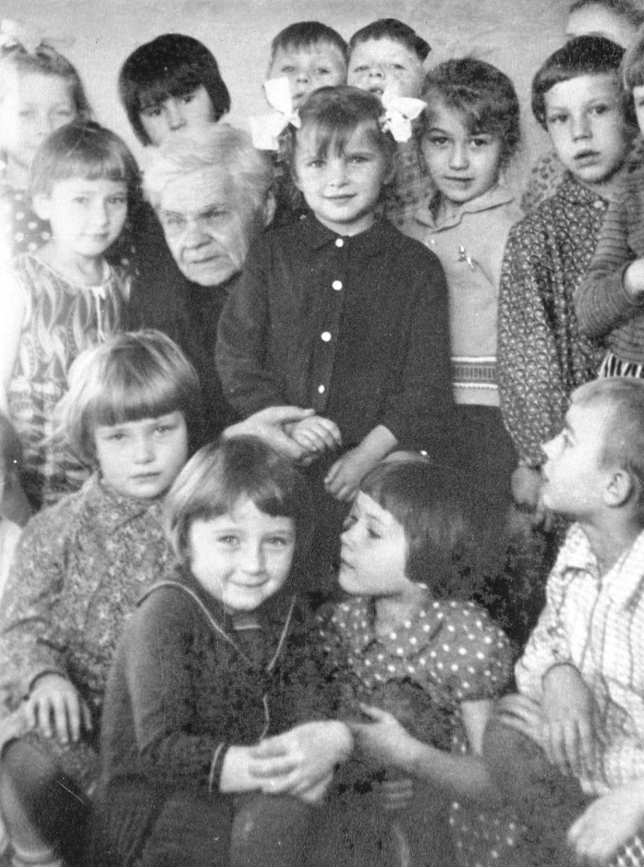1 мая 1918 года был открыт «Зеленый клуб» в посёлке Владимиро-Мономахово, построенный молодёжью. В том же году члены союза молодёжи Рудника «Тетюхе» при поддержке профсоюзной организации также построили клуб. Не более 3-х месяцев пришлось тетюхинцам чувствовать себя свободными и, по тому времени, счастливыми. 24 августа 1918 года на рейде бухты Тетюхе встал японский крейсер. На берег высадился белогвардейский десант и милиция численностью 25 человек. Тетюхинская боевая дружина была малочисленной и не могла оказать интервентам сопротивление.

Во 2-й половине 1918 года в Тетюхе были направлены подпольщики из Владивостока Н.И. Лунёв (Рекварт) и А.А. Ширямов (Михайлов). По их инициативе в 1-ю годовщину Октября молодёжь поставила пьесу М.Горького «На дне». Роль Костылёва в спектакле исполнил молодой учитель школы Михаил Кириллович Слесарчук. Все жители Рудника, от мала до велика, собрались в народный клуб. Тёплая ли отзывчивость, которую встретил учитель Михаил Кириллович Слесарчук среди зрителей, или сознание того, что сцена – это тоже просвещение, привели молодого человека в самодеятельность. И с тех пор на протяжении многих лет М.К.Слесарчук занимался любимым искусством.

***М.К. Слесарчук среди детей. 1965 год***

В начале 1919 года подпольная группа готовила население Тетюхе к выступлению против интервентов. И оно состоялось с 22 на 23 февраля 1919 года. В Тетюхе была восстановлена власть Советов. Партизаны накапливали силы и теснили колчаковцев. В ночь с 24 на 25 декабря 1919 года остатки белогвардейского отряда на корабле покинули Тетюхе, но на Дальнем Востоке ещё находились войска интервентов. Гражданская война закончилась 25 октября 1922 года. Постепенно преодолевались трудности.

В 1923 году в Тетюхе действовало полукоммерческое культурно-просветительное учреждение – иллюзион, немое кино. Размещался иллюзион между складом руды и каменным бараком. По 3-4 месяца там демонстрировались иностранные фильмы.

В 1924 году по решению схода граждан была закрыта церковь, но здание временно использовалось под школу. Там строго сохранялось все «святое». Зал прихода едва вместил все парты для учащихся четырёх классов. Занятия вели одновременно два учителя – Мария Ивановна Колобова (Предтеченская) и Михаил Кириллович Слесарчук. У одного учителя (Колобовой) занимаются два ряда младших, у другого (Слесарчука) – два ряда старших. Не хватало бумаги, карандашей. Учебник один на семерых, да и то половина без страничек. Большей частью урок проходил устно. На перемене ребята сквозь щели закрытого алтаря разглядывали причудливые лики иконостаса, а кто постарше – по крыше проникали на колокольню. Через минуту по всему посёлку разносился колокольный звон.

Через год, в 1925 году, выносится решение о ликвидации церкви. Под слёзы и проклятия верующих были спилены чугунные кресты, сняты колокола, увезены иконы.

1 мая 1925 года на куполе развевались красные флаги. Школа от тесноты не избавилась, и по настоянию рудкома профсоюза акционеры в 1928 году вынуждены были сделать пристройку. Школа расширилась на четыре класса, и на её основе в Тетюхе образовалась первая семилетка. Михаил Кириллович Слесарчук был заведующим учебной частью школы и преподавал математику.

Рос посёлок, развивалась его промышленность, усиливалась тяга к знаниям. В 1935 году школе было передано одноэтажное деревянное здание управления комбината «Сихали», расположенное в центре посёлка. В нем разместились старшие классы первой в Тетюхе средней школы. Существуют некоторые расхождения в датах образования школы № 1, но годом рождения средней школы № 1 считается 1935 год. С неё началось среднее образование не только в нашем районе, но и далеко за его пределами, т.к. тогда был один обширный Ольгинский район, куда входили Тетюхинский, Кавалеровский районы и часть Тернейского – посёлок Пластун. Ученики вместе с учителями занимались в различных кружках. Михаил Кириллович Слесарчук возглавлял драмкружок, инструментальным оркестром руководил страстный музыкант и дирижёр П.А. Пуньков.

Михаила Кирилловича Слесарчука в школе все любили. Для детей он был не просто учитель – для некоторых он был как отец. На занятия драмкружка дети бежали, как на праздник. Первый выпуск средней школы состоялся в 1937 году. Выпускников было всего 17 (9 юношей и 8 девушек). Директор школы В.И. Чеботарёв вручил им аттестаты зрелости. Образованию молодёжи придавали большое значение, и в 1941 году рядом со старым зданием началось строительство новой школы методом народной стройки. Все работы велись силами учителей, учеников и их родителей.

22 июня 1941 года началась Великая Отечественная война. Несмотря на тяжёлое время, 1941/1942 учебный год начался в новом светлом двухэтажном здании. Это была, по тем временам, красавица-школа. Директором её стал Михаил Кириллович Слесарчук.

Школа была на самообслуживании. Старшеклассники и учителя сами заготавливали дрова, разгружали железнодорожные решётки с дровами, которые подвозили по узкоколейке на школьном коне Орлике. И в эти тяжёлые годы войны учителя вместе со своим директором Михаилом Кирилловичем подбадривали тёплыми словами и дружескими советами своих учеников и их родителей, помогали им осваивать трудную науку жизни. М.К. Слесарчук был директором средней школы № 1 с 1941 по 1951 год.

За добросовестный и многолетний труд государство наградило его двумя орденами Трудового Красного Знамени и медалью «За доблестный труд в Великой Отечественной войне 1941-1945 гг.»

Находясь на пенсии, Михаил Кириллович продолжал вести большую общественную работу: выступал с лекциями перед молодёжью и трудящимися посёлка, активно работал в районном совете пенсионеров и был его председателем. Неоднократно избирался депутатом Тетюхинского районного совета депутатов трудящихся, являлся инспектором районного народного контроля, членом комиссии по пенсионным вопросам. Немалая заслуга М.К. Слесарчука и в его сценической деятельности как артиста Народного театра ДК «Горняк» и как директора дворца. На протяжении 49-и лет он сыграл сотни ролей.

Михаил Кириллович Слесарчук был человеком общительным, неравнодушным, отзывчивым. В газете «Сихотэ-Алинский рабочий» были опубликованы его статьи о жизни посёлка, комбинате «Сихали». У него еще была ещё одна страсть – земледелие: он с увлечением занимался садоводством, огородничеством, цветоводством. И все же жизнь Михаила Кирилловича была связана с детьми. Он помогал каждому из них осознать себя личностью, пробуждал потребность в познании себя, жизни, мира.

За многолетний добросовестный труд и активное участие в общественной жизни района Тетюхинский районный совет депутатов трудящихся 22 сентября 1967 года присвоил Михаилу Кирилловичу Слесарчуку звание «Почётный гражданин Тетюхинского района».

С женой Любовью Архиповной они вырастили троих детей - двух дочерей и сына. Михаил Кириллович Слесарчук закончил свой земной путь 3 марта 1968 года.

**И.Н. Егорчев,**

Действительный член Общества изучения Амурского края,

г. Владивосток

**Книга В.К. Арсеньева «В дебрях Восточной Сибири» (1-й том)**

**издательства Августа Шерла, Берлин, 1924 г. (на немецком языке)**

Описываемое издание имеется в библиотеке Общества изучения Амурского края, куда оно попало из личного собрания В.К. Арсеньева. Полное название этой книги на обложке - «В дебрях Восточной Сибири Владимира К. Арсеньева. Первый том»; на титульном листе - «Исследовательские путешествия в Уссурийском крае Проф. Владимира К. Арсеньева. Перевод Франца Даниеля. Берлин ….68». Книга очень качественно издана, насчитывает 448 страниц, фотопортрет В.К. Арсеньева, 65 иллюстраций (снимков), 2 гравюры и 1 рисунок. Год издания установлен предположительно, по датировке предисловий.

Перед основным текстом имеется небольшое вступление от автора, написанное в сентябре 1924 года во Владивостоке: «*Открытие моих работ о Сибири за границей взял на себя господин Евгений Пеппель, опытный пионер и знаток страны. Я выражаю ему искреннюю благодарность за открытия результатов моих исследований. Владимир К. Арсеньев».* Евгений Иванович Пеппель был переводчиком, литератором и издателем, жившим в Германии.

Кроме авторского, имеется предисловие Фритьофа Нансена, позже воспроизведённое в русском издании книги В.К. Арсеньева «В дебрях Уссурийского края» (Владивосток, 1926 год). Там оно названо «Из предисловия к изданию на немецком языке» без уточнения, о каком издании идет речь. Имеется только одно различие между немецким и русским текстами предисловия: в немецком Ф. Нансен пишет «…я молился, чтобы написать это предисловие»; в русском варианте это выражение отредактировано в нейтральном тоне «…составитель просил меня написать к ней предисловие». Предисловие Фритьофа Нансена датировано 24 июня 1924 года.

Довольно большое по объему авторское предисловие в общих чертах повторяет предисловие В.К. Арсеньева к первому изданию книги «По Уссурийскому краю» 1921 года. Написано оно в Хабаровске в июле 1921 года, т.е. предназначалось не для немецкого, а для первого русского издания. Однако в «немецком» варианте имеются отличия, которые позволяют сделать вывод, что текст был переработан В.К. Арсеньевым (видимо, в том же 1924 году) с учётом новых, уже советских реалий. Эти фрагменты текста, явно предназначенные для иностранного читателя, ниже приводятся полностью.

*«За последние пятнадцать лет южная часть Уссурийского края сильно изменилась и начала терять свой характер древней страны. Большие полосы распаханы, основаны многочисленные русские поселения; слышен шум работ во вновь созданных индустриальных сооружениях, пронзительные гудки локомотивов. Рельсовые пути соединили страну большой сибирской железной дорогой Владивосток-Москва «Дальний Восток» с Европой.*

*Северная и северо-восточная часть большого края до сих пор не потеряла свой первоначальный облик. Она еще сегодня представляет дебри, где почти не ступала нога европейца со времен Будищева и Венюкова, которые путешествовали по стране в 1857-1869 годах.*

*Сегодня здесь еще находится обширная местность, покрытая непроницаемыми девственными лесами. Воздух оглашается рёвом тигров, топтыгин ломится сквозь чащу, трещат рога борющихся оленей, большие стада лесных свиней наполняют дубовые леса. Небо месяцами кроваво-красное из-за горящих лесов, в глубокой темноте тайги ставит соболёвщик свои силки, золотоискатель копит золото в скрытых ущельях, год за годом идёт искатель женьшеня, как только он наберёт волшебную силу, в горы Сихоте-Алиня, чтобы найти чудотворный корень, постоянно в борьбе с невзгодами природы, завистливыми горными бродягами и стражами земли».*

Кроме того, из числа соратников В.К. Арсеньева исключены фамилии Н.А. Десулави и П.П. Бордакова; полностью удалено упоминание о морских офицерах; несколько сокращён рассказ о Дерсу Узала; отсутствуют последние 4 абзаца предисловия к изданию 1921 года, в т.ч. сведения об обработке собранных материалах и о готовности своих книг к печати.

Теперь о содержании книги. В немецком издании нет нумерации глав. Текст разделен на 2 ненумерованные части. Первая: «Из Шкотово через Дадяншань к озеру Ханка в январе 1902» – 7 глав, стр. 23-87. Соответствует первым 7-и главам книги «По Уссурийскому краю» 1921 года издания по названиям глав и их подзаголовкам. Есть небольшие разночтения; возможно, это следствие обратного перевода. Так, название «Стеклянная земля» – это «Стеклянная падь» в русском издании (или Стеклянуха, как сейчас говорят). Селение Шкотово почему-то превратилось в «Церковную деревню Шкотово» и т.д.

Вторая часть книги названа «Путешествие в Сихотэ-Алине до Имана» – это 33 главы, стр. 91-425. По количеству и содержанию (если судить по подзаголовкам) соответствует главам 8-40 книги «По Уссурийскому краю» 1921 года, есть лишь два отличия в названиях глав. Глава 37 русского издания «Опасное плавание» в немецком издании названа «Иман»; глава 38 «Тяжёлое положение» имеет немецкий вариант названия «Китайцы и удэгейцы». Но по содержанию, повторюсь, тексты идентичны.

На мой взгляд, наибольший интерес в этой книге представляют иллюстрации, особенно 65 фотоснимков хорошего качества. К сожалению, подписи к снимкам часто не конкретны; так, характерный вид местности на стр. 25 подписан «Панорама дальней земли». Приведём еще несколько примеров подробных подписей: «Привал возле охотничьей хижины» (стр. 45), «Ветроповал» (стр. 131), «Пересечение завала из деревьев переполнившегося лесного ручья» (стр. 135), «После наводнения» (стр. 167 – изображен завал из деревьев на реке), «На морском берегу» (стр. 343) и др.

Некоторые снимки привязаны к определенным географическим объектам или местностям: «В среднем течении Лефу» (стр. 59), «Возле озера Ханка» (стр. 69), «В окрестностях озера Ханка» (стр.73), «В долине Уссури» (стр. 107), «Лагерь на Даубихе» (стр. 109), «Св. Ольга» (стр. 195 – общий вид берега с домами), «Остров Чихачёв с сигнальной станцией» (стр.197), «Китайский посёлок Шимэн в Св. Ольге» (стр. 199 – изображён ряд домиков под сопкой), «На вершине Сэдагоу» (стр. 209 – засняты казак и стрелок на вершине скалы), «Китайская хижина краболовов в бухте Св. Владимира» (стр. 237), «Охотничья хижина возле Квандагоу» (стр. 261), «Удэгейский посёлок на Имане» (стр. 389), «На Синанце» (стр. 397) и другие.

Фотоснимков, связанных с окрестностями нынешнего Дальнегорска, в книге четыре.

«В Тютихе» (стр. 297 – изображены высокие скальные берега с хвойным лесом), «Мыс Бринера со скалами «Брат» и «Сестра» (стр. 301), «В среднем Тютихе» (стр. 309 – вид с берега реки на противоположный высокий берег со скалой в воде) и «Долина верховьев Тютихе» (стр. 317 – общий снимок реки со скалистыми берегами, вдали горы). Имеется ещё один рисунок, названный «Горный перевал Сихотэ-Алиня в истоке Тютихе» (стр. 315). На нём изображены и подписаны: слева переход на Ното, в центре перевал на Ханихезу, справа перевал Рудный на Лянчихезу.

Интересны 3 снимка, связанные с пещерами. «Пещера в Арзамасовке» (стр. 217), «Вход в первую пещеру» (стр. 219 – предположительно, заснят В.К. Арсеньев) и «Вид из второй пещеры» (стр. 221). Также в книге имеются фотоснимки, место съёмки которых невозможно определить, но, тем не менее, по сюжету они представляют несомненный интерес. К ним относятся: «Китайский молитвенный домик» (стр. 159), «Китайская «кухня» для кипячения морских полипов» (стр. 239), «Удэгейская летняя юрта из берёзовой коры» (стр. 277), «Отдельно стоящее основание для (сушки) лосося» (стр. 381), «Сарай туземцев для хранения шкур и утвари» (стр. 357 – подобный рисунок лабаза из брёвен на сваях имеется в дневниках В.К. Арсеньева). При детальном изучении снимков возможна более точная идентификация и привязка к местности некоторых из них.

В книге помещены фотографии коренных жителей в национальной одежде: «Удэгеец с Кулумбэ» (стр. 377), «Удэгейка Гулунга со своей сестрой» (стр. 403), «Удэгейский шаман» (стр. 405), «Удэгейцы с Имана» (стр. 413), «Удэгейка-женщина в национальной одежде с русским платком» (стр. 415), а также два снимка Дерсу Узала. Можно предположить, что все они сделаны лично В.К. Арсеньевым. Исключение составляет, возможно, лишь один из них, «Маньчжурская пантера» на стр. 29. На нём изображен ручной леопард семьи Янковских по кличке Самсон (см. стр. 341 книги «Нэнуни. Дальневосточная одиссея», Владивосток, 2007). Со снимка ретушированием тщательно удалена фигура А.М. Янковской; такая «подделка» может быть объяснена отсутствием фотографии дикого леопарда в распоряжении В.К. Арсеньева.

***(Мыс Бринера со скалами «Брат» и «Сестра»).***

***Вероятно, это первый фотоснимок знаменитых скал Два Брата***

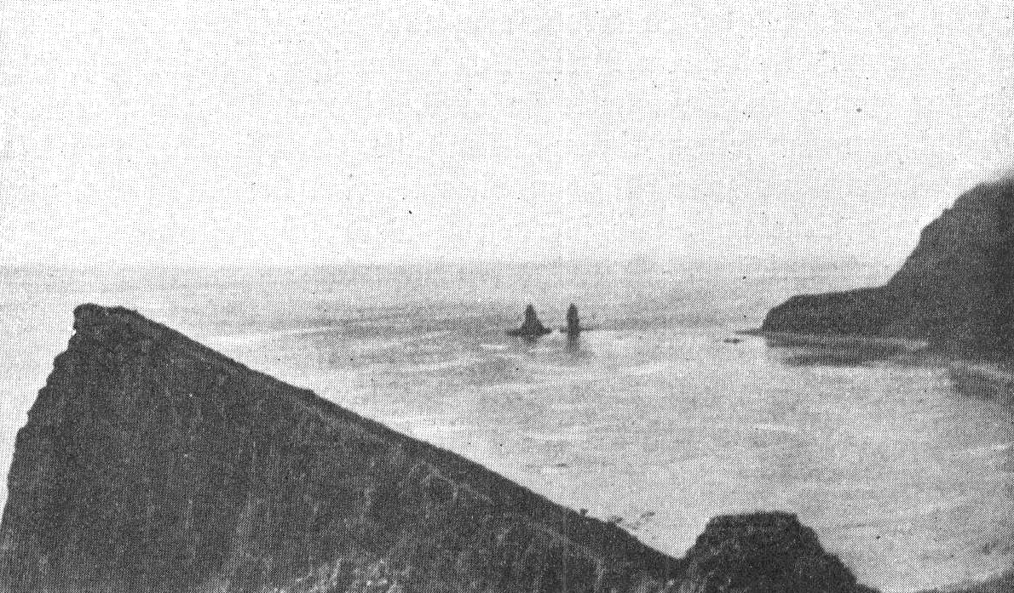

На взгляд автора сообщения, уникальным является фотоснимок с подписью «Обломки русского крейсера «Изумруд» в бухте Св. Владимира» (стр. 231), видимо, относящийся к экспедиции 1906 года. К сожалению, качество снимка оставляет желать лучшего. Ещё один снимок, подписанный «Вершина горы в Дадяньшане» (стр. 27), представляет собой изображение памятника природы – известной скалы Дерсу Узала на окраине посёлка Кавалерово. Показательно, что опубликованное в книге изображение имеет те же дефекты снимка (два белых пятна), что и фотография, хранящаяся в фонде В.К. Арсеньева архива ОИАК. Дополняет этот снимок рисунок на стр. 253 книги. Вернее, это два рисунка, продолжающих друг друга, с указанием перевалов Венюкова с Тадуши на Лифудзин и Забытого с Вангоу на Дананцу, справа от которого обозначена гора Тудинза. Рисунок имеет подпись «Горный перевал Сихоте-Алиня со скалы Янтунлаза к устью Вангоу в Тадушу» и соответствует эскизу из дневников В.К. Арсеньева 1906 года. Напомню, что скала Янтунлаза (или Янь-тунь-лаза) – это современная скала Дерсу Узала.

И в заключение – о приложениях к основному тексту книги. Одно из них («Река Ваку и её притоки», стр. 423-425) по названию и содержанию соответствует русскому тексту 1921 года. Списки географических и петрографических названий, названий животных и растений, в т.ч. латинских, также соответствуют содержанию русского издания. В немецком издании приведен список иллюстраций с указанием страниц и подписей к ним (в русском издании 1921 года иллюстраций нет). Кроме того, для лучшего понимания текста немецким читателем в конце книги имеются указатели персон (людей) пофамильно, наций и народностей, перечень объектов торговли (в который включены медвежья желчь, золото, опиум, женьшень, спирт, водка, трепанг, панты, меха, морская капуста и т.д.), а также небольшой словник под названием «Китайские слова (понятия) в географических названиях» и таблица русских мер веса, длины и расстояния.

Между стр. 444 и 445 вклеена качественно исполненная карта маршрута В.К. Арсеньева 1906 года размером 38 х 42 см. На стр. 445 имеется надпись: «Второй том труда выйдет к изданию зимой 1924 года. Дальнейшие тома находятся в подготовке». И, наконец, на стр. 446-448 (без нумерации) – реклама других изданий Августа Шерла.

Автор этой статьи благодарит за переводы с немецкого на русский язык Ирину Чернядьеву, Владивосток.

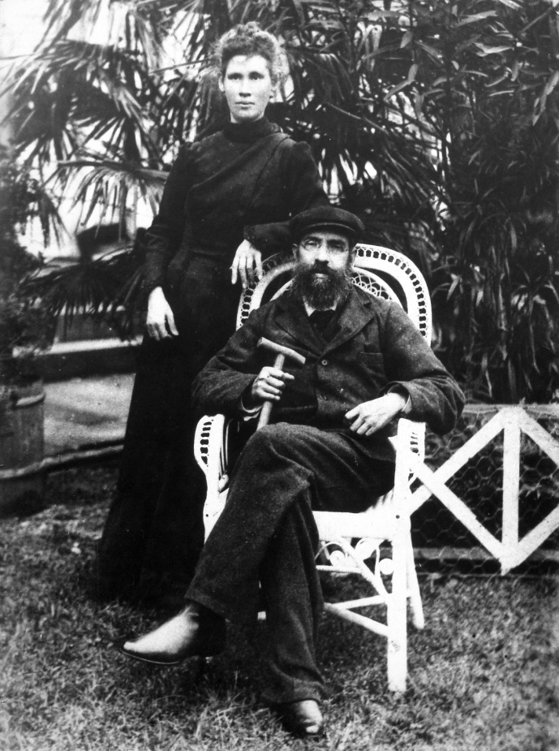**Г.И. Ковалёв,**

Действительный член

Общества изучения Амурского края, краевед,

п. Кавалерово

**Семья С.В. Масленникова**

В расцвете своих творческих сил и возможностей, в 1906 году, умер в посту Св. Ольги первооткрыватель дальнегорских месторождений полиметаллических руд горный инженер Сергей Васильевич Масленников. С его биографией каждый желающий может ознакомиться, взяв в руки «Записки Общества изучения Амурского края», том XXXVI, вып. 2, Владивосток, 2003. Автор публикации Л.В. Александровская.

Вдова Сергея Васильевича Анна Константиновна (урождённая Иордан), бывшая на 15 лет младше мужа, прожила долгую жизнь - 82 года и покинула этот мир в 1948 году.

***Сергей Васильевич и Анна Константиновна***

***Масленниковы. 1902-1903 годы***

Похоронена во Владивостоке на Морском кладбище. Эта супружеская пара за 24 года совместной жизни имела 10 душ детей - 6 сыновей и 4 дочери.

Первенцем в семье Масленниковых был сын **Николай**, родившийся в 1883 году в Забайкалье. Учился Николай во владивостокской гимназии, но полного курса обучения не прошёл, т.к. из 8-го класса был исключён. Причиной столь жёсткого действия руководителя учебного заведения послужило то, что Николай в драке с рабочим завода, защищая себя, нанёс ему ранение, и хотя рабочий его простил, и до суда дело не дошло, руководство гимназии осталось непреклонным в своём первоначальном решении. Не помогло даже обращение к губернатору. Годы подходили к призыву на воинскую службу, и Николай решил поступить вольноопределяющимся в кавалерийский полк, квартировавший в посёлке Раздольном. В 1905 году, купаясь в реке Суйфун, Николай утонул.

Вторым ребёнком в семье Масленниковых был сын **Иван**, родившийся 23 августа (старого стиля) 1885 года в селении Тыргетуй близ Читы. В 1905 году он окончил во Владивостоке гимназию и поступил в Томский технологический институт на механическое отделение. 14 апреля 1909 года, обучаясь уже на 4-м курсе, Иван обратился к ректору института с прошением разрешить ему срочный выезд во Владивосток в связи с болезнью матери. К месту учёбы он больше не вернулся. В его личном деле стоит дата отчисления - 31 мая 1909 года.

Прибыв в пост Св. Ольги, Иван вместе с матерью добиваются получения земельного участка и организуют хутор Подсудный, находившийся в 12-и верстах от деревни Серафимовки. В том же, 1909 году, Иван поступает на службу учителем в ольгинскую школу. В этой должности он был 3 года. Затем занимался некоторое время крестьянским трудом на хуторе; был одно время рабочим на руднике в Тетюхе, затем служил в должности разъездного агента Переселенческого управления.

1914 год в жизни Ивана Сергеевича был насыщен событиями. Отработав с 24 августа по 20 октября в статистическом отделе, он уезжает во Владивосток и поступает на службу в контору торговой фирмы «Чурин и К°». Здесь он встретил миловидную женщину, ставшую ему верной спутницей на оставшиеся 7 лет жизни. Это была *Прасковья Силовна Алабушева*, к тому времени мать троих малолетних детей, имевшая начальную стадию тяжёлой болезни - туберкулёза лёгких.

В связи с начавшейся войной с Германией Иван Сергеевич был мобилизован в армию. Службу нёс на Русском острове в должности младшего писаря штаба 4-го полка крепостной артиллерии. Здесь и застала его Февральская революция 1917 года. Вскоре однополчане избирают Ивана Сергеевича членом полкового комитета, а затем и депутатом владивостокского Совета, с мандатом от которого он в апреле 1917 года прибыл в Ольгу и организовал съезд представителей от всех сословий Ольгинского уезда. На этом съезде он был избран вторым заместителем председателя уездного исполкома новой власти.

В 1918 году Ивана Сергеевича избирают председателем ольгинской уездной земской Управы, затем через год он был переизбран на этот пост на новый срок - 3 года. В период 1919-21 годов ольгинская Управа дважды меняла своё местопребывание, выезжала во Владивосток и возвращалась обратно. В 1919 году она нашла себе «крышу над головой» на станции Седанка, под Владивостоком. Сюда в марте неожиданно нагрянула колчаковская контрразведка. В Управе был произведён тщательный обыск. Часть документов была увезена во Владивосток вместе с председателем Управы. Его подозревали в связях с партизанами и причастности в подготовке вооружённого восстания крестьян против власти Колчака в Ольгинском уезде. Не сумев обвинить в чём-либо Ивана Сергеевича, следователи были вынуждены через двое суток допросов выпустить его на волю.

Известный в Приморье коммунист-подпольщик Антон Никитич Яременко опубликовал в 1923 году свой «Дневник коммуниста», где рассказывал, что сам Иван Сергеевич и другие сотрудники Управы помогали снабжать партизан продуктами питания, деньгами, патронами. Многих городских подпольщиков ольгинское земство устраивало учителями по деревням и сёлам своего уезда.

Сразу после освобождения из-под стражи к Ивану Сергеевичу прибыли японцы и увезли его на миноносце «Микадо» в Ольгу. Они как раз в это время приступили к топографическим съёмкам интересующих их местностей Приморья. Одна из топографических партий должна была пройти по территории Ольгинского уезда, и им крайне важно было договориться с партизанами о безопасности своих людей. По задумке японцев, присутствие на переговорах Ивана Сергеевича, личности авторитетной и известной в уезде, способствовало бы успеху.

Вернувшись из поездки в Ольгу, Иван Сергеевич через 2 недели снова был арестован и посажен в тюрьму во Владивостоке. Здесь, в компании ранее схваченных коммунистов, он провёл 10 месяцев в заключении. Там он сблизился с известным большевиком Петром Михайловичем Никифоровым, будущим председателем Совета Министров Дальневосточной республики, и вступил в РКП(б). Дверь тюрьмы перед ним и его товарищами распахнулась 31 января 1920 года, когда во Владивостоке рухнул ненавистный режим колчаковской власти. В новых политических условиях ольгинское земство во главе с И.С. Масленниковым организует и проводит во Владивостоке в марте 1920 года II съезд трудящихся Ольгинского уезда. В работе съезда активно принимали участие командующий объединёнными партизанскими отрядами С.Лазо и председатель Военно-революционного штаба Ольгинского уезда И. Слинкин.

Есть полное основание предполагать, что Иван Сергеевич, оставаясь на посту председателя ольгинской уездной земской Управы, входил в состав демократического правительства В.Г. Антонова или был близок к нему. Известно, что Антонов командировал Масленникова в согласительную комиссию по переговорам с каппелевцами. В воспоминаниях большевика-подпольщика К. Серова (Т. Вишлина), опубликованных в сборнике «За власть Советов» (Прим.кн.изд., Владивосток, 1957), сказано: что «...тройка в составе председателя правительства В. Антонова, Р. Цейтлина, И. Масленникова вела переговоры с Моцудой, представителем японского командования, добиваясь свободы действий для наших вооружённых сил...».

После образования Дальневосточной республики Иван Сергеевич был назначен новой властью уполномоченным по Ольгинскому уезду.

В мае 1921 года во Владивостоке произошёл вооружённый переворот. К власти пришло правительство братьев Меркуловых. Опасаясь нового ареста, Иван Сергеевич с членами Управы принимают решение переехать в Ольгу, что и было сделано.

В предрассветный час 14 ноября 1921 года дом, который в Ольге арендовала Управа, был окружён белогвардейцами - уфимскими стрелками, высадившихся с кораблей ночью в Тихой гавани, и подвергнут обстрелу из винтовок. Иван Сергеевич принял решение бежать через окно, по огороду в лес. По убегавшему человеку нападавшие открыли огонь, но т.к. стрелявшие были изрядно пьяны, ни одна из выпущенных ими пуль не поразила цель. К несчастью, в конце огорода новая цепь белогвардейцев с винтовками наперевес выбежала из кустов и окружила Ивана Сергеевича. Затем его и ещё двух членов Управы отконвоировали на один из 4-х кораблей, дымивших в Тихой Гавани. Всех захваченных в Ольге людей белые увезли во Владивосток. П.С. Алабушева-Масленникова, гражданская жена Ивана Сергеевича, официально подавала заявление в меркуловское «народное собрание», где просила сообщить ей о судьбе её мужа. Ответа не получила. Один из членов этого «собрания» по фамилии Абоимов сказал, что Иван Сергеевич был зверски замучен пытками контрразведкой в доме № 3 по улице Полтавской.

По Ольге много лет среди старожилов ходил слух, что Ивана Сергеевича заживо сожгли в топке канонерской лодки «Маньчжур» по личному приказу адмирала Старка. Сама же Прасковья Силовна после гибели Ивана Сергеевича умерла через 1,5 года от прогрессировавшего туберкулёза лёгких. От гражданского брака с Масленниковым она родила двух сыновей - Сергея и Бориса. Они были участниками Великой Отечественной войны и дожили до преклонных лет.

В 1888 году у четы Масленниковых (Сергея Васильевича и Анны Константиновны) родился третий сын - **Лев**. В записках его младшего брата Сергея Сергеевича, оставленных потомкам, о Льве сказано следующее: «Ушёл из гимназии из 5-го класса. Отца уже не было. Мать заставить учиться уже не могла, да и нужен был помощник содержать семью. Позже его решили отдать в мореходное училище, но для этого нужно было иметь практический стаж, устроили на шхуну «Объездчик», но во время шторма шхуна погибла в бухте Тадуши, Лев перепугался, и на этом мореплавание кончилось. Работать не любил, хотя и мог. В 1916 году его призвали в армию, служил в Иркутске в пехотном полку. В 1921 году взят белыми, сидел в тюрьме, но выпущен как ни в чём не замешанный. От первого брака имел дочь Викторию. Жена работала уборщицей и вскоре умерла. Женился вторично на Ирине Петровне Александровской, бывшей жене Виталия Александровского. Жил на хуторе. В 1934 переехал в Ольгу, поселился за Угольным ключом в районе Круглой сопки. Это место я назвал «Собачий хутор». Определённой работы не имел, перескакивал с места на место. От второго брака имел дочь Нину. Последние 10 лет жизни был парализован, но передвигался с помощью палки. Умер во Владивостоке в больнице после перелома ноги».

От себя добавим, что это случилось в 1962 году. Похоронен Лев Сергеевич на Морском кладбище. Старожилы Серафимовки и хуторские соседи Льва Сергеевича вспоминали, что он был общительным, весёлым человеком, много и удачно охотился, хорошо играл на собственноручно изготовленной мандолине. Рассказывали, что Лев Сергеевич имел прозвище Бибка, которая часто заменяла его собственное имя. Действительно, даже близкие к Льву Сергеевичу люди порой обращались к нему, называя его по прозвищу. Так, в 1938 году Екатерина Сергеевна, даря свою фотографию семье брата Льва, на обороте её написала: «Дорогим Бибе и Ире с дочерьми от любящей Кати».

**Александр Сергеевич**, четвёртый сын большой семьи Масленниковых, родился в 1891 году. Как раз в этот год семья его родителей переехала из Забайкалья во Владивосток. На новом месте жительства соседями по квартире оказалась семья отставного подполковника Константина Александровича Ильина. Обе семьи быстро нашли общий язык, подружились и много лет потом общались, как близкие родственники. Так случилось, что Ильины, бездетная пара, всей душой привязались к маленькому Саше Масленникову, и тот со временем стал постоянно жить и воспитываться в новой семье. Константин Александрович старался привить воспитаннику вкус к воинской службе, хотел видеть его офицером. Александр ушёл из гимназии из 5-го класса. Был близорук и носил пенсне. Хорошо танцевал, любил играть на сцене в спектаклях. Бросался на разные работы, но до конца не доводил. В начале 1-й мировой войны был призван в армию. Окончил школу прапорщиков. На фронте командовал взводом пулемётчиков. В 1918 году к матери в Ольгу Александр приехал с женой *Калерией Михайловной (девичья фамилия неизвестна).* В конце этого же года был мобилизован в армию Колчака. Служил в Омске. Был адъютантом командира егерского полка, который участвовал в карательных операциях против населения. В 2007 году известный генеалог В.П. Хохлов установил, что Александр Сергеевич по приговору Томского суда был расстрелян. На момент ареста он работал помощником бухгалтера горвоенкомата Томска. Потомков не имел.

Первой дочерью и пятым ребёнком в семье Масленниковых была **Анна**, родившаяся во Владивостоке в 1894 году. Она окончила гимназию и служила чиновницей в одном из банков. Во Владивостоке вышла замуж в 1918 году за офицера Льва Сигизмундовича Рычгорского-Савича. После установления советской власти он работал в горфинотделе. В 1938 году во время ежовщины был арестован, получил 10 лет заключения. Наказание отбывал в лагере в г. Свободном. После освобождения был выслан в Красноярский край, в с. Тасеево, где и умер от заворота кишок. Анна Сергеевна ехать в ссылку с мужем отказалась. От брака с Рычгорским-Савичем имела дочь Нину. Дату её смерти установить не удалось, но известно, что все последующие годы Анна Сергеевна прожила во Владивостоке.

**Варвара Сергеевна** родилась во Владивостоке в 1895 году. Училась в гимназии г. Благовещенска, проживая в семье своей родной тёти Елены Константиновны Баллод. Гимназию не окончила, вернулась к матери в Ольгу и поступила учеником в аптеку при ольгинской больнице. После переехала во Владивосток и работала провизором в одной из аптек города. В 1940-х годах она внезапно умерла от кровоизлияния в мозг. Замужем официально не была, но имела дочь Юлию.

**Екатерина Сергеевна** родилась во Владивостоке в 1897 году. Окончила 2-классное министерское училище в Ольге. Занималась самообразованием. Одно время была учителем в Посьетском районе Приморья в корейской школе. Служила гувернанткой у русского атташе в Японии. После революции вышла замуж за *Павла Павловича Тигерстедта*, человека с высшим юридическим образованием, но увлекавшегося спиртными напитками, безработного. В 1930-х годах ушла от мужа и поехала искать счастья на Кавказ, но после скитаний и мытарств вернулась в Ольгу в 1934 году. Детей не имела, но очень любила племянников. После смерти сестры Варвары взяла к себе её дочь Юлию, которая позже вышла замуж за моряка Ивана Примакова. После его демобилизации все трое уехали в Омск. В этом городе у Юлии родился сын, но её брак с Примаковым распался. Вскоре Екатерина Сергеевна с Юлией и её сыном уехали в Калинин. В конце 1960-х или в начале 1970-х годов Екатерины Сергеевны не стало.

**Сергей Сергеевич** был пятым сыном Масленниковых. Родился он во Владивостоке в 1900 году. Учился и окончил ольгинскую школу. Учиться пошёл в 10 лет, сразу во 2-й класс, т.к. был дома хорошо подготовлен братом Иваном. В школьные годы у него были друзьями Тимка Глазков да Фомка Шуббо, но он предпочитал больше водить дружбу с девочками, особенно с Шурой Лабзюк, дочерью лесника. По окончании школы Сергей поступает на работу в геологическую партию, возглавляемую горным инженером Прокопышевым. Потом пытается работать кочегаром на катере, но сил для выполнения тяжёлой работы явно не хватает. Переходит работать на горно-обогатительную фабрику в Тетюхе масленщиком у главной машины. Вскоре уезжает в Уссурийск и поступает учиться в ремесленное училище. Продолжает поддерживать дружбу с Александрой Лабзюк. Со временем эта дружба переросла в любовь, но шагать вместе по жизни им не пришлось. Обстоятельства сложились так, что Александра вышла замуж за учителя. Сергея с 3-го курса ремесленного училища взяли в армию, он попал служить во флот, был кочегаром на военных судах. За образцовое выполнение заданий и дисциплинированность имел множество благодарностей от командиров всех уровней. После увольнения из армии работал на морских судах кочегаром. На пароходе «Астрахань» бывал в длительных заграничных рейдах.

В 1927 году женился на *Клавдии Алексеевне Бирюковой*, дочери почтового чиновника. В 1938 году его арестовали. Поводом послужило то, что Сергей Сергеевич на пароходе бывал за границей. Однако следователи не нашли никакой зацепки, чтобы можно было бы отправить его в лагерь на длительный срок. При выходе из тюрьмы Сергею Сергеевичу вручили предписание о выселении с семьёй в Сибирь. В Омской области в одной из машинотракторных станций он работал бухгалтером до 1954 года. Потом переехал в Киргизию, куда годом раньше уехал с семьёй брат Алексей. В 1960 году вышел на пенсию. Через год внезапно умерла жена Клавдия Алексеевна, и овдовевший Сергей Сергеевич подвергся сильному стрессу. Здоровье резко ухудшилось, и в 1963 году он умер. Потомки его живут в Киргизии.

Вступление во взрослую жизнь четвёртой дочери четы Масленниковых, **Ольги**, было драматичным. Она родилась в 1902 году во Владивостоке. Училась и окончила школу в п. Ольга. В 1918 году в возрасте 15,5 лет по доверчивости и неопытности попала под влияние человека старше её вдвое и родила от него сына Льва. Обстоятельства вокруг Ольги сложились так, что она, помимо своей воли, была вынуждена покинуть родной дом и уехать в неизвестном направлении. С 1918 года и по сей день никто не знает, как в дальнейшем сложилась судьба несчастной Ольги. Её сына Льва воспитывала бабушка Анна Константиновна до его совершеннолетия.

Последним ребёнком и шестым сыном в семье Сергея Васильевича и Анны Константиновны был **Алексей**, родившийся во Владивостоке в 1904 году. Он учился в ольгинской школе и окончил 4 класса. После срочной службы в рядах Красной Армии вернулся в Ольгу. Работал в рыболовецких артелях в бухтах Владимир и Ольга. В 1929 году женился на *Капитолине Алексеевне Бирюковой*, родной сестре жены брата Сергея. Алексей Сергеевич был человеком редкой душевной щедрости. Хорошо играл на баяне и гитаре. Любил петь песни, имел красивый бас. Его брак с Капитолиной Алексеевной был счастливым и гармоничным. Он владел многими рабочими специальностями, но главная его профессия - столяр.

В 1938 году его арестовали и увезли во владивостокскую тюрьму, где при всей тщательности изучения биографии этого человека и поведения его в обществе следователи из НКВД не нашли никакой зацепки и были вынуждены выпустить на свободу, вручив при этом уведомление о высылке в Сибирь. В Омской области (село Еремеево Полтавского района), куда был выслан Алексей Сергеевич, благодаря профессии Капитолины Алексеевны (она была акушеркой с приличным стажем) удалось сравнительно быстро найти работу и жилье. В середине 1950-х годов здоровье Алексея Сергеевича ухудшилось, и врачи ему рекомендовали сменить климат. Было решено переехать в Киргизию, где он прожил 4 года и умер в 1960 году. Его дети Евгения и Георгий приезжали в 1989 году из Куйбышева на свою малую родину, в Ольгу. Были они также в Кавалерове и Дальнегорске.

Список использованной литературы и документов:

1. Партизанская война в Приморье. Военное издание Министерства обороны СССР. – М., 1962.
2. ЦГА ДВ г. Томска. Фонд 536, оп. 1, дело 96, 128.
3. Истпарт. Вып. 1, гос. изд., М., 1923.
4. Газета «Красное Знамя», № 794 (76) от 4 апреля 1923. Владивосток.
5. Архив Томской области. Ф. 194, оп. 5, ед. хр. 449.
6. Копии записок С.С. Масленникова.
7. Элеш, В.М. Записки подпольщика. - Владивосток, 1965.
8. Журнал «Земская жизнь Приморья», номера за 1919 и 1921 гг.
9. Воспоминания В.Л. Масленниковой.
10. Письма Н.Л. Рычгорской-Савич.
11. Воспоминания старожилов с. Серафимовки и п. Ольги Колесникова А.С., Шеймухова В.Г., Лабзюк С.Р.

**В.В. Колпаков,**

член краеведческого клуба «Тетюхе»

**К истории зарождения сети дорог ДГО**

После поражения в русско-японской войне усилилось изучение Дальнего Востока с военно-прикладной точки зрения. Посылались различные экспедиции и партии для изучения рельефа, гидрологии, путей сообщения, климата, собирались данные статистического характера.

Всё это нашло отражение в вышедшем в 1911 году многотомном издании «Дальний Восток» Главного управления Генерального штаба Русской Императорской армии под редакцией полковника Генерального штаба Болховитинова. В частности, 2-й том посвящён путям сообщения. В приложении ко 2-му тому «Маршруты и описания путей Приморской области» имеется 3 описания, касающихся территории нынешнего Дальнегорского района. Это, наверное, одно из первых письменных описаний местных путей.

**Маршрут № 8**. Путь долиною реки Тютихи к верховьям реки Иман. Экспедиция 1906 года. Отчет штабс-капитана Арсеньева.

*«В нижнем течении р. Тютихи от фанзы до фанзы по обе её стороны до левого и самого большого притока Инз-Лаза-Гоу идёт отличная колесная твёрдоукатанная дорога, дающая возможность беспрепятственному движению колёсного обоза. Эта дорога в указанном месте разделяется на две тропы. Одна из них идёт по притоку Инз-Лаза-Гоу, превращается в зверовую тропу, скоро исчезающую, вторая же продолжает идти вверх дальше по реке Тютихе.*

*Чем глубже эта тропа уходит в горы, тем всё более она становится каменистой, хотя ровной и хорошо утоптанной. Нога скоро утомляется от постоянного ощущения твёрдой почвы под подошвой. Она тянется далеко на Рудники, минует две зверовых фанзы китайцев и доходит до самых верховьев реки.*

*Истоки реки Тютихи представляют собой два ручья, из коих левый берёт начало у подошвы одной из самых высших точек Сихота-Алиня. Перевалить Сихота-Алин здесь на реку Нота-хе не представляется возможным, так как гигантские скалы и утёсы, громоздясь друг на друга, образуют положительно совершенно отвесные стены в высоту до полутора тысяч метров.*

*По правому ручью идёт слабый намек на тропу с перевалом через Сихота-Алин в верховья бассейна Имана. Но реку Иман есть еще и другой перевал тоже по реке Тютихе, ниже верст на 10, высотою над уровнем моря в 1000 метров. Оба последние перевала, хотя и высоки, но подъёмы имеют длинные и постепенные и нельзя сказать, чтобы очень крутые. По этой тропе манзы на своих плечах котомками доставляют на р. Иман в зверовые фанзы муку и чумизу на время соболевания. От моря до верховьев реки Тютихи 75 вёрст.*

*Обе тропы, идущие с р. Тютихи через Сихота-Алинский хребет в бассейн реки Имана мало хожены и идут к северу лишь до зверовых фанз, находящихся по первой тропе в четырёх днях пути и по второй тропе в 15 верстах от Горного Кряжа, где и кончаются. Далее по реке Иману от этих фанз никакой тропы нет*».[32]

**Маршрут № 13.** Тропа по долине реки Ахобэ.

*«От устья реки Ахобэ, вверх по её течению, между фанзами, идёт сперва колёсная дорога на протяжении 10 вёрст, которая затем превращается в тропинку. Тропинка эта тянется на протяжении 37 вёрст, переваливает хребет и переходит на р. Синанцу, переваливает Сихота-Алин и тогда только попадает в бассейн реки Имана. Но, как и тропы, идущие с р. Тютихи, она дальше зверовой фанзы не идёт и здесь совершенно прекращается. По этой тропе возможно лишь движение пешеходов и вьючных обозов. Протяжение тропы 47 вёрст*».[33]

**Маршрут № 15.** Описание пути от поста Святой Ольги вдоль морского побережья в бухту Терней. Рекогносцировка штабс-капитана Гирундова, 1909 год.

*«... От реки Тадушу далее к северу трона идёт сперва по её притоку Цимухе до его истоков, через пологий перевал, потом по реке Вандагоу и затем, где приток этот впадает в реку Тютиху, тропа эта разделяется на две. Левая - кружная нагорная, тянется через четыре* *перевала, зато сухая; нижняя - прямая короткая, но чрезвычайно болотистая. Движение войск по той и другой возможно с вьючными обозами.*

*От реки Тютихи на север идут почти рядом две слабых тропы, разделённые между собой только небольшим кряжем. Обе тропы болотистые в тех местах, где они проходят низами, и сухие там, где тянутся по склонам гор и на перевалах. На р. Ахобэ эти две тропы сходятся в одном месте около земледельческой фанзы китайца, которую мимо пройти нельзя. Движение по ней колёсных обозов совершенно невозможно.*

*Дальнейший путь представляет из себя всё ту же тропу с качествами, как и предыдущую. Болотистая и даже вязкая в низинах она на всём своем протяжении пересекает несколько безымянных речек. Немного не доходя до моря у самой корейской фанзы, единственной в бухте Опричник, тропа поворачивает на север и идёт вверх по р. Мутухэ.*

*На этом участке путь до перевала чрезвычайно каменист и движение по нему очень затруднительно даже для пеших людей, не говоря уже о вьючных конях. Глубокие расщелины между камнями и корнями деревьев представляют из себя настоящие ловушки, из которых иногда бывает трудно освободить провалившуюся ногу. Опасения попортить или поломать ноги коням делают эту часть пути труднопроходимой. Надо удивляться, как местные горные китайские лошадки и притом некованые, как-то исхитряются ходить по этой тропе и еще нести на себе значительные грузы.*

*За перевалом тропа спускается к морю...*».[34]

По сути дела данный отрезок повторяет путь экспедиции В.К. Арсеньева в 1906 году.

В.К. Арсеньев в своем труде «Военно-географический и военно-статистический очерк Уссурийского края. 1901-1911 гг.» полностью приводит данное описание с незначительными вариациями (замена или отсутствие имен прилагательных).[35]

Неудивительно, что описываются в основном тропы. Малочисленность населения, отсутствие у него госаппарата, примитивность быта и хозяйственный уклад обусловили отсутствие какой-либо транспортной системы к моменту появления русского населения и началу стабильного промышленного освоения данной территории. Охотничьи и вьючные тропы полностью удовлетворяли потребности местного населения.

В.К. Арсеньев приводит следующие данные о населении в 1906 году:

Долина реки Тютихэ: русских - 2; китайцев - 334; корейцев - 1; инородцы - 31.

Долина реки Ахобэ: китайцев - 99; инородцы - 67.

Долина реки Мутухэ: китайцев - 10; корейцев - 4. Всего: 548. [36]

В долине реки Тютихэ имелось 77 лошадей и 30 телег, в долине реки Ахобэ - 30 лошадей и 11 телег.[37] Отсюда и незначительное количество колёсных дорог, в местах сосредоточения гужевого транспорта, и относительно равнинной местности.

*«...берега её, одетые в каменную одежду, не дают ей разливаться в стороны. Поэтому во время половодья в р. Тютихэ будет самый бурный, самый бешеный и стремительный поток, который только существует на всем побережье. Можно представить себе, что делается здесь в самое дождливое время года...*».[38] Поэтому местным населением и прокладывались в основном пешеходные тропы, придерживаясь, как правило, одного берега по высоким местам, избегая бродов. Возьмём долину реки Рудной, ведь на сегодняшний момент направление автодороги из Рудной Пристани в Краснореченский является, по сути дела, повторением тропы, пройденной Арсеньевым с очень незначительными вариациями.

В 1907 году в долину реки Тетюхе стали прибывать переселенцы, основаны поселения Отрадное и Бринеровка, начато строительство жилья и промышленных объектов на Руднике «Тетюхе». Было добыто 62 тыс.пудов галмейных руд. Транспортировалась руда вьючным способом, а также носильщиками-китайцами. Таким способом руда доставлялась до бухты Тетюхе, а оттуда морем отправлялась во Владивосток.[39]

В Дальнегорском Музейно-выставочном центре имеется два плана: «План Приморской области Южно-Уссурийского уезда Маргаритовской волости Переселенческого участка Тютихинского. Отвод участка произвёл и план составил по истинному меридиану, от которого магнитная стрелка имеет отклонение к западу на 7°. Землемер Приморского переселенческого района Никитин в 1907 году» и «План Приморской области Южно-Уссурийского уезда Маргаритовской волости Переселенческий участок № 20 Горбуша. Отвод участка произвёл и план составил по истинному меридиану, от которого магнитная стрелка имеет отклонение к западу на 7°. Землемер Приморского переселенческого района К. Николаевский в 1908 году».

Первый участок охватывает местность от моря до бывшего 2-го разъезда, второй - от 2-го разъезда до ПАТО. На них показана «Дорога на рудник Бринера», имеется также описанная В.К. Арсеньевым дорога на Кривую, вдоль дороги находится 9 фанз. Это говорит о том, что за год в глухой тайге проложили дорогу под нужды рудника и под строительство железной дороги, которое началось в 1908 году. Под дорогами и тропами на этих планах 86,2 десятины земли (93,958 га). Для сравнения: полоса отвода под автомобильную дорогу Осиновка - Рудная Пристань на данном участке на 01.01.1998 составляла 76,79 га.

В 1909 году образуется Акционерное горнопромышленное общество «Тетюхе», которое продолжает строить железную дорогу, а вместе с ней и развивает и содержит дороги. В отчёте АГОТ с 1 ноября 1909 года по 31 декабря 1910 года указано, что на содержание дорог затрачено 4232 рубля 18 копеек.[40] В отчёте за 3-й операционный год с 1 января по 31 декабря 1912 года - 2161 рубль 19 копеек.[41] Это указывает на потребность в дорогах для вспомогательных и хозяйственных нужд, ведь основной грузопоток был переложен на железную дорогу.

К 1911 году от залива Ольги до реки Тютихэ проложена колёсная дорога переселенческого Управления Приморской области. [42]Долина получила сухопутный выход через Ольгу к Шкотово и далее железной дорогой во Владивосток. До 1946 года данная дорога являлась единственной, связывающей Дальнегорск по суше с остальной территорией края, хотя она, по сути дела, заброшена с середины 1960-х годов, на картах автомобильных дорог Приморского края она до сих обозначена, но проехать по ней очень проблематично.

С возникновением сёл на территории района появляется сеть дорог, проложенная переселенцами, соединяющая эти поселения, по тогдашней классификации - просёлочные дороги.

Такова вкратце история зарождения сети дорог нашего района. Меня заинтересовал штабс-капитан Гирундов, описавший тропу вдоль побережья района. Вот что удалось пока выяснить.

В «Общем списке офицерским чинам Русской Императорской армии на 1 января 1909 года» имеется один штабс-капитан Гирундов. Гирундов Евгений Николаевич, штабс-капитан 35-го Восточно-Сибирского стрелкового полка, Владивосток.[43] На 1 января 1910 года Евгений Николаевич уже числится капитаном 35-го Восточно-Сибирского стрелкового полка.[44]

Кстати, 10 декабря 1904 года подпоручик 35-го Восточно-Сибирского полка Евгений Гирундов Высочайшим приказом за отличие в делах против японцев пожалован орденом Святого Станислава 3-й степени с мечом и бантами (согласно статусу Ордена, мечи означали, что награждённый непосредственно участвовал в боевом сражении, бант – что получил ранение).

После окончания русско-японской войны 35-й Восточно-Сибирский полк дислоцировался во Владивостоке, на острове Русский (мыс Поспелова), с 1910 года стал именоваться 35-й Сибирский стрелковый полк. Отсюда Евгений Гирундов и был направлен на рекогносцировку пути от поста Святой Ольги до Императорской Гавани. В «Приложении...» имеется описание и второго его маршрута от бухты Терней до Императорской Гавани, т.е. он со своими спутниками пешком прошёл путь по побережью за сезон 1909 года.

**Л.И. Коровник,**

член краеведческого клуба «Тетюхе»

**Краеведение в Центре детского творчества г. Дальнегорска**

Краеведческой деятельностью Центр детского творчества занимается давно. Задачей ЦДТ является объединить ребят, занимающихся краеведением в школах в районном масштабе. Подходящей формой посчитали конференцию. При такой форме у ребят появилась возможность поделиться опытом работы, своими достижениями в исследовательской деятельности, у них формируется опыт выступления перед большой аудиторией. Слушание докладов по краеведению в формате конференции проходят с 1997 года. И до сей поры в ней принимают участие практически все школы.

**1997 год** был знаменателен тем, что Дальнегорску исполнилось 100 лет. Ребята представили доклады и рефераты по истории Дальнегорска и «Дальполиметалла». Многие ребята представили свои сочинения о городе будущего «Дальнегорску – 200 лет». Они хранятся в фондах МВЦ.

На конференции **1998 года** работы ребят были посвящены истории рудников Дальнегорского района, геологическим объектам, в частности, древним вулканам. Доклады на конференции **1999 года** затрагивают историю появления и работу маяка Рудного в Рудной Пристани, историю Дальнегорского района эпохи неолита.

**2000 год** – 55-летие окончания Великой Отечественной войны, и основная часть докладов на конференции этого года была посвящена теме войны: какую роль сыграли в ней дальнегорцы, какое место занимал Дальнегорский (Тетюхинский) район в обороне восточных морских рубежей.

Своим возникновением наш город обязан геологам. Оставить без внимания эту отрасль науки и производства никак невозможно. Поэтому конференция **2001 года** была посвящена геологии. А где прошли геологи – появляются рудники, растут города, живут и работают люди. В **2002 году** доклады ребят осветили работу гидрометеостанции, развитие сельского хозяйства. Не забыты люди в докладах «Человек в истории России», «П.З. Соломянный» и др. Разнообразием тем отличались конференции **2003 и 2004 годов**: это и «Переселенцы в бухте Тетюхе», это и родословные, и истории школ, русско-японская война, история Дальнегорской больницы. А еще проходила письменная геологическая олимпиада.

Тематика краеведческой конференции «Наш край» **2005 года** – «Дальнегорцы в тылу и на фронте». В **2006 году** вновь вернулись к теме «История школы», а также «История образования почтовой службы в п. Тетюхе», «История возникновения и становления библиотечной системы г. Дальнегорска» (районной библиотеке – 60 лет).

**2007-2008 годы**. Многие ребята откликнулись на темы «Тропами Арсеньева», «Художники Дальнегорска», «История средств массовой информации». В **2009 году** продолжили тему «Люди – гордость Дальнегорска», много докладов было по теме «Древнейшие поселения на территории нашего района».

Хочется отметить неиссякаемый энтузиазм руководителей проектов, а также неугасающую пытливость учащихся, посвятивших себя краеведению.

Кроме краеведческих конференций, с целью воспитания интереса и любви к малой родине, мы используем другие формы и методы воспитательного воздействия: это и викторины, и конкурсы, и коллективные творческие дела. Так, только в прошлом учебном году мною были проведены в классах краеведческая викторина «В горах рождённый», геолого-минералогическая викторина «Хочу все знать», экологическая викторина «По лесным тропинкам». В настоящем учебном году (**2009 год**) впервые проводим тематический конкурс «Моя родная школа».

Таким образом, Центр детского творчества проводит разнообразную и объёмную работу по краеведению, и это необходимо. Это формирует у детей интерес к исследовательской работе, пополняет их знания. Возможно, краеведение станет большим увлечением, а может быть, и профессией многих из нынешних школьников.

**Е.В. Назарова,**

краевед, п. Ольга

**Город Ольга 90 лет назад. Борис Иванович Бунин**

Эти события начались с того, что колчаковцы в начале 1919 года объявили мобилизацию в армию. Но не тут-то было. Ольгинцам это не понравилось. Жили себе спокойно, рожали детей, а тут сыновей отдай воевать неизвестно за что! Ольгинская милиция поехала в Тадушинскую долину, чтобы мобилизовать бывший командный состав. Взяли из деревень несколько человек. В деревне Туманово мужики милицию разоружили, арестованных ими тадушинцев освободили. Особенно отличились серафимовцы, они единственные ни одного своего жителя не дали мобилизовать, кроме того, разослали гонцов в другие села. Л.М. Коваленко писала: «*В с. Серафимовку прибыли вербовщики. Но, получив отпор местных жителей, ушли, пообещав прислать карателей. Серафимовцы собрались на сход. Решили идти по деревням и поднимать народ на борьбу*». Имели они связь и с соседями-тетюхинцами. Именно тетюхинцы оказали большую помощь ольгинцам, когда решено было захватить город Ольгу и арестовать всю местную администрацию и 16 белогвардейцев, половина из них - офицеры, приехавшие из Владивостока проводить мобилизацию. 3 марта был разработан план захвата Ольги и освобождения её от колчаковцев. Командиром отряда избран А.С. Матвеенко, партштаб возглавил Пётр Артамонович Коваль.

4 марта ночью сводный отряд ольгинских партизан, возглавляемый Андреем Саввичем Матвеенко, и тетюхинцев, возглавлямый Парфением Тихоновичем Шуббо и Дмитрием Кудрявцевым, числом 220 человек, придя пешим ходом, с боем заняли Ольгу. Пермский отряд, возглавляемый Андреем Андреевичем Силиным, пошел по улице (сейчас она Партизанская) к магазину Григория Ильича Тарадайло (к нынешнему зданию клуба). Сигнал к началу действий давал на трубе у этого здания Пётр Семёнович Силин. Все учреждения были заняты, часть людей арестовали в домах. Пермяки заняли здание милиции, в котором были один дежурный и один житель Ново-Николаевки, нанявшийся на работу. Милицию захватили быстро. Но засевшие на почте не сдавались. Им было не впервой. Ещё в 1916 году именно работники почты дали героический отпор нападению хунхузов на Ольгу. Тогда партизаны вместе со связным телеграфистом обрезали все провода и линейные поддержки. После некоторого сопротивления осаждаемые сдались. Долго продержавшиеся чиновник почтовой конторы Т.К. Ильченко и лесничий И.Н. Грязнов успели передать депешу во Владивосток о восстании крестьян и захвате ими уездного центра. В Ольге состоялся митинг по случаю освобождения. Партизаны выставили посты: в часовне, на Узком месте, на бухте.

С наступлением рассвета 5 марта (был сильный туман) на берег бухты с вельботов (пристани не было) стал высаживаться карательный отряд полковника Сабеева. Отряд белогвардейцев был на 2-х пароходах, вооружённых артиллерией, было доставлено около 400 солдат, вооружённых новыми американскими винтовками, 6-ю пулемётами и английскими гранатами. Было около 40 офицеров. Каратели вошли в Ольгу неожиданно для партизан. Партизаны выставили пост в последнем доме на выезде из Узкого под сопкой, по дороге в с. Пермское. Это был дом Н.Г. Плоскова, смотрителя Ольгинского маяка. Кстати, здесь постоянно был пост партизан или белогвардейцев, в зависимости от того, какая в Ольге устанавливалась власть. Там был наблюдатель - партизан с лошадью, смотрел, куда идут корабли: если будут поворачивать в бухту, чтобы скакать и сообщить об этом. Но наблюдатель лошадь поставил, а сам уснул. Партизаны увидели корабли и успели занять оборону по распадку (где сейчас АЗС). Воевать им приходилось с винтовками, берданами, с дробовыми ружьями. Целый день шёл бой. Когда кончились патроны и начала бить корабельная артиллерия, партизаны отступили. Пришлось оставить Ольгу и уйти за Серафимовский перевал. Штаб отряда партизан был перенесён на корейский хутор Чуфанка. Итог боя был следующим: белые потеряли 48 убитыми, до 100 человек ранено. Занимали они Ольгу трое суток. Партизаны передали в Тетюхе, что Ольга занята сабеевцами. Узнав, что из Тетюхе на помощь ольгинцам вышел отряд, состоящий из рабочих рудника, в количестве 50-и человек под командованием Вячеслава Сержанта, человека с крепкой волей и организаторским талантом, колчаковцы ночью оставили Ольгу. Своих убитых похоронили в дубняке на берегу моря (напротив нынешней лодочной станции). У партизан был легко ранен в ногу один человек, Игнатий Тюменцев. Кроме того, Рябцев (говорили, колчаковский шпион) умышленно прострелил себе ногу. Они были доставлены в больницу. Больше со стороны партизан потерь не было.

5 марта, ещё до начала боя, уведена из тюрьмы и отправлена в тыл по старой серафимовской дороге вся уездная власть во главе с городским головой Ольги, дворянином, капитаном в отставке Борисом Ивановичем Буниным и милицией в количестве 18-20-и человек. Отряд с арестованными по дороге на Серафимовку нагнали конники, Николай Силин и Казаков - лавочник с. Ветка (вначале поддерживавший партизан), с запиской. Что в ней было написано - неизвестно. Арестованных первоначально хотели обменять на пленных партизан. Силин и Казаков сказали, что есть приказ партизанского штаба - расстрелять пленных. Конвой, состоящий не из строевых партизан, а из людей, не участвующих в боях, расстреливать отказался, тогда Силин выстрелил первым и застрелил Б.И. Бунина. Позже партизаны говорили, что никакого приказа не было. После второго перевала в 4-х верстах от Ольги в распадке, под сопкой у хутора Старцева, всех расстреляли. Были расстреляны Иван Николаевич Грязнов - лесничий Ольгинского лесничества, Малинников - начальник Ольгинского участка уездной милиции, Николай Георгиевич Петухов - начальник Ольгинской почтово-телеграфной конторы, Трофим Кириллович Ильченко - почтово-телеграфный чиновник, Николай Васильевич Суваков - волостной уездный писарь, милиционеры Иван Комаза, Алексей Кучерявый и др. Похоронены они были там же, тайно, по одному, в разных местах - в болоте, на лугу, под вывернутыми корнями упавшего дерева. Хоронившие убитых, в основном жители Серафимовки, были строго предупреждены о неразглашении обстоятельств расстрела и месте погребения убитых. Степан Фёдорович Глазков писал: «*Ещё тогда, в момент боя, бывшее руководство отряда совершило грубейшую ошибку. Какой-то головотяп отдал приказ: «Как только в Ольге прозвучит залп вражеских пушек, так всех расстрелять*». После расстрела партизаны возмущались этим, но тогда было смутное время, и дело затихло. О том, что Николай Андреевич участвовал в расстреле, говорится и в книге А.П. Ковалькова, В.П. Хохлова «Силины» (Владивосток, 2000. С. 35). Это подтверждает и А.П. Ковальков. 1 апреля в Ольгу пришел пароход «Взрыватель» (капитан Лейсберг) с комиссией по расследованию расстрела, возглавляемой Петром Георгиевичем Сополовым. С ними приехала жена начальника милиции Е. Малинникова, чтобы узнать об участи мужа. В Ольге ничего узнать не удалось. Иван Сергеевич Масленников, возглавляющий земскую Управу, заявил, что ему неизвестно, где находятся арестованные, а посланные им сегодня на поиски арестованных люди ещё не вернулись. Пароход перешёл в Тетюхе, чтобы выгрузить муку и 40 тонн угля для рудника Бринера. Е. Малинникова пишет: «*В Тетюхе китаец сообщил, что милиция в Тетюхе вся расстреляна на Малом руднике, в том числе управляющий, в ночь с 22 на 23 февраля. Жёны их тоже увезены на Малый рудник. Положение жён, оставшихся в Тетюхе, более чем ужасное: нет ни денег, ни продуктов, даже рассчитывать на милостыню не приходится. Далее китаец сообщил, что милицию из Ольги не привозили, что они были расстреляны в 4-х верстах от Ольги. Избивали, один из младших милиционеров не выдержал, ударил конвойного. Поднялась перепалка. Конвойные велели им бежать, арестованные отказались, понимая, что за этим последует. Были расстреляны в спины*». П.Г. Сополов: «*Пароход вернулся в Ольгу. Вот что удалось узнать у ольгинцев - расправились со всей жестокостью. Все казнённые зарыты, обувь и одежда убитых сняты и разделены между участвовавшими в убитии. Впоследствии на некоторых видели вещи убитых*». (Из материалов Архива Дальнего Востока г. Томска). В 1930-е годы начальники в Ольге, бывшие партизаны, возили, как на экскурсию, приезжих, показывали место расстрела.

В этом году (2009) 5 марта исполнилось 90 лет со дня гибели Бориса Ивановича Бунина, ольгинского головы. А на день расстрела шёл ему 44-й год. Родился Борис Иванович 22 декабря 1876 года в имении отца, отставного военного Ивана Михайловича в Белебеевском уезде Уфимской губернии. Мать Софья Михайловна Потапова. В семье родилось 22 ребенка, в живых осталось 17. Из послужного списка Бориса Ивановича известно, что он воспитывался сначала во 2-м Оренбургском корпусе, а затем обучался в Александровском военном училище, по окончании курса которого направлен подпоручиком в 10-й Восточно-Сибирский стрелковый батальон, куда прибыл 25 марта 1897 года. Управление батальона (в марте 1898 года переформированного в 6-й стрелковый полк) располагалось в то время в урочище Новокиевском Приморской области. В 1900 году полк был отправлен в северо-восточный Китай на подавление так называемого «боксёрского восстания» (ихэтуаней). Борис Иванович 18 октября был ранен зарядом картечи из фальконета в правое предплечье, где осталось 16 осколков. Получил травматический перелом левого бедра (поэтому прихрамывал на одну ногу), осталось 6 осколков картечи. За боевые действия и ранения Бунин был награждён серебряной медалью «За поход в Китай», орденами Св. Анны 4-й степени с надписью «За храбрость» и 3-й степени с мечами и бантом. Ранение не дало возможности продолжить службу, хотя часть осколков была удалена. С 22 февраля 1902 года Бунин, уже в чине поручика, числится в списке своего полка, но состоит под покровительством Александровского комитета о раненых, получает пенсию.

У него было много свободного времени, и он занялся изучением восточной и северо-восточной части Приморья. Путешествуя, он занимался охотой и геологией, изучая природные богатства. Есть его заявки на открытие рудоточек на территории нынешних Ольгинского, Кавалеровского и Дальнегорского районов. С февраля 1904 года по март 1905 года Бунин - помощник начальника охотничьей команды, часто по долгу службы бывает в посту Св. Ольги. Из Справки к докладу горного инженера Пфаффиуса от 11.08.1913 известно, что разрешительные свидетельства выданы были следующим лицам: «3) Бунину Б.И., дворянину, 23 мая 1906 г. № 4453 на занятие горным промыслом в 100-верстной полосе Приморской области в пределах Ольгинского лесничества от реки Ванчин до водораздельного хребта между речками Тадушу и Тетюхе, а также в верховьях реки Бикина». В 1906 году Б.И. Бунин познакомился с В.К. Арсеньевым во время его пребывания в Ольге и путешествовал с ним в окрестностях. Во время похода 24 июня Бунин рассказывает о своих путешествиях, о хунхузах, об охоте. Владимир Клавдиевич говорит о нём как о «знатоке Уссурийского края, исходившем его вдоль и поперёк».

Борис Иванович инвалид, в своих походах ему тяжело исполнять некоторые работы. Помощником ему стал Фёдор Андреевич Силин, крепкий крестьянский парень. Он носил рюкзак с образцами, выполнял хозяйственные работы, был проводником по тайге. Но и Борис Иванович не забывает семью Силиных. Он выписывает им сельхозмашины, породистых коров и лошадей. Ольгинцы говорили, что они за всю свою жизнь не видали таких породистых жеребцов, какие были у Силиных. Кроме того, Бунин обучал Фёдора началам геологии, знакомил с образцами руд и пород. У Бунина была карта с пометками, которая после расстрела Бунина попала в руки Фёдора Силина, о чем говорят многие свидетели. С 1906 года Бунин находится в добровольном запасе. Ранения от осколков давали о себе знать, хотя последние и были удалены в 1909 году в больнице поста Св. Ольги знаменитым врачом Николаем Васильевичем Кириловым.

10 марта 1910 года Бунин подал рапорт об увольнении его со службы с награждением его чином, мундиром и пенсией. Высочайшим приказом от 7 июля он стал капитаном с выплатой пенсии. В это время он проживает в своем родном Белебее. Здесь он, как сообщает уездный исправник, «*запродал за 105 тыс.рублей действительному статскому советнику Крупенскому различные рудные месторождения в Уссурийском крае. Кроме того, имеет 3 месторождения руды - 2 цинковых и марганцевое в окрестностях Ольги. У матери его имеется 3300 десятин земли. Жена Бунина Софья Михайловна ничего не имеет, но её отец имеет 700 десятин земли*».

Отдохнув в семье, Бунин возвращается в Приморье, но уже не один, а с двумя своими братьями и их семьями. Он продолжает изучение природы края и свои геологические изыскания. Ф. Силин: «*Приехал опять капитан Бунин, который перестолбил все площади на свою жену, составил договор на её имя*». Из той же Справки к докладу инженера известно, что разрешительное свидетельство выдано и «*Софье Михайловне Буниной, дворянке, 9 апреля 1912 г. № 5697 на занятие горным промыслом в стовёрстной полосе Приморской области в районе от мыса Поворотного до устья реки Амгу, за исключением местности от залива Св. Ольги до бухты Св. Владимира, закрытой для частного промысла*».

В мае 1918 года Бунин становится городским головой города Ольги, где введено городское положение. Ольга получила статус города еще 3 августа 1917 года по решению Временного правительства. Проживало в этом городе в это время всего 1400 человек. Возможно, Борис Иванович стал бы известным человеком, если бы не трагические и кровавые события 1919 года.

Но это ещё не конец истории. Вот что записал в октябре 1991 года В.П. Хохлов в п. Кавалерове у бывшего ольгинского прокурора Анатолия Леонидовича Виноградова: «*В 1955-1956 годах* *(фактически в 1957 году) в краевой газете «Красное знамя» промелькнула статья о Фёдоре Силине. Через несколько месяцев к Виноградову, работавшему тогда следователем, приходит отношение от прокурора края: разобраться и дать заключение по письму ольгинского жителя Нестора Семёновича Соломанюка. Оказывается, был Соломанюк во Владивостоке, заходил в краеведческий музей, увидел там бюст Ф. Силина, вдобавок прочел о нем статью и очень возмутился. И написал письмо прямо на имя Прокурора СССР о том, что никакой Силин не рудознатец, а убийца геолога Бунина, и что Силин использовал карты Бунина. Заявление Соломанюка было отпечатано на машинке, очень грамотное, на 5 или 6-и листах. Прокурор СССР просил краевого прокурора разобраться, а тот поручил это Виноградову. Анатолий Леонидович вызывал к себе на беседы ольгинских жителей, партизан. Они многое знали и помнили. Записал показания более 20-и человек. Все они говорили, что Бунин был очень хорошим человеком, умным, грамотным, вежливым. С семейством Силиных был в близких отношениях. Бунин говорил, что он работает здесь по поручению какого-то князя Кропоткина. Партизаны также говорили, что видели карту в руках у Ф. Силина. Виноградов после опроса красных партизан послал результаты краевому прокурору. Но в крае дело заглохло. Только бюст из музея убрали*».

Не осталось даже могил людей, которые работали на благо нашей Ольги, района. Нет ни памятника, ни памятного знака. Но они его заслужили.

Использованные материалы:

1. Хохлов, В.П. Капитан Бунин. // Авангард (Кавалерово). – 1991. – 29 авг.
2. Хохлов, В.П. Рассказ бывшего ольгинского прокурора А.Л. Виноградова.
3. Материалы Ольгинского историко-краеведческого музея по партизанскому движению.
4. Материалы о Б.И. Бунине из РГИА ДВ. Фонд 702.
5. Ковалёв Г.И. Воспоминания. Из личного архива.
6. Коваленко Л.М. Из личного архива.

**В.А. Татарников,**

председатель краеведческого клуба «Тетюхе»

**Забытая экспедиция  
(экспедиция Дюкиных по долине реки Тетюхе в 1909 году)**

У всех на слуху экспедиции по Уссурийскому краю путешественников Н.М. Пржевальского, М.И. Венюкова, В.К. Арсеньева, менее известны экспедиции ботаников Р.К. Маака, К.И. Максимовича, этнографов С.Н. Брайловского, И.А. Лопатина и др. Но практически забыты небольшие экспедиции, проводившие разные исследования в Приморье. Это: работы лесничих; поисковиков рудных богатств - геологов и проспекторов; археологов-любителей; землемеров; учёных; военных топографов. К сожалению, многие из них не оставили после себя документальных данных, или же их отчёты и рукописи на годы и десятилетия затерялись в архивах и стали недоступны исследователям.

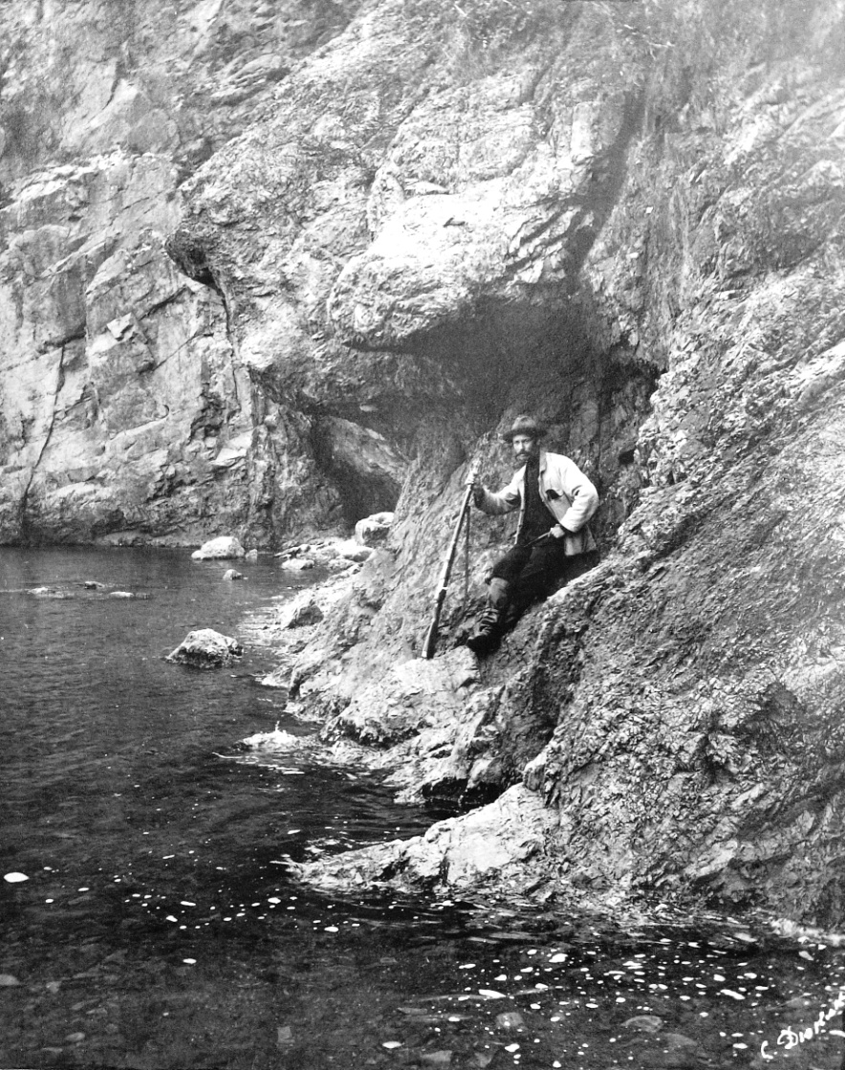Так произошло и с С.В. Дюкиным, проведшем в 1909 году с братом (М.В. Дюкиным) и сестрой (Н.В. Дюкиной) многомесячную экспедицию по долине реки Рудной. К сожалению, о Дюкиных и этой экспедиции известно очень мало.

*По данным А.А. Хисамутдинова (2007),* С.В. Дюкин был коллектором. Работал консерватором и препаратором музея Общества изучения Амурского края (ОИАК) в 1903 году. В этом же году находился в командировке и собирал коллекции по фауне и флоре Южно-Уссурийского края. *В отчёте ОИАК за 1903 год* сказано, что «С.В. Дюкин был в командировке от Общества, результатом чего явились несколько ценных крупных представителей Южно-Уссурийской тайги. Кроме того он обогатил музей многочисленными объектами по фауне и флоре». *Из отчёта за 1908 год ОИАК* мы узнаём, что в экспедицию на озеро Ханка летом 1908 года (экспедиция длилась 5 месяцев и занималась зоологическим и флористическим коллектированием), руководимую А.И. Черским, входили препаратор С.В. Дюкин и сотрудники Н.В. и М.В. Дюкины, а также 31 октября 1908 года в музей на должность препаратора был вновь приглашён С.В. Дюкин, который занимался постановкою птиц и собрал скелет сивуча.

***Михаил Дюкин на скале перед мысом Бринера.***

***1909 год. Фотоархив Общества изучения***

***Амурского края (ОИАК)***

О М.В. Дюкине никаких сведений не сохранилось, кроме того, что он участвовал в экспедиции на Ханку в 1908 году и в экспедиции на реку Тетюхе в 1909 году.

Больше всего информации о Н.В. Дюкиной. *А.А. Хисамутдинов (2009)* пишет: «Разбором коллекций Общества изучения Амурского края много лет занималась краевед, миколог и коллектор растений Надежда Васильевна Дюкина. Она родилась в 1975 году в Чембарском уезде Пензенской губернии, а на Дальнем Востоке жила с 1907 года до начала Гражданской войны. Членом-соревнователем ОИАК она была избрана за участие в Ханкайской экспедиции 1908 года. Деятельность Н.В. Дюкиной в ОИАК связана с тем, что она приводила в порядок коллекции музея, неоднократно консультировала исследователей, приезжавших в Приморье, высылала необходимые материалы в столичные музеи. Переехав в Пензу, Н.В. Дюкина работала медицинской сестрой. Она скончалась в этом городе 24 декабря 1944 года».

И, к сожалению, это всё, что мы знаем о Дюкиных. А что же известно об их экспедиции 1909 года на реку Тетюхе? Тоже очень немного. Единственная информация об экспедиции опубликована в *Отчёте за 1909-1910 гг. ОИАК,* которую мы приводим полностью: стр. 1-2: «...была организована экспедиция в долину реки Тютихэ (по восточному побережью Японского моря севернее бухты Св. Владимира) - во главе которой встал г. С.В. Дюкин, помощниками его являлись брат и сестра его М.В. Дюкин и Н.В. Дюкина»; стр. 8: «...экспедиция в составе братьев С.В. и М.В. Дюкиных и сестры их Н.В. Дюкиной работала в течение лета (**1909 год - В.Т.**) в долине реки Тютихэ, поселившись в селе Владимир-Мономах, откуда совершила ряд экскурсий по долине и соседним горам, а также большую экскурсию на юг до бухты Св. Владимира, где посетила между прочим и большую Макрушинскую сталактитовую пещеру, в которой при свете магния был сделан ряд фотографических снимков.

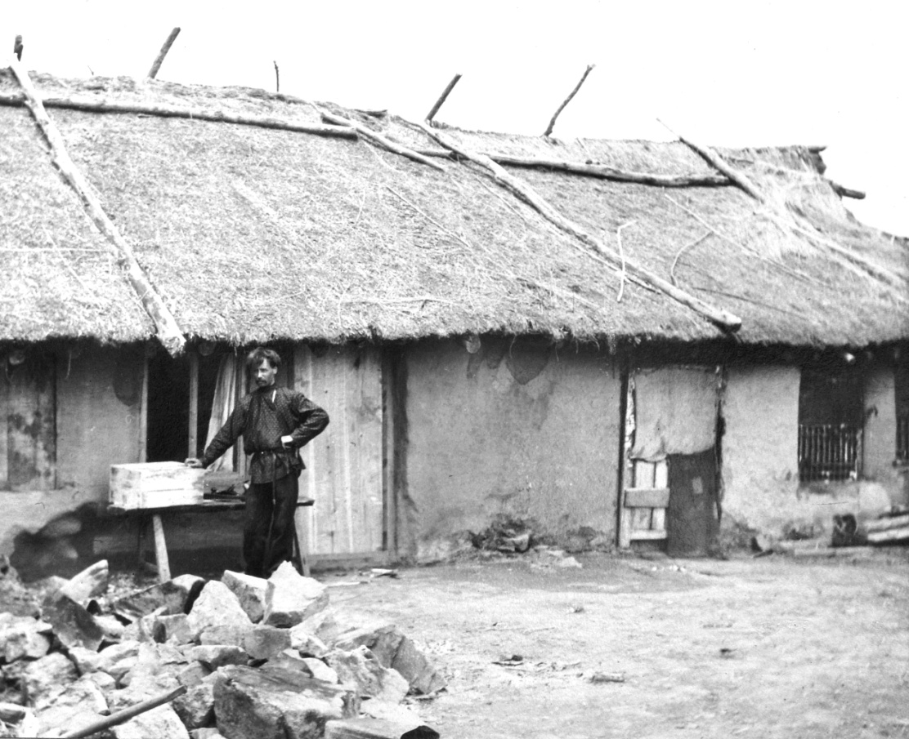

***Сергей Дюкин возле фанзы (база экспедиции) в с. Владимир-Мономах. 1909 год. Фотоархив ОИАК***

Экспедиция Дюкиных представила в музей следующие коллекции:

1. Орнитологическая коллекция 131 экземпляр.
2. Ботаническая коллекция 480 экземпляров.
3. Энтомологическая коллекция 16 ящиков.
4. Коллекция пресмыкающихся 22 экземпляра.
5. Коллекция земноводных 15 экземпляров.
6. Коллекция рыб 11 экземпляров.
7. Фотографических снимков 50»;

Там же на стр. 6: «Общее собрание 20 октября: действительный член С.В. Дюкин прочёл доклад о своей экспедиции в долину реки Тютихэ и демонстрировал ряд диапозитивов и в том числе диапозитивы снимков сталактитовой пещеры близ бухты св. Владимира».

А.И. Черский в статье «Орнитологическая коллекция музея Общества изучения Амурского края во Владивостоке», опубликованной в 1915 году, указывает среди коллекции сборы птиц в 1909 году в долине реки Тютихе, произведённые С.В. и М.В. Дюкиными. Из этой статьи следует, что братья Дюкины коллектировали птиц с конца апреля до конца сентября: в апреле - 2 дня; в мае - 20 дней; в июне - нет; в июле - 4 дня; в августе - 8 дней; в сентябре - 13 дней.

100 лет хранится в фондах Общества изучения Амурского края небольшой альбом серого цвета с 50-ю уникальными чёрно-белыми фотографиями экспедиции Дюкиных 1909 года. Все фотографии подписаны и имеют привязку к конкретной местности и объектам. На фотоснимках мы видим бухту Тютихе с мысом Бринера и скалами Два Брата, бухту Клоково, реку Тютихе в нижнем и верхнем течении, село Владимир-Мономах и её окрестности (притоки Тютихе - реки Прямая и Кривая, гору Таладзу), виды рудников Ю.И. Бринера (Верхнего и Нижнего), вход в пещеру на реке Горбуша, порог на реке Ахобе, водопад на реке Яодзыхе, залы Макрушинской пещеры и многое другое. Некоторые фотографии не просто документальны, но и художественно выразительны.

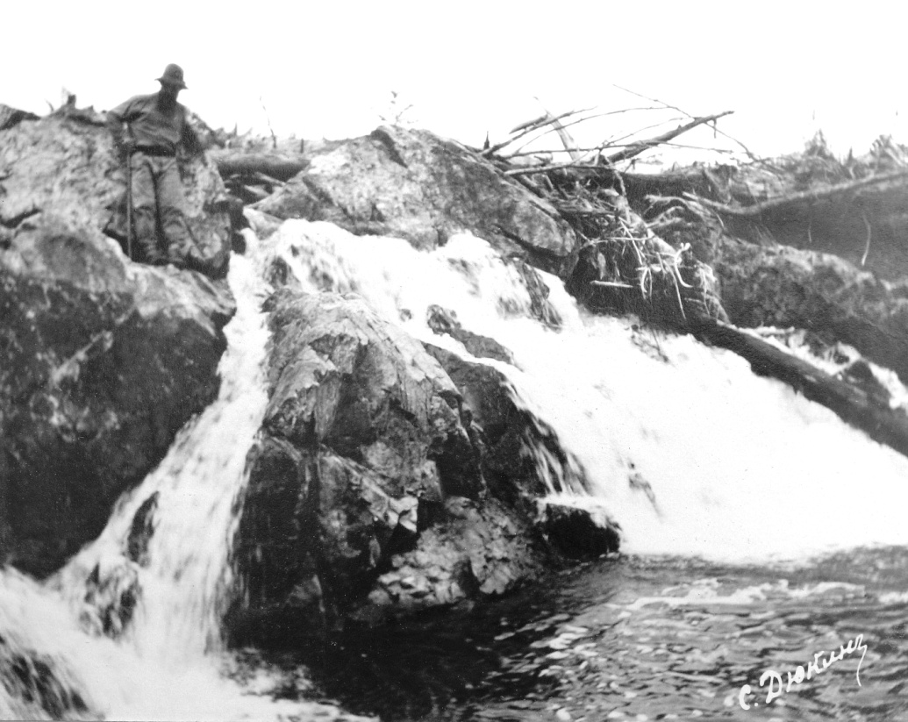Два фотоснимка из фотоальбома (сталактитовые столбы во втором отделении Макрушинской пещеры и скалы с правой стороны бухты Тютихе) были опубликованы в «Приморском календаре» на 1910 год на иллюстрированной странице - ***Экспедиция******бр. Дюкиных в долине р. Тютихе*.** В свою очередь, краевед Л.В. Александровская в статье «Сергей Васильевич Масленников» (2003) поместила 2 фотографии из альбома С. Дюкина: рудник Бринера (Верхний) и рудник Бринера (Нижний). Остальные 46 альбомных фотографий остались не опубликованы и не востребованы до настоящего времени, хотя представляют большой интерес для историков и краеведов. Пользуясь случаем, приношу большую благодарность руководству и сотрудникам Общества изучения Амурского края г. Владивостока за возможность копирования и публикации фотографий из фотоальбома С. Дюкина.

***Водопад на реке Яодзыхе (Синанчинский водопад). 1909 год. Фотоархив ОИАК***

Итак, подведём итоги нашего исследования.

В конце апреля в село Владимир-Мономах на реке Тютихе прибывает экспедиция Дюкиных, которая в течение полугода занимается сбором птиц, растений, рыб, пресмыкающихся, земноводных, насекомых по заданию Общества изучения Амурского края для пополнения коллекций музея. Также было выполнено 50 фотоснимков, среди которых, вероятно, первые фотографии в самой красивой пещере Приморья - Макрушинской. Н.В. Дюкина собрала гербарий, состоящий из 480-и растений, которые «...были просмотрены и определены ботаником Б.А. Федченко. Несколько позже ...В.Л. Комаров в сборах Н. Дюкиной выявил и описал новые для науки, по меньшей мере, 4 вида растений» (Г.М. Гуларьянц), в их числе и кочедыжник Мономаха, коллектированный Н. Дюкиной 1 сентября 1909 года в окрестностях села Владимиро-Мономахово (Флора Сибири. Т. 14. 2003).

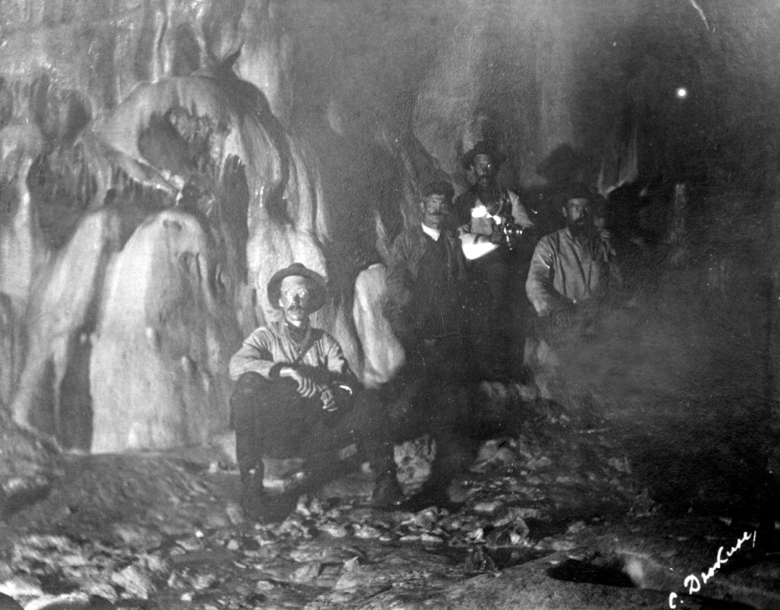Таким образом, благодаря экспедиции Дюкиных музей Общества изучения Амурского края пополнился значительной коллекцией флоры и фауны, а фотоархив Общества получил бесценные фотоснимки района реки Тютихе и Макрушинской пещеры. По существу, это была первая комплексная экспедиция на реку Тютихе, которая целенаправленно занималась изучением местной природы и сбором музейных коллекций.

В 1910 году в «Приморском календаре» выходит статья «***Знаменитая Макрушинская пещера»***, подписанная инициалами Ф.Д. В статье подробно описано, где находится пещера, кто её открыл, что собой представляет пещера, красота её белоснежных залов. Через 3 года в Записках ОИАК опубликован точно такой же текст этой статьи с небольшими исправлениями, но с другим названием: «***Макрушинская пещера близ залива Св. Владимира. Доклад, читанный 20-го октября 1909 года в Обществе изучения Амурского края С.В. Дюкиным».*** Действительно, 20 октября 1909 года С.В. Дюкин прочёл свой доклад об экспедиции на реку Тютихе и продемонстрировал диапозитивы, снятые в Макрушинской пещере, оформив, вероятно, это позже в виде статьи. Таким образом, С. Дюкин не только произвёл первые фотоснимки в Макрушинской пещере, но и дал первое подробное описание пещеры.

***В Макрушинской пещере. 1909 год. Фотоархив ОИАК***

**P.S.**

Уже после написания этой статьи была найдена интересная информация о Дюкиных.

1. На сайте Российской АН, в архиве академика В.Л. Комарова помещено письмо от Сергея Дюкина. В нём написано следующее:

*«Глубокоуважаемый Владимир Леонтьевич!*

*Спешу уведомить Вас, что я, к сожалению, принужден отказаться от ботанических сборов. Прошу извинить меня: я отказываюсь ввиду того, что один не могу продуктивно выполнить работы по нескольким специальностям. Надеялся же я, когда имел удовольствие быть у Вас, главным образом на своего спутника, который до сего времени охотно соглашался взять на себя этот труд; в данное время он, напуганный жизнью в трудных, непривычных условиях, наотрез отказался ехать в далёкий и не знакомый ему край. Поедет ли сестра - до сего времени не (.............).*

*Очень буду рад, если мне удастся собрать и представить в Ваше распоряжение материал по ботанике.*

*Готовый к услугам Вашим. Сергей Дюкин*

*Пенза 26 февраля 1913 г.»*

1. Известный приморский генеалог В.П. Хохлов прислал автору этой статьи **Наброски к поколенной росписи Дюкиных**, сделанную на основании опубликованных и архивных материалов:

I

1. **Василий Алексеевич** **Дюкин**, ум. до 26 мая 1882 г. Коллежский регистратор, дворянин Чембарского уезда Пензенской губернии.

Жена Ольга Ивановна N.

II

2/1 **Александр Васильевич**, р. 3 марта 1874 г. в с. Калдус Чембарского уезда Пензенской губернии, умер в 1920 г. Восприемники при крещении: доктор г. Нижнего Ломова Арсений Михайлович **Стрелков** и жена отставного доктора села Калдус Мария Николаевна **Беляева**.

Жена с 25 января 1913 г. Варвара Алексеевна **Краснопольская** (в 1-м браке **Зубарева**, разведена), р. 6 августа 1883 г. в Пензе. Она дочь коллежского асессора Алексея Павловича и Марии Николаевны Краснопольских.

3/1 **Надежда Васильевна**, р. в 1875 г. в с. Калдус Чембарского уезда Пензенской губернии. Краевед, миколог, коллектор растений, жила в Приморье в 1907-1917 гг. Член-соревнователь и сотрудник музея ОИАК. Затем медицинская сестра в Пензе в 1917-1944 г. Умерла 24 декабря 1944 г. в Пензе.

4/1 **Михаил Васильевич**, р. ок. 1877 г. Участник экспедиции сестры Надежды и брата Сергея в 1903 г. в Южно-Уссурийском крае.

5/1 **Николай Васильевич**, р. 8 апреля 1879 г., ум. от поноса 17 июля 1880 г. Родился и умер в селе Калдус, похоронен на приходском кладбище.

6/1 **Сергей Васильевич**, р. 14 августа 1880 г. в с. Калдус Чембарского уезда Пензенской губернии. Коллектор, консерватор и препаратор музея ОИАК, собирал коллекции по фауне и флоре Южно-Уссурийского края.

III

7/2 **Сергей Александрович**, р. 26 августа 1911 г. в с. Калдус Чембарского уезда Пензенской губернии, крещён только лишь 15 августа 1913 г. (восприемница при крещении дворянская девица Вера Алексеевна Краснопольская), так как считался внебрачным, пока не состоялось официальное бракосочетание его родителей.

6/2 **Татьяна Александровна**, р. 15 мая 1913 г. (ст.ст.) в с. Калдус Чембарского уезда Пензенской губ. Восприемница при крещении дворянская девица Мария Алексеевна Краснопольская.

7/2 **Надежда Александровна**, р. 18 марта 1918 г. (н.ст.) в с. Калдус Чембарского уезда Пензенской губернии. (Ныне это село находится в Белинском районе Пензенской области). Инженер-конструктор института «Стальпроект», г. Москва. Действительный член Российского и Московского Дворянских собраний с 1998 г., диплом № 1542. После замужества свою фамилию не меняла.

Муж Иосиф Михайлович **Добрыкин**, р. в 1916 г., ум. в 1972 г.

IV

8/7 **Юрий Иосифович** **Добрыкин**, р. в 1947 г.

Источник: личное дело Н.А.Дюкиной (№ 7/2) в Российском Дворянском собрании, г. Москва.

Литература:

1. Архив Российской Академии Наук.Архив академика В.Л. Комарова. Фонд 277, оп. 4, дело 588.
2. Гуларьянц, Г.М.Из истории ботанических исследований в Дальнегорском районе: рукопись. – Б.м., б.г. Архив краеведческого клуба «Тетюхе» г. Дальнегорска.
3. Отчёт ОИАК за 1903 г. Владивосток, 1904. – С. 4.
4. Знаменитая Макрушинская пещера **//** Приморский календарь. **–** Владивосток, 1910. – С. 22-23.
5. Отчёт ОИАК за 1908 г. Владивосток, 1910. – С. 4, 7-8, 11.
6. Приморский календарь.Владивосток, 1910.
7. Отчёт ОИАК за 1909-1910 гг. Владивосток, 1912. – С. 1-2, 6, 8.
8. Макрушинская пещера близ залива Св. Владимира **//** Записки ОИАК. **–** Т. XIII. – СПб, 1913. – С. 22-26.
9. Черский, А.И. Орнитологическая коллекция музея Общества изучения Амурского края во Владивостоке // Записки Общества изучения Амурского края. Т. XIV. – Петроград, 1915. – С.143-276.
10. Александровская, Л.В.Сергей Васильевич Масленников // Записки Общества изучения Амурского края. – Владивосток, 2003. – Т. XXXVI, вып. 2. – С. 6.
11. Флора Сибири. Т. 14. 2003.
12. Хисамутдинов, А.А. Три столетия изучения Дальнего Востока: материалы к биобиблиографии исследователей. Вып. 1 (1639-1939). – Владивосток: Дальнаука, 2007. – С.228.
13. Хисамутдинов, А.А. **«**Славные великими делами...» или подвижники края и общества (1884-2009 гг.): справочник. – Владивосток, 2009. – С. 155.

**Н.А. Троицкая,**

кандидат исторических наук,

зам. директора Российского Государственного

исторического архива Дальнего Востока,

г. Владивосток

**Из истории управления северо-восточными землями Приморья   
во 2-й половине XIX - начале XX веков**

Один из сложных и запутанных вопросов в современной истории Приморского края – это административно-территориальное деление и система управления территориями. Изменения в них на протяжении всего имперского периода были частыми, а детально никогда не изучались. Данное сообщение также не будет исчерпывающим, в большой степени оно носит постановочный характер.

Основной территориально-административной единицей в Российской Империи была губерния (область), которая делилась на уезды и волости. Главным критерием выделения было количество населения: примерно 300-400 тыс.человек в губернии (области), в уезде - 20-30 тыс.человек, в волости - 3 тыс.человек. Естественно, при малой населённости территория губернии (области) могла быть очень большой. Именно поэтому образованная в 1856 году Приморская область протянулась от Амура до Чукотки. В 1860 году в ее состав вошел Уссурийский край, который начал заселяться русскими военными, крестьянами и промысловиками. К этому моменту в составе Приморской области были выделены округи Петропавловская, Гижигинская, Удская; с 1858 года они вместе с отделённым от Якутии Охотским, со вновь образованными Николаевским и Софийским получили название округов.

После образования Приамурского генерал-губернаторства (1884) количество округов увеличилось до 9-и. Один из них - Южно-Уссурийский - включал территорию современного Приморья. Соответственно, в его составе находились и земли восточного побережья, расположенные за Сихотэ-Алинем. И хотя эта территория была доступна с моря, заселение ее началось гораздо позднее, чем иных районов. Несмотря на раннее изучение российскими путешественниками и военными, знания об этих краях были столь поверхностны, что русские переселенцы даже в начале XX века считали Ольгу, как нередко называли район побережья, островом около самой Японии.[45] В полицейском отношении Южно-Уссурийский округ делился на 9 полицейских участков, границы каждого из которых определялись границами волостей. Однако Ольгинский участок таковых не имел, т.к. в нем имелось только 3 села с 365-ю жителями. Все остальное население, главным образом промысловое, было неорганизованным.

С притоком в Приморье новосёлов по железной дороге началась новая жизнь для побережья. Оно стало заселяться, прежде всего, старообрядцами, уходившими от досаждающего населения. Для удовлетворения запросов Переселенческого управления начались работы по рекогносцировке побережья Японского моря от устья Судзухе до реки Хулуе[46].

В 1902 году Южно-Уссурийский округ стал называться уездом, в его составе был выделен Ольгинский участок, в который входили и земли побережья. В это время они попадают в зону пристального внимания Переселенческого управления и получают более точное название - Заольгинские. Первоначально они входили в состав Побережного переселенческого подрайона Приморского района. Согласно материалам совещания по вопросам переселенческого дела (1907), на Заольгинском побережье числилось 25,9 тыс.десятин удобной земли. Земельные участки Владимирский, Пресный, Нижне-Холуайский, Зеркальный, Балюзекский и Кулумпоо определялись как рыбацкие, для крестьянского заселения предназначались Верхне- и Нижне-Холуайский, Татянза, Нижне-Тетюхинский, Горбуша и Опричник. Рудничный участок резервировался под серебро-свинцовые рудники.[47] В этом же году была построена дорога от деревни Данильченковой до б. Валентина и павильоны для выгрузки переселенцев, следующих в Заольгинский район.[48]

Заселение района из-за отсутствия дорог и слабой связи с обжитыми районами шло медленно. В справочных книжках для переселенцев того времени нередко встречаем рекомендации типа: «При отправлении на участки необходимо всё запасать с собой, т.к. на месте добыть не у кого». По подсчётам переселенческих чиновников, семье в 5-6 душ на обустройство на побережье необходимы были 700-800 рублей, что равнялось стоимости 7-и лошадей.[49]

Характеризуя поток переселенцев, зав. переселенческим делом С.П. Шликевич писал, что «движение переселенцев пока ясно и резко обозначилось лишь в местностях до залива Пластун; в бухту Терней и на речные долины севернее Пластуна идут пока только отдельные единицы».[50] К 1910 году появился самостоятельный Ольгинский переселенческий подрайон, чья территория простиралась от бухты Пхусун (Моряк-Рыболов) до Императорской Гавани.[51] Центром подрайона была Ольга, где располагалась квартира заведующего подрайоном, канцелярия, барак и больница для переселенцев, склад сельскохозяйственных орудий и машин, открытый в 1907 году.[52]

Это был самый протяженный район, западная и восточная границы которого шли по естественным объектам - хребет Сихотэ-Алинь и море. На юге - деревня Данильченково, на севере - Де-Кастри. Удалённость этих земель от старожильческих селений, разбросанность по речным долинам, разделённым иногда широкими грядами гор, отсутствие сухопутного сообщения по-прежнему препятствовали активному заселению. В 1910 году в него направилось только 12% общего количества переселенцев (1971 душа обоего пола).[53] Однако даже эти незначительные цифры роста населения вели к изменениям в административном отношении. К 1909 году в составе Южно-Уссурийского уезда имелась Маргаритовская волость с сёлами: Маргаритово, Милоградово, пост Св. Ольги, Пермское, Фудин, Филаретовка, Гавриловка, Владимиро-Мономаховское, Богополь, Терней, Зеркальное, Амгу, Кузнецово, Валентиновка, Серафимовка, Ново-Николаевка, Данильченково, Чернорученское, Сокольники, Попельня, Бровки, Петропавловка, Фурманово, Туманово, Молдаванка, Веселый Яр, Ключи, Лидовка, Крещатик, Грингмутовка, Мысовое. В этом же, 1909 году, произошло разделение Южно-Уссурийского уезда на 3 новых - Никольск-Уссурийский, Иманский и Ольгинский. Центром Ольгинского уезда стало с. Владимиро-Александровское. В 1910 году в полицейском отношении Ольгинский уезд был разделен на 3 стана - Ольгинский, Сучанский и Заольгинский.[54]В 1912 году из Маргаритовской волости выделилась Ключевская в составе сёл Ключи, Алексеевка, Амгу, Бринеровка, Велико-Кемское, Владимиро-Мономахово, Грингмутовка, Духово, Кузнецово, Куналей, Кхуцин, Лидовка, Мысовая, Макарово, Терней, Филаретовка, Борисовский, участки для заселения Вятский, Сионский, Солдатенков, Тавайза, Хунтами, Шами. В Пермскую волость вошли сёла Пермское, Богополь, Богуславка. К 1917 году в составе Ольгинского уезда находились Киевская, Ключевская, Маргаритовская, Новолитовская, Новонежинская, Петровская, Пермская, Сучанская, Фроловская и Цемухинская волости.[55]

Таковы основные вехи истории становления системы управления прибрежными территориями, которые нуждаются в дальнейшем изучении как по вопросам взаимодействия разных уровней власти, разной ведомственной подчинённости, так и по уточнению хронологии возникновения населенных пунктов.

**Т.А. Тютькина,**

член краеведческого клуба «Тетюхе»

**Дальнегорск в объективе краеведческих исследований**

С начала освоения Юлием Бринером тетюхинских серебро-свинцово-цинковых месторождений минуло более 100 лет, а со времени разработок уникального борного месторождения прошло 50 лет. Вблизи этих месторождений вырос город Дальнегорск с присущей ему инфраструктурой, особенностями развития, своеобразной историей.

Изучение данной территории находилось в поле зрения как узких специалистов (большей частью геологов, т.к. месторождения полезных ископаемых являются основой жизнедеятельности этого хозяйственного региона), так и краеведов-любителей.

Цель этой работы – дать обзорную информацию об источниках, доступно изложенных для широкого круга читателей местными исследователями.

Всплеск популяризации знаний по истории Тетюхе (Дальнегорска) пришёлся на середину 1960-х годов. Страна готовилась к встрече 50-й годовщины Октябрьской революции. Бывшие тетюхинские партизаны делились своими воспоминаниями. Большой личный вклад по установлению памяти, погибших партизан внёс Иван Кондратьевич Князюк. Сам участник партизанского движения, он многое сделал по установлению факта участия многих партизан в борьбе с интервентами – через архивы и свидетельские показания. Его воспоминания о революционных событиях и комсомольцах 1920-х годов, оформленные в альбомы с редкими фотографиями, хранятся в дальнегорском городском архиве, а также в архиве клуба «Тетюхе».

В 1966-67 годах на страницах газеты «Трудовое слово» печатались очерки о событиях в годы революции и гражданской войны в Тетюхе. Главным редактором газеты в те годы работал Павел Дмитриевич Куликов. Он вёл активную переписку с участниками партизанского движения. Из содержания писем видно, как сложно продвигалось восстановление подлинных фактов минувшего времени. В своём письме от 24.10.1966 И. Самусенко, бывший член Ревштаба Ольгинского уезда, военком роты, пишет П.Д. Куликову: *«У меня на столе, стенограмма выступления В.Е. Сержанта на собрании партизан и красногвардейцев в г. Владивостоке. Он выступил в 10-ю годовщину освобождения Приморья. Десять лет это не 47! Тогда, в 1932 году, он состоял председателем партизанской комиссии во Владивостоке. И его доклад тогда, в 10-ю годовщину освобождения края от японцев и белогвардейцев, никем не был критикуем, не было поправок, недоумений и пр. и пр… Ваше письмо заставило пересмотреть кучу документов. Они убедили меня в том, что В.Е. Сержант прав. Я ему верю… Я не хочу обидеть местных жителей ни в чём. Скажу только то, что ни один из них не был в «центре». Это люди преданные революции, борьбе, люди замечательные, много сделавшие. Но они, образно говоря, были на «флангах»… Иван Кондратьевич Князюк хлопочет насчёт получения тетюхинцами «стенограммы» выступления В.Е. Сержанта. Я охотно организую изготовление копии…»* И в письме, датированном 01.12.1966, И. Самусенко пишет: *«Числа 10-12. вышлю в Ваш адрес стенограмму выступления т. Сержанта…»* Сегодня копия стенограммы и письма хранятся в архиве клуба «Тетюхе». После смерти П.Д. Куликова в 2003 году его вдова Полина Романовна передала личный архив мужа клубу.

На основе доклада Сержанта П.Д. Куликовым под псевдонимом Цветков был написан художественный очерк «По долинам и по взгорьям» и опубликован в газете «Трудовое слово» в 1968-69 годах.[56]

В конце 1990-х годов исследования времён революции и гражданской войны было в поле зрения краеведа К.И. Богацкой.[57] Сегодня этой темой вплотную занимается дальнегорский краевед Н.В. Колесников. В 2009 году изданы его брошюры «Боевой 1919-й», «Князюки», «Архиповы».[58]

В середине 1960-х годов появляются первые обобщающие материалы по истории градообразующего предприятия «Дальполиметалл». Группа авторов (И.Ф. Щербаков, А.С. Джум, М.К. Слесарчук, П.Г. Кизатов, М.В. Мельничук, О.А. Гвоздицкий, И.Тихонов, В.Е. Юрченко, В.Ф. Мацыга, П.С. Гарбузов) пишет историю развития полиметаллического месторождения «Тетюхе» с 1897 по 1965 годы. Долгое время этот материал хранился в архиве предприятия. С недавнего времени архив «Дальполиметалла» передан в Дальнегорский городской архив.

В 1975 году во Владивостоке в Дальневосточном книжном издательстве выходит книга «Дальневосточный маяк», рассказывающая об истории горно-металлургического объединения «Дальполиметалл». Шестью годами позже, в 1981 году, уже дополненная и переработанная, эта книга под названием «Званию верны» печатается в Москве в издательстве «Металлург». Ответственный редактор книг А.С. Тищенко. В 1978 году во Владивостоке в Дальневосточном книжном издательстве выходит книга «В горах рождённый» об истории ещё одного крупнейшего градообразующего предприятия – «Бор». Её авторы – П.Д. Куликов, Н.А. Нещетный, Г.И. Петелин, В.М. Попов, Н.В. Резепкин, Е.С. Сюсюркин. На протяжении трёх десятков лет по этим книгам изучалась история Дальнегорска.

Подробнее остановлюсь на авторе книг о «Дальполиметалле» Александре Сергеевиче Тищенко. Он родился в 1930 году. В начале 1950-х приехал в Тетюхе. Большую часть трудовой деятельности проработал в отделе кадров «Дальполиметалла» начальником отдела, зам.директора по кадрам. Хорошо знал людей, собирал материал по истории предприятия. В середине 1990-х был главным редактором газеты «Дальнегорский металлург». К 100-летней годовщине Дальнегорска на страницах этой газеты печатался, подготовленный им исторический материал. В течение 1996-97 годов было опубликовано 10 очерков, объёмных по содержанию - с начала образования Тетюхе (1897) по 1945 год. Начинаются публикации со статей «Юлий Бринер. Купец, промышленник и гражданин» и «Продолжатели клана Бринеров».[59] Если в книгах «Дальневосточный маяк» и «Званию верны» о Бринере было сказано немного, в основном в отрицательном смысле, как о «предприимчивом дельце», то в этих статьях очень подробно описывается жизнь и деятельность Ю. Бринера и его семьи с акцентом на «купца, промышленника и гражданина». Многие дальнегорцы благодаря этим работам впервые познакомилась с основателем города. Материал был подготовлен по публикации в 1995 году в газете «Завтра России» беседы Александра Брюханова с внучкой Юлия Бринера Ириной [60] и книги Н. Ильиной «Дороги и судьбы».[61]

Наступили новые времена, пришло переосмысление исторических событий. Мы знаем, что в книгах «Дальневосточный маяк» и «Званию верны» нигде не встречаются старые китайские названия географических объектов, и текст порой звучит совершенно абсурдно. А.С. Тищенко пишет: *«А теперь вспомним, в какое время писалась и издавалась книга. Это было время, серьезных осложнений в отношениях с Китаем. В крае шла кампания по переименованию китайских названий рек и населённых пунктов на русские…И когда книга дошла до цензора, он категорически возразил против …названий «Тетюхе» и др. Все мои попытки как редактора доказать, что это исторически сложившиеся названия… не возымели действия. Не поддержали меня и в краевом комитете партии, куда я обращался с просьбой воздействовать на цензора…».[62]*

А. С. Тищенко умер в 1997 году, не дожив до 100-летнего юбилея Дальнегорска всего несколько месяцев. У его дочери Любови Александровны Андриенко хранится видеофильм с репортажами, в которых Александр Сергеевич ведёт рассказ о первенце градообразующего предприятия - «Дальполиметалле».

В последнее десятилетие историей Дальнегорска и предприятия «Дальполиметалл» занимается Н.В. Колесников. Его «Летопись предприятия…» печаталась на страницах газеты «Дальнегорский металлург» (ныне «Дальполиметалл») в 2002-2007 годах. Он автор исторической части книги «Дальнегорск: очерки по географии и истории».

Большой вклад в историческое краеведение внесла К.И. Богацкая. Библиотекарь по профессии, она всегда интересовалась историей края, вела большую просветительскую работу. После выхода на пенсию подготовила материал по истории культуры Дальнегорского района. В 2006 году отрывки из этой работы печатались в газете «Трудовое слово».[63] Являясь участником Великой Отечественной войны, она много лет собирала материал о дальнегорцах, погибших в годы войны. Результатом этой очень ответственной и кропотливой поисковой работы стала «Книга Памяти о дальнегорцах – солдатах и офицерах, погибших в Великой Отечественной войне».[64] На основе её материалов группа работников библиотеки, музея и краеведческого клуба «Тетюхе» (Т.А. Тютькина, Л.В. Сулла, Т.Г. Филиппова, В.А. Гуларьянц) в 2004-2005 годах работала по уточнению списков погибших дальнегорцев для нанесения на мемориальные плиты. Будучи активным членом клуба «Тетюхе», Богацкая написала работы: «Улицы нашего города», «История застройки Дальнегорска», «Воинские части на территории Дальнегорского района», «История посёлка Смычка». Умерла она 30 октября 2002 года, не дожив до 80-летия один месяц.

Краеведческий клуб «Тетюхе», созданный 3 ноября 1997 года, стал центром краеведческого движения в Дальнегорске. Исследовательская деятельность клуба разнообразна. Его членами в разные годы подготовлены работы по различным направлениям. Долгое время в сфере интересов дальнегорского писателя и краеведа Е.С. Сюсюркина была тема исследования маршрута экспедиции В.К. Арсеньева 1906 года. Итогом труда стала книга «Подвиг длиною в 180 дней», изданная в 2007 году.[65]

Составлением родословных старожилов увлечённо занимаются Н.В. Колесников и В.А. Гуларьянц. Их работы печатались в газете «Трудовое слово». В 2009 году Колесников самиздатом выпустил брошюры: «Лидовцы», «Они были первыми», «Эстонцы в Тетюхе», «Шубины», «Мельниковы», «Котовы и Катковы», «Шуббо и другие», «Новиковы и другие».

Большой материал по истории дальнегорских предприятий собран бывшим секретарём клуба В.В. Берлизовым. Его работы хранятся в архиве клуба «Тетюхе» и Музейно-выставочном центре. Вадим Васильевич умер 1 января 2004 года.

Изучением флоры и растительности занимается Г.М. Гуларьянц. Он единственный в Дальнегорске, кто увлечён этой темой. Его работы по многочисленным полевым ботаническим исследованиям отличаются глубиной и научным подходом. В фондах краеведческого клуба имеется более десятка его работ: «Кальцефильные растения известнякового комплекса урочища Дерсу Узала (Кавалерово)», «Флора и растительность Дальнегорского района», «Растительность и флора у истоков Татьянина ключа бассейна реки Лидовка (Ахобэ)», «Флористическая характеристика Дальнегорской котловины», «Из истории ботанических исследований в Дальнегорском районе», «География бассейнов рек Бикин, Иман (Большая Уссурка) и Ваку (Малиновка) полтора века назад» и др.

По инициативе В.А. Татарникова, председателя клуба «Тетюхе», постоянно проводятся полевые краеведческие исследования не только территории Дальнегорска, но и других районов Приморского края. Бесспорным является тот факт, что дальнегорскими краеведами-любителями обнаружены и исследованы: в Кавалеровском районе, вблизи с. Устиновка, большое средневековое укрепление государства Восточное Ся – Сибайгинское городище; в Дальнегорском районе в п. Садовом – Бринеровское поселение бохайского времени. Несомненный интерес вызывает место древней выработки по добыче золота бохайскими рудокопами – находится по правому берегу реки Кривой (приток реки Рудной). Подробное описание этих археологических памятников смотреть в работах В.А. Татарникова.[66]

Клубом были подготовлены и проведены научно-практические конференции: «Тетюхинские чтения-2001» и «Тетюхинские чтения-2006». Сборники докладов опубликованы. К 110-й годовщине Дальнегорска в 2007 году вышла в свет книга «Дальнегорск: очерки по географии и истории».[67] В коллективном труде членов клуба впервые для широкого круга читателей описаны природные особенности, климат, рельеф, растительный и животный мир Дальнегорского района. Год спустя, в 2008 году, В.А. Татарников издаёт книгу «Дальнегорск и окрестности».[68] Прекрасное подарочное издание о достопримечательностях района. В 2009 году по многочисленным просьбам читателей эта книга, исправленная и дополненная, была издана дополнительным тиражом. К 50-й годовщине горно-химического комплекса «Бор» по просьбе руководства предприятия В.А. Татарниковым была написана и подготовлена к изданию книга «Золотой юбилей. «Бор». Но из-за кризиса, который повлёк смену руководства и отсутствие финансирования, книга не была издана. Её макет в единственном экземпляре хранится в Центральной городской библиотеке. 10-летию клуба посвящён сборник «С любовью к малой родине»[69]. К сожалению, скудные финансовые возможности не позволили напечатать сборник в должном эстетическом оформлении.

С удовлетворением можно констатировать тот факт, что в последнее десятилетие благодаря неиссякаемому энтузиазму дальнегорских краеведов-любителей местная источниковая база значительно расширилась, что даёт возможность публике более глубоко и детально осваивать знания о своей малой родине.

# III. ИЗ СТАРЫХ ПУБЛИКАЦИЙ

Стилистика, орфография и пунктуация текстов сохранены

**Рудник Тютихэ**

Несколько лет тому назад по долине р. Тютихэ были открыты богатые залежи цинковой, свинцово-серебряной и железной руды, а года два тому назад сделаны заявки и на каменный уголь в Горелой пади в том же районе.

Первым пионером в деле разработки цинковых рудников явился старожил здешнего края Ю.И.Бринер, который, войдя в соглашение с иностранными капиталистами и открыл три года тому назад первый рудник в 40 кв. вёр. от устья реки Тютихэ. Благодаря большим затратам и неутомимой энергии, в настоящее время дело разработки цинковой руды поставлено хорошо и прошедшим летом на расстоянии 40 вёрст отстроена узкоколейная железная дорога, а сами рудники покрылись целым рядом фундаментальных построек. В на­стоящее время разработка руды производится в Маргаритовском, Леонидовском, Борисовском и Натальевском Рудниках, находящихся на очень высокой горе, высота которой достигает 3000 футов. Здесь выстроены помещения для служащих, рабочих, здесь же находится приёмный покой для больных, контора, отстраивается помещение для полиции рудников, и вообще это место служит главным сосредоточием всей администрации рудников - состоящей из вице-директора акционерной компании, бухгалтера, штейгера и заведывающего рудниками горного инженера. Это место именуется верхним рудником. От верхнего руд­ника идет тупиками колесная дорога на склад руды, находящийся у подножия горы, а в 3 верстах от склада руды и главных железнодорожных мастерских лежит Нижний рудник, где пока разработка руды не производится. Судя по имеющимся старым разработкам галмея и свинцово-серебряной руды китайцами, из разговоров с последними, в недалеком прошлом здесь находились богатые китайская селения, население коих занималось, главным образом горными промыслами, и в долине Тютихэ существовал мелкий монетный двор, так как материал для выделки монет встречается в неограниченном количестве. На Нижнем руднике находится пока глав­ным образом, хозяйственная часть, здесь сосредоточен обширный обоз для свозки руды с Верхнего рудника на лошадях на склад руды, имеется хорошо поставленный магазин, и понемногу заводится свое собственное хозяйство. В будущем предполагается основать молочную ферму, свиноводство и др. отрасли хозяйства и животноводства. Это начинание, без сомнения принесет всему служащему люду, отрезанному на несколько сот верст от города, возможность иметь всегда под рукой продукты, благодаря которым на много удешевится очень дорогая в настоящее время рудничная жизнь рабочего люда.

На берегу небольшой и открытой с моря бухты «Тютихэ», идут также усиленные работы по постройке жилых помещений для рабочих, отстроен уже небольшой вокзал, склады и отстраивается порядочная лесопилка, для распилки леса, получаемого из бухты Джигит и Тадуши.

Выработанную руду с Верхних рудников свозят обозом на склад руды, кла­дут ее штабелями по три тысячи пудов, и отправляют железной дорогой прямо на берег. Пока функционируют два паровоза с составом не более 16 вагонеток, вместимостью каждая в 260 пудов. На берегу руда или прямо сваливается на берег, или же, если на рейде находится пароход, прибывший в Тютихэ для нагрузки последней, то руда прямо сваливается с вагонеток в баржу. Вследствие очень малой глубины пришлось строить довольно длин­ную пристань, что, однако, при сильных ветрах с моря и больших волнениях представляет всегдашнюю угрозу остаться в одно прекрасное время без пристани, так как постройка ведется недостаточно основательно и вбитые неглубоко в песоч­ный грунт сваи представляют из себя не­надежную опору для яростных тихоокеанских волн. Разработка галмеи ведется русскими и китайскими рабочими с подряду, и количество добытой руды достигает на скла­де свыше полутора миллиона пудов. Вся руда отправляется в Германию, где для обработки её имеется прекрасно оборудованный завод. Пока отправлено только два парохода. Кроме акционерного общества, здесь же сделано еще несколько заявок на галмей, а богатейшие залежи свинцово-серебряной руды, железа и присутствие медного колчедана, а также золота и залежей .каменного угля указывает на то, что эта местность в недалеком будущем будет представлять из себя богатейший горный участок, для большего развития которого, конечно, необходимо основание здесь же собственных заводов для обработки всевозможного сырья в металл. С развитием горной промышленности безусловно разовьется и население данной и близ лежащих местностей и увеличится и сельское хозяйство.

Местность по долине реки Тютихэ поражает своими скалистыми, очень высокими сопками. Растительность очень слаба, преобладает белая береза, кое-где мелкий дубняк и редко низкорослый ельник и кедр. Громадные лесные пожары, протягивающиеся иногда на несколько десятков верст, уничтожают леса в большом количестве и борьба с этим, не только здесь, но и повсеместно, злом является мало успешной. Из горных пород, главным образом, преобладают известняки, мощные пласты которых залегают в громадном изобилии и по долине р. Тютихэ и по близ лежащим ключам. Леса изобилуют зверем, встречается масса кабанов, изюбря, на которого летом производится пантовка, встречаются целыми стадами козы, кабарга и небольшие медведи-муравейники. Встречаются в небольшом количестве тигры, но они предпочитают держаться вдали от человеческих жилищ и что странно, почти совсем отсутствуют волки.

Что же касается опасности жизни от страшного врага Уссурийского края - хунхузов, то в этом отношении жизнь довольно тихая, если, конечно, само население не служит причиной появления врага, как это и было со случаем в Горелой пади. Там дело произошло так: по долине реки Горелой пади жило 7 семейств русских крестьян и где-то недалеко от них хищничали китайские золотоискатели, которым иногда китайцы провозили провиант. Вот на такого рода обозы и нападали русские крестьяне и конфисковали их, что и послужило причиной мести со стороны китайцев. Все жители были зверски изрублены и осталось в живых только два человека.* Произведёнными розысками было поймано пока только два китайца и полиция Ольгинского стана надеется в недалеком будущем изловить и остальных соучастников зверского преступления, так как в лицо они все известны. Таким образом и здесь оправдалось мнение, что появление хунхузов оказывается часто местью с их стороны.

С основанием рудников, по долине Тютихэ основались две русских деревни -Горбуша, недавно переименованная в Бринеровку и деревня Тютихэ, каждая не более, как в 15-20 дворов. Занимаются жители, главным образом извозом и это побочное занятие приносит крестьянам со­лидные доходы, что служит не малым ущербом для сельского хозяйства, которое сто­ит на весьма низкой ступени. Как обыкновенно бывает с основанием деревень появился и кабачёк, основанный услужливым в этом отношении и небезызвестным водочным заводчиком г. Удлером. Все свои заработки крестьянин несет в этот кабачёк и непробудное пьянство царствует в этих деревнях. Насколько хорошо идут дела тютихинского кабачка видно из того что в недалеком будущем является еще один конкурент. Не мешало бы обратить местной администрации внимание на эту печальную сторону русской действительности и насколько возможно, ограничивать выдачу патентов на продажу спиртных напитков и запрещением сельским обществам открывать в своих деревнях кабаки, если со времени их основания не прошло известного количества лет. Благо бы было, если бы деньги, получаемые с кабатчиков обществом поступали на их действительные нужды, а то все деньги, полученные ими, пропиваются тому же кабатчику, который, конечно, не останавливается ни перед какой суммой, лишь бы получить право на торговлю и запустить свою лапу в мирские дела, где он, благодаря слабости русского человека к водке, вертит обществом так, как это ему угодно.

**Г. С.**

***«Приморский календарь», Владивосток, 1910. - С. 20-22.***

***\*Примечание редактора****:* вероятнее всего, приведённая ниже выписка (любезно предоставленная В.П. Хохловым), именно об этом случае.

*Выписка из метрической книги походной церкви Ольгинского подрайона за 1909 год:*

24 августа 1909 года убиты крестьяне участка Горелого:

Трифон Сидорович Шемета, 39 лет; жена крестьянина Анна Лабузная, 62 года; Иосиф Данилович Лабузный, 42 года; Константин Евстафьевич Молодченко, 48 лет и его дочь Анастасия Константиновна Молодченко, 12 лет. Все погребены 29 августа на кладбище Тетюхинских рудников Бринера. Отпевал иеромонах Иосиф.

**Портовые изыскания в Тихом океане**

Высочайше утвержденным 26 июня 1912 г. законом о портовых изысканиях в Тихом океане определен 3 ½ летний срок производства означенных работ.

Министерство торговли и промышленности, предполагавшее производить изыскания первой очереди в течение 5 лет, намечало для обследования следующие порты побережья:

……………………

4) Бухта Тютихэ, через которую производится весьма значительный вывоз цинковой руды

…………………….

Занимающая четвертое место бухта Тютихэ имеет большое будущее на побережье Японского моря. Данные грузооборота за 1912 год заставляют предполагать, что в этом году этот порт займет место после Николаевска, т.е., что его грузооборот будет третьим по величине из всех русских портов на Тихом океане.

Объясняется это не только тем, что ежегодно увеличивается вывоз из Тютихэ цинковой руды за границу, но также и тем, что эта бухта стала одним из центров вывоза леса. Сорокаверстная железная дорога, соединяющая рудники с морем и идущая по заселенной долине реки, облегчая сообщение, способствует дальнейшему развитию местности, прилегающей к этой бухте.

Казалось бы, поэтому, что после Николаевска эта бухта должна бы быть поставлена в первую очередь производства в ней изысканий.

…………………….

На основании изложенного наиболее целесообразным представляется следующее распределение изысканий:

1912 г. – Порт Посьет и Усть-Камчатск.

1913 г. – Устье Амура и Амурский лиман.

1914 г. – Тютихэ, залив Америка и Александровск на Сахалине.

1915 г. – Петропавловск, Императорская гавань и св. Ольга.

***Газета «Приамурские ведомости» (Хабаровск), № 1929 от 11 декабря 1912 г. С. 3-4.***

«15 февраля во время шторма около бухты Тетюхэ потерпел аварию пароход графа Кейзерлинга «Чифу». Пароход выброшен на берег на глубину 4 футов. Команда и все пассажиры спасены».

***Газета «Приамурские ведомости» (Хабаровск), № 2396, вторник, 23 февраля 1916 г. С. 4.***

**Хозяйственное положение населения в Тетюхинском районе**

(из писем в редакцию)

В районе Тетюхе в последнее время все чаще и чаще стал наблюдаться выезд крестьян из окрестных деревень. Причина в том, что крестьяне большей частью работали на рудниках Тетюхе, а некоторые занимались подрядами доставки дров, леса и прочих лесных материалов на этот рудник. У населения была возможность заработать и достать необходимые предметы для хозяйства и продукты для питания, а потому они не нуждались в обработке земли. С ликвидацией рудников в 1918 г. для крестьян наступили тяжелые дни. Служащие были рассчитаны с получением жалования за 2 месяца вперед, но надолго ли хватит этих денег семейному рабочему? А в деревне у некоторых только какой-нибудь домишко, без всякой пристройки, а у иных и этого нет.

По закрытии рудников подрядов не стало, земли нет - пахать нечего. А жить чем? Думает, думает крестьянин и двинется со всем своим семейством в погоню за счастьем. И уже много уехало семей за поисками хорошего места для переселения. Более сильные в хозяйственном отношении крестьяне остались на местах, стали корчевать дубовые пни, выбирать камни, пахать, пользы от земледелия не видят, так как долина р. Тетюхе очень узкая, каменистая, поросшая густым кустарником и дубняком и для земледелия мало пригодна, в вершине же р. Тетюхе - лишь густые кедровники. Крестьяне, живущие вблизи моря, занимаются рыбной ловлей, которая достаточного пропитания не дает.

И вот все они с нетерпением ожидают открытия работ на рудниках.

В лето 1919 г. у крестьян проявилось сильное стремление к пчеловодству, т.к. увидели в нем выгодную отрасль сельского хозяйства, но оно идет очень туго, по недостатку пчеловодных материалов. Во всем Тетюхинском районе крупных пчеловодов - 2 и 3 - начинающих, имеющих ульев по 20-40: в сел. Владимиро-Мономахово - 4 и 1 - в сел. Бринеровка. Пчеловодство преимущественно рамочное, дуплянок нет. В районе рамочных ульев насчитывается около 300.

Много помешала пчеловодству, а также сельскому хозяйству, разная партийная склока. Не стало никакого сообщения с народом, и в районе наступила полная голодовка. Во время весеннего сева ни у кого не оказалось ни пуда зерна для посева и хлеба для населения; пришлось ехать (на вьючных за перевал) за зерном и хлебом. Питалось население, большей частью из смеси муки - овсяной, ячменной, кукурузной, бобовой, гречневой с прибавлением картофеля.

В районе образовалась продовольственная комиссия, она распределяла муку по установленной норме - 20 ф. на едока в месяц, а в конце июня стали выдавать по 2-3 ф. в неделю, и то только служащим рудников. Крестьяне питались почти исключительно рыбой и картофелем, пока не дождались нового урожая хлеба, который вследствие голодовки, снимали в прозелень, не ожидая полной зрелости…

Вся надежда крестьянина на рудники, почти все население крепко связано с ними, т.к. поставить хорошо сельское хозяйство не умеет в данной местности.

**П. Замахаев**

***«Земская жизнь Приморья». 18 ноября 1919, № 6.***

**Численность населения СССР по переписи на 15 января 1959 года по республикам, краям, областям, национальным округам, районам, городам, поселкам городского типа, районным центрам и крупным сельским населенным местам (по административно-территориальному делению на 1 января 1960 г.).**

М.: Центральное статистическое управление при Совете Министров СССР, 1960. - 523 с.

|  |  |  |  |
| --- | --- | --- | --- |
|  | мужчины | женщины | оба пола |
| Тетюхинский район /городское население/ | 16061 | 16541 | 32602 |
| пгт Тетюхе /рц/ | 8366 | 8521 | 16887 |
| пгт Верхне-Иманский | 525 | 505 | 1030 |
| пгт Каменка | 857 | 935 | 1792 |
| пгт Краснореченский | 2854 | 2822 | 5676 |
| пгт Синанча | 481 | 530 | 1011 |
| пгт Тетюхе-Пристань | 2978 | 3228 | 6206 |

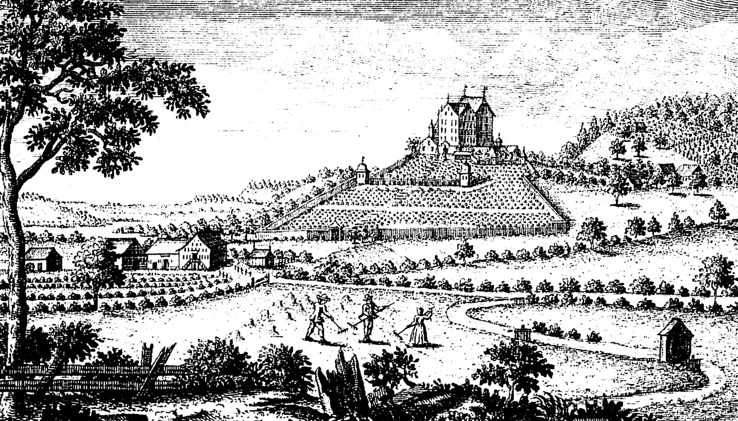

***Деревня Мёрикен. Швейцария. Старинная гравюра. Здесь жили предки Юлия Ивановича Бринера***



1. Приморский край: краткий энциклопедический справочник. – Владивосток. - 1997. – C. 54-55.
2. РГИА ДВ. Ф.1646. Оп.2. Д.25. Л.144об.-145.
3. Мизь, Н. Г. Сидими: История, боль и надежда // Вестник ДВО РАН. – 1999. – № 2. – C. 92- 99.
4. РГИА ДВ. Ф.1646. Оп.1. Д. 279. Л.81об.-82.
5. Приморский край: краткий энциклопедический справочник. – Владивосток. - 1997. – C. 55.
6. Там же. с.54.
7. РГИА ДВ. Ф.1646. Оп.1. Д. 281. Л.14об.-15.
8. Там же. Д. 281. Л.14об.-15, Д.283. Л.1-об.-2, Л.104об.-105, Д.285. Л.8об.-9, Д.286. Л.56об.-57, Д. 288. Л.68об.-69, Д. 290. Л.ЗЗоб.-34, Д. 292. Л.46об.-47.
9. Приморский край: краткий энциклопедический справочник. – Владивосток, 1997. – C. 54.
10. Владивосток в кармане: адрес-календарь. – Владивосток, 1915. – C. 2.
11. РГИА ДВ. Ф.1646. Оп.2. Д.ЗО. Л.23об.-24, Д.37. Л.104, Д.ЗО. Л.142об.-143, Д.31. Л.23об.-24. Сведения о рождении Кирилла не обнаружены.
12. Владивосток в кармане: адрес-календарь. – Владивосток, 1915. – C. 59.
13. РГИА ДВ. Ф.1646. Оп.1. Д. 304. Л.146об.-147.
14. Приморский край: краткий энциклопедический справочник. – Владивосток, 1997. – C. 291-292.
15. РГИА ДВ. Ф.1646. Оп.1. Д. 242. Л.222об.-223.
16. Хисамутдинов, А.А. Российская эмиграция в Азиатско-Тихоокеанском регионе и Южной Америке: биобиблиографический словарь. – Владивосток, 2000. – C. 60-61.
17. РГИА ДВ. Ф.1646. Оп.2. Д.25. Л.144об.-145.
18. Биография Бориса Юльевича Бринера // Воля. – 1920. – №76 (21 июня). – С.3; 1921. – № 9 (23 октября). – C. 3.
19. РГИА ДВ. Ф.1646. Оп.1. Д. 159. Л.20об.-21.
20. РГИА ДВ. Ф.1646. Оп.1. Д. 292. Л.96об.-97.
21. Бринер, И.Ф. Что я помню: Из книги воспоминаний // Рубеж: Тихоокеанский альманах. // Владивосток. – 1998. – № 3. – C. З17-326.
22. История комбината «Сихали» за 1897-1965 гг.: сборник. – Тетюхе, 1965. – [из содерж.: Геологическое изучение района Тетюхе / П.С.Гарбузов. История возникновения предприятия 1897-1917 гг. / А.С.Джум, И.Ф.Щербаков]. (Фонды ГМУ ОАО «ГМК «Дальполиметалл», без инв. №).
23. Там же.
24. Тищенко, А.С. Судьба первооткрывателя // Дальнегорский металлург. – 1996. – № 18 (17мая)
25. Булыго, В.С. Объяснительная записка и подсчёт запасов по месторождениям группы Тетюхе на 1.1.1939 г.: рукопись. – Тетюхе, 1940. (Фонды ГМУ ОАО «ГМК «Дальполиметалл», инв. № 5008).
26. История комбината «Сихали» за 1897-1965 гг.: сборник. – Тетюхе, 1965. – [из содерж.: Геологическое изучение района Тетюхе / П.С.Гарбузов. История возникновения предприятия 1897-1917 гг. / А.С.Джум, И.Ф.Щербаков]. (Фонды ГМУ ОАО «ГМК «Дальполиметалл», без инв. №).
27. Булыго, В.С. Объяснительная записка и подсчёт запасов по месторождениям группы Тетюхе на 1.1.1939 г.: рукопись. – Тетюхе, 1940. (Фонды ГМУ ОАО «ГМК «Дальполиметалл», инв. № 5008).
28. Журнал «Дальний Восток», Военно-статистический обзор, т. 3, С.-Петербург, 1911, с. 407, хранится в библиотеке им.Горького, Владивосток.
29. Бринер, Б.Ю. Серебро-свинцово-цинковое месторождение Тетюхэ: отдельный оттиск из Т.XXXIV. № 8. – Петроград, 1915. (Хранится в МВЦ Дальнегорска, КМД НВ 168/1).
30. Пак, В.С. К вопросу о возобновлении серебро-свинцово-цинкового предприятия // Экономическая жизнь Приморья (Владивосток). – 1924. - С. 20-33.
31. Булыго, В.С. Объяснительная записка и подсчёт запасов по месторождениям группы Тетюхе на 1.1.1939 г.: рукопись. – Тетюхе, 1940. (Фонды ГМУ ОАО «ГМК «Дальполиметалл», инв. № 5008).
32. Дальний Восток. Приложение к 2-му тому. Маршруты и описание путей Приморской области. Санкт-Петербург, Главное управление генерального штаба, 1911. С. 89; Арсеньев В.К. Военно-географический и военно-статистический очерк Уссурийского края. 1901-1911 гг. Хабаровск, 1912. С. 73-75.
33. Дальний Восток ... - с. 96; Арсеньев В.К... - С. 75.
34. Дальний Восток... - С. 99-100.
35. Арсеньев В.К... - С. 64-65.
36. Арсеньев В.К... - С. 157, с. 223, с. 229, с. 267.
37. Арсеньев В.К... - С. 278-279.
38. Арсеньев В.К... - С.20.
39. Колесников, Н.В. Бринеры в Тетюхе: рукопись. – Дальнегорск, 2009. – С. 8.
40. Колесников Н.В... - С. 60-61.
41. Колесников Н.В... - С. 63.
42. Арсеньев В.К... - С. 65.
43. Общий список офицерским чинам Русской Императорской армии. Составлен по 1-е января 1909 г. Спб., 1909. - Столбец 404.
44. Общий список офицерским чинам Русской Императорской армии. Составлен по 1-е января 1910 г. Спб., 1910. - Столбец 430.
45. Отчётные данные по Приморскому переселенческому району за 1907 г. СПб., 1908. С. 8.
46. Российский государственный исторический архив Дальнего Востока (РГИА ДВ, Владивосток). Ф. 702. Оп. 1. Д. 304. Л.11
47. РГИА ДВ. Ф. 1. Оп. 4. Д. 2146. Л. 130-130 об.
48. Там же. Л. 242
49. Описание Приморского переселенческого района. Справочная книжка для ходоков и переселенцев на 1911 г. СПб., 1911. С.22
50. РГИА ДВ. Ф.1. Оп.4. Д.2146. Л.163-164
51. Памятная книжка Приморской области на 1909-1910 гг. Владивосток, 1910. С. 115
52. Справочная книжка по Приморскому переселенческому району на 1912 г. СПб., 1912. С.18-19
53. Статистические сведения по Приморской области за 1910 г. Б/м. С. 47
54. РГИА ДВ. Ф. 1. Оп. 1. Д. 1807. Л. 82-83
55. Административно-территориальное деление Приморского края. 1856-1980. Владивосток, 1984. С.13
56. Цветков, П. По долинам и по взгорьям. (Из боевой жизни командира тетюхинского партизанского отряда В.Е. Сержанта) / П. Цветков // Трудовое слово. - 1968. - 10 дек., 14 дек., 19 дек., 26 дек.; 1969. – 4 янв.; 1972. – 4 янв., 5 янв., 6 янв., 11 янв.; 1982. – 21 сент., 25 сент., 5 окт., 19 окт.
57. Богацкая, К.И. Февральская революция в Тетюхе. Великая Октябрьская социалистическая революция в Тетюхе. Гражданская война в Тетюхе.- Дальнегорск, 2000.
58. Колесников, Н.В. Боевой 1919-й /Н.Колесников. – Дальнегорск, 2009. – 40 с.; Колесников, Н.В. Князюки /Н.В. Колесников. – Дальнегорск, 2009. - 29 с.; Колесников, Н.В. Архиповы /Н.В. Колесников. - Дальнегорск, 2009. – 28 с.
59. Тищенко, А.С. Юлий Бринер. Купец, промышленник и гражданин / А.С. Тищенко // Дальнегорский металлург. - 1996. – 19 апр.; Тищенко, А.С. Продолжатели клана Бринеров / А.С. Тищенко // Дальнегорский металлург. - 1996. – 6 мая, 12 мая.
60. Брюханов, А. Бринеры. Крушение фамилии /А. Брюханов // Завтра России. – 1995. – 25 авг.-1 сент., 1-8 сент., 8-15 сент., 15-22 сент., 22-29 сент., 29 сент.-6 окт., 6-13 окт., 13-20 окт., 20-27 окт., 27 окт.-3 нояб., 3-10 нояб.
61. Ильина, Н. Дороги и судьбы /Н. Ильина. – М.: Сов. пис., 1985.
62. Тищенко, А. Судьба первооткрывателя / А. Тищенко // Дальнегорский металлург. – 1996. – 17 мая.
63. Богацкая, К.И. [История культуры Дальнегорского района] / К. И. Богацкая // Трудовое слово. – 2006. – 1 июля, 8 июля, 25 июля, 8 авг., 19 авг., 5 сент., 9 сент., 16 сент.
64. Книга Памяти. О солдатах и офицерах-дальнегорцах, погибших на фронтах Великой Отечественной войны 1941 – 1945 годов / К.И. Богацкая. – Дальнегорск, 1995. – 245 с.
65. Сюсюркин, Е. Подвиг длиною в 180 дней: Материалы экспедиции В.К. Арсеньева по Кировскому, Чугуевскому, Ольгинскому, Кавалеровскому, Дальнегорскому, Тернейскому, Красноармейскому и Дальнереченскому районам Приморского (Уссурийского) края в 1906 году / Е. Сюсюркин. – Дальнегорск, 2007. - 83 с.
66. Татарников, В.А. Бохайское время в Дальнегорском районе / В.А. Татарников // Тетюхинские чтения-2006. – Дальнегорск, 2007. – С. 97-105; Татарников, В.А. Краеведческий клуб «Тетюхе» г. Дальнегорска и новые открытия в археологии северо-восточного Приморья / В.А. Татарников // Тетюхинские чтения. – Дальнегорск, 2001. – С.4-5.
67. Дальнегорск: очерки по географии и истории. – Дальнегорск, 2007. – 200 с.
68. Татарников, В.А. Дальнегорск и окрестности / В.А. Татарников. - Дальнегорск, 2008. – 208 с.
69. С любовью к малой родине: материалы, посвящённые 10-летию образования краеведческого клуба «Тетюхе» (1997-2007). – Дальнегорск, 2009. - 90 с.